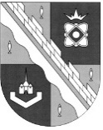
администрация МУНИЦИПАЛЬНОГО ОБРАЗОВАНИЯ
СОСНОВОБОРСКИЙ ГОРОДСКОЙ ОКРУГ ЛЕНИНГРАДСКОЙ ОБЛАСТИ

постановление

от 05/10/2026 № 2995

Об утверждении Схемы размещения рекламных конструкций на территории муниципального образования Сосновоборский городской округ Ленинградской области

В целях реализации на территории муниципального образования Сосновоборский городской округ Ленинградской области Федерального закона Российской Федерации от 06.10.2006 № 38-ФЗ «О рекламе», во исполнение постановления Правительства Ленинградской области от 20.03.2014 № 69 «О мерах по реализации Федерального закона «О рекламе» и внесении изменений в постановление Правительства Ленинградской области от 04.05.2009 № 125 «О реорганизации комитета по информационно-аналитическому обеспечению Ленинградской области», с учетом государственного стандарта Российской Федерации, принятого и введенного в действие Постановлением Госстандарта России от 22.04.2003 № 124-ст «Наружная реклама на автомобильных дорогах и территориях городских и сельских поселений. Общее технические требования к средствам наружной рекламы. Правила размещения», Сводного заключения комитета по печати и связям с общественностью Ленинградской области от 21.09.2026 Исх.№ 01-06-2169/2026 «О предварительном согласовании итоговой версии схемы размещения рекламных конструкций на территории муниципального образования Сосновоборский городской округ Ленинградской области», администрация Сосновоборского городского округа п о с т а н о в л я е т:

1. Утвердить Схему размещения рекламных конструкций на территории муниципального образования Сосновоборский городской округ Ленинградской области (Приложение).

2. Признать утратившим силу:
2.1. Постановление администрации Сосновоборского городского округа от 13.10.2017 № 2306 «Об утверждении Схемы размещения рекламных конструкций на территории муниципального образования Сосновоборский городской округ Ленинградской области».
2.2. Постановление администрации Сосновоборского городского округа от 23.01.2020 № 103 «О внесении изменений в постановление администрации Сосновоборского городского округа от 13.10.2017 № 2306 «Об утверждении Схемы размещения рекламных конструкций на территории муниципального образования Сосновоборский городской округ Ленинградской области».

3. Общему отделу администрации обнародовать настоящее постановление на электронном сайте городской газеты «Маяк».

4. Отделу по связям с общественностью (пресс-центр) администрации разметить настоящее постановление на официальном сайте Сосновоборского городского округа.

5. Настоящее постановление вступает в силу со дня официального обнародования.

6. Контроль за исполнением настоящего постановления возложить на первого заместителя главы администрации Сосновоборского городского округа Лютикова С.Г.

Глава Сосновоборского городского округа А.Н. Афанасьев

Погабало Анастасия Геннадьевна
8(81369)6-28-32 (КАГиЗ) БГ

УТВЕРЖДЕНА
постановлением администрации
Сосновоборского городского округа
от 05/10/2026 № 2995

(Приложение)

СХЕМА
размещения рекламных конструкций
на территории муниципального образования
Сосновоборский городской округ Ленинградской области
(наименование муниципального образования Ленинградской области)

СОДЕРЖАНИЕ

№ п/п | Наименование документа | Листов
1 | Пояснительная записка | 2
2 | Типологии рекламных конструкций | 3
3 | Картографические материалы с разметкой рекламных конструкций | 49
4 | Перечень адресов установки и эксплуатации рекламных конструкций | 6
5 | Фотоматериалы | 24

ПОЯСНИТЕЛЬНАЯ ЗАПИСКА

Схема размещения рекламных конструкций на территории Сосновоборского городского округа сформирована с учетом положений следующих нормативных документов:
- Земельный кодекс Российской Федерации «Земельный кодекс Российской Федерации» от 25.10.2001 № 136-ФЗ;
- Федеральный закон от 25.10.2001 № 137-ФЗ «О введении в действие Земельного кодекса Российской Федерации»;
- Федеральный закон от 13.03.2006 № 38-ФЗ «О рекламе»;
- Федеральный закон от 18.06.2001 № 78-ФЗ «О землеустройстве»;
- Постановление правительства ЛО от 20.03.2014 № 69 «О мерах по реализации Федерального закона «О рекламе» и внесении изменений в постановление Правительства Ленинградской области от 04.05.2009 № 125 «О реорганизации комитета по информационно-аналитическому обеспечению Ленинградской области»;
- ГОСТ Р 52044-2003. Государственный стандарт Российской Федерации «Наружная реклама на автомобильных дорогах и территориях городских и сельских поселений. Общие технические требования к средствам наружной рекламы. Правила размещения» (далее по тексту ГОСТ Р 52044-2003).
Данная схема размещения рекламных конструкций содержит:
- Пояснительную записку;
- Схему размещения рекламных конструкций;
- Перечень адресов;
- Картографический материал;
- Фотоматериалы.
В схеме размещения рекламных конструкций отражены сведения об отдельно стоящих рекламных конструкциях. Каждая конструкция на схеме выделена графическим и цветовым обозначением с указанием номера согласно перечню адресов.
Картографический материал представлен на листах формата А4 на котором нанесена разметка рекламных конструкций в соответствии с предусмотренными для каждого типа конструкций графическими и цветовыми обозначениями, а также с обозначением улиц, расстояния до дорожных знаков, светофоров, пересечения автомобильных дорог, остановок маршрутных транспортных средств, наземных пешеходных переходов, бровки дороги (бордюрного камня) по отношению к рекламной конструкции.
Обозначения рекламных конструкций включают информацию о площади информационного поля, количестве сторон, технологическую характеристику, сведения о координатах, кадастровые номера земельных участков, расстояние до края дорожного полотна и дорожных знаков, высоту установки нижнего края рекламной конструкции от уровня проезжей части и имеют сквозную нумерацию. В качестве основы для разработки данного картографического материала была использована инженерно-топографическая съемка местности в масштабе 1:500, 1:1000.
Перечень адресов оформлен по форме согласно приложению 2 Порядка предварительного согласования схем размещения рекламных конструкций на земельных участках независимо от форм собственности, а так же на зданиях или ином недвижимом имуществе, находящихся в собственности Ленинградской области или муниципальной собственности, и вносимых в них изменений, утвержденного постановлением Правительства Ленинградской области от 20.03.2014 № 69 «О мерах по реализации Федерального закона «О рекламе» и внесении изменений в постановление Правительства Ленинградской области от 04.05.2009 № 125 «О реорганизации комитета по информационно-аналитическому обеспечению Ленинградской области» (далее – Порядок предварительного согласования Схемы) и содержит информацию по техническим и адресным характеристикам.
Фотоматериалы выполнены по форме согласно приложению 3 Порядка предварительного согласования схем. Фотоматериалы содержат номер места установки и эксплуатации рекламной конструкции, соответствующий номеру в альбоме схемы размещения рекламной конструкции, а также фотографию с привязкой (дизайн-макетом) рекламной конструкции, дающей представление о ландшафтной и архитектурной ситуации.
На территории Сосновоборского городского округа установлены:
  - отдельно стоящие двухсторонние щитовые рекламные конструкции типа «Билборд» форматом 3.00 х 6.00 м в количестве 14 штук;
  - отдельно стоящие односторонние щитовые рекламные конструкции типа «Билборд» форматом 3.00 х 6.00 м в количестве 2 штук;
  - отдельно стоящие двухсторонние щитовые рекламные конструкции типа «Сити-формат» форматом 1.00 х 2.00 м в количестве 10 штук;
  - отдельно стоящие двухсторонние щитовые рекламные конструкции типа «Сити-формат» форматом 1.20х1.80 м в количестве 3 штук;
  - отдельно стоящие односторонние щитовые рекламные конструкции типа «Сити-формат» форматом 1.20х1.80 м в количестве 2 штук;
  - отдельно стоящие щитовые конструкции индивидуального изготовления различного формата в количестве 11 штук.
Рекламно-информационные конструкции размещены вдоль пешеходных тротуаров и проезжей части. При обследовании было выявлено, что существующие рекламные конструкции установлены в соответствии с правилами размещения средств наружной рекламы, указанных в ГОСТ Р 52044-2003 и учитывают:
  - расстояния до дорожных знаков, светофоров;
  - расстояния до пересечения автомобильных дорог, наземных пешеходов;
  - размещения в разделительных полосах автомобильных дорог;
  - расстояния до бровки дороги (бордюрного камня).
Исходя из данных, полученных в ходе обследования рекламных конструкций, все конструкции полностью соответствуют требованиям ГОСТ Р 52044-2003, что подтверждается расчетами «коридора безопасности».
Настоящая Схема основана на принципах:
  - унификации дизайна и мест стабильного размещения рекламных конструкций;
  - комплексного размещения рекламных конструкций в городской среде;
  - сохранения и обогащения архитектурного облика города.
Настоящая Схема распространяется на рекламные конструкции, расположенные на земельных участках не зависимо от формы собственности, а также ином недвижимом имуществе, находящемся в муниципальной собственности.
Настоящая Схема устанавливает обязательные для применения и исполнения требования к объектам и субъектам визуально-рекламного регулирования, указанным в настоящей Схеме.
Содержащиеся в настоящей Схеме обязательные требования к объектам и субъектам визуально-рекламного регулирования являются исчерпывающими, имеют прямое действие на всей территории Сосновоборского городского округа и могут быть изменены только путем внесения изменений и дополнений в настоящую Схему.

ТИПОЛОГИИ РЕКЛАМНЫХ КОНСТРУКЦИЙ

Отдельно стоящий рекламный щит типа «Билборд»
(Эскиз)
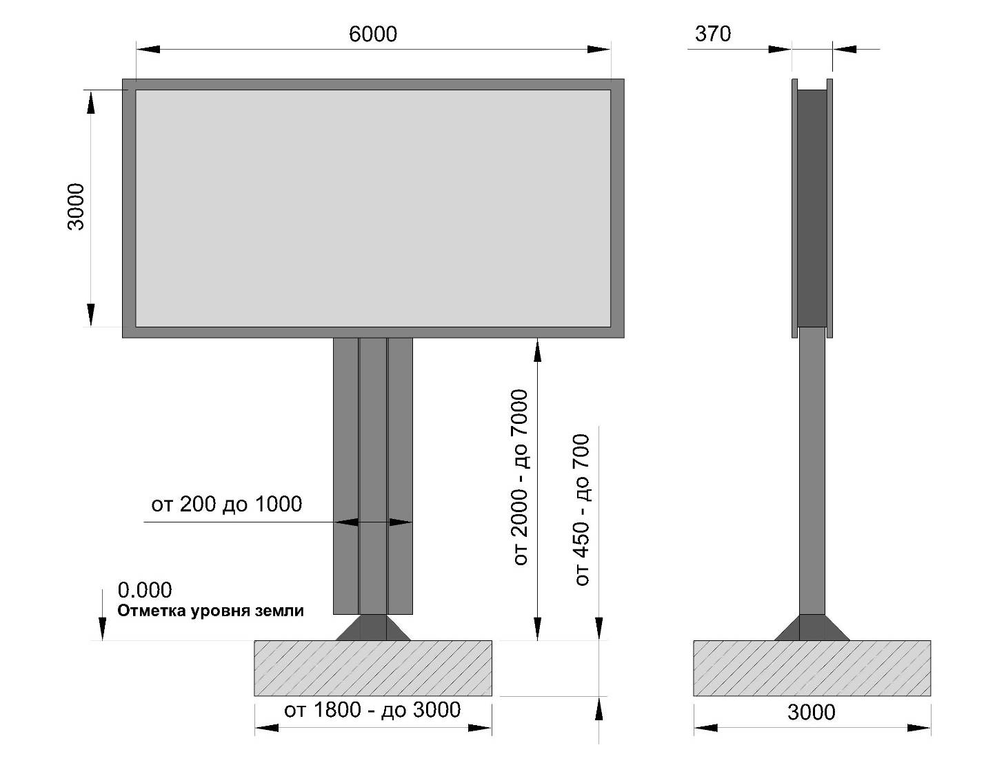
Билборд состоит из фундамента, опоры, каркаса и информационного поля. Конструкция может иметь «Т»-образный и «Г»-образный тип. Конструктивные элементы жесткости и крепления (болтовые соединения, элементы опор, технические косынки и др.) закрываются декоративными элементами.
Фундамент: заглубленный, частично заглубленный или наземный. Если фундамент невозможно заглубить, его видимая часть декорируется.
Опорная стойка: одна или несколько стальных профильных труб квадратного или прямоугольного сечения. Высота опоры изменяется в зависимости от конкретного места установки конструкции (наличие воздушной линии, зона видимости, рельеф и т.д.).
Облицовка: пластик или композитный материал. Цвет подбирается по желанию заказчика.
Размер информационного поля: 3000 х 6000 мм. Реклмное поле может быть статичным или динамичным (электронное табло).
Количество рекламных поверхностей (сторон): одна или две. В случае, если билборд выполнен в одностороннем варианте, нерабочая поверхность закрывается профлистом.
Освещение: билборд может иметь внешнюю подсветку. Подключение к источнику электроснабжения осуществляется закрытым способом или воздушным – с применением самонесущего изолированного провода.
Маркировка: обязательная информация о владельце рекламной конструкции. Маркировка должна содержать информацию о наименовании владельца, его контактный телефон, номер рекламной конструкции, номер разрешения и договора на установку рекламной конструкции.

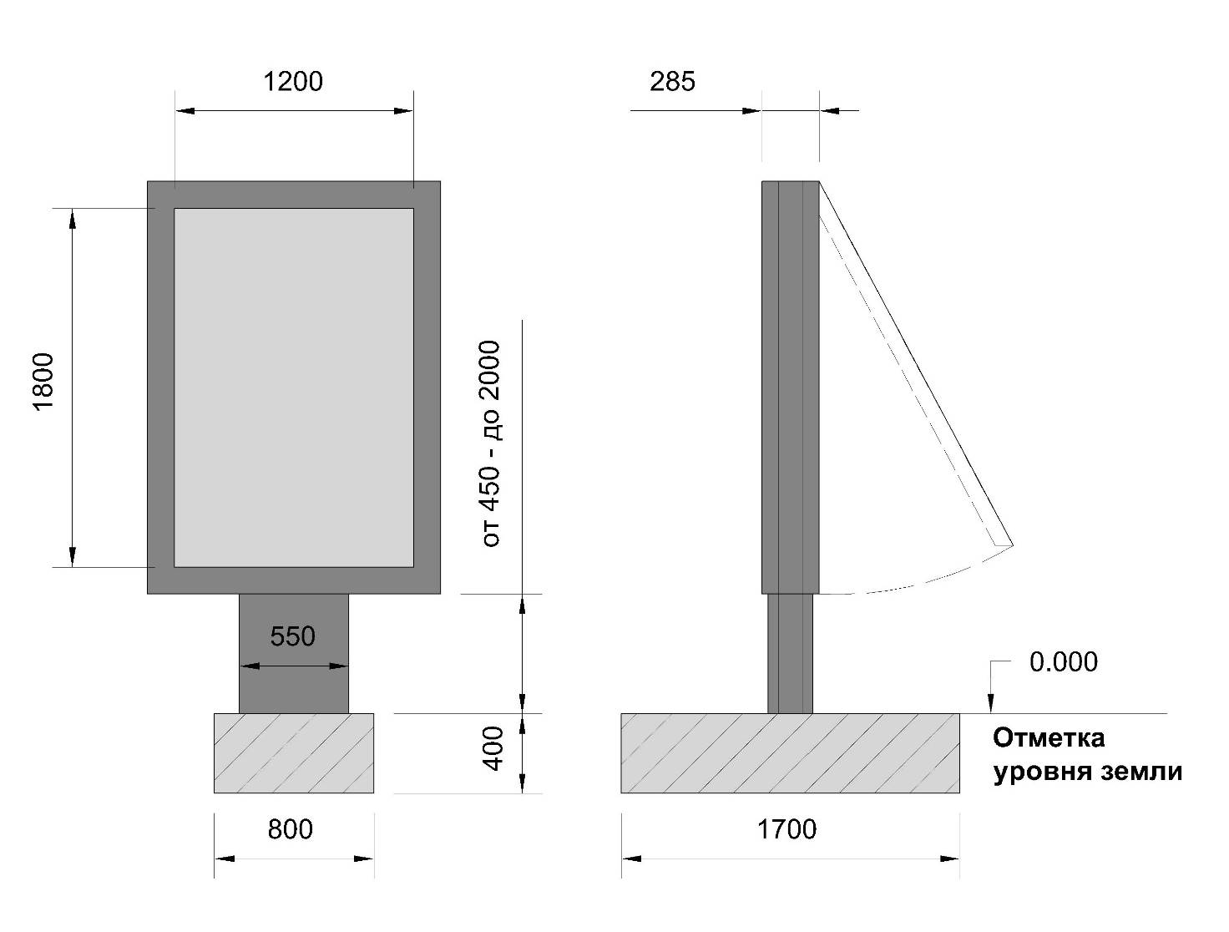
Отдельно стоящий рекламный щит типа «Сити-формат»
(Эскиз)

Сити-формат состоит из фундамента, опоры, каркаса и информационного поля. Конструктивные элементы жесткости и крепления (болтовые соединения, элементы опор и др.) закрываются декоративными элементами. Лицевая поверхность информационного поля застеклена. Предусмотрена скроллерная система.
Фундамент: заглубленный или наземный. Если фундамент невозможно заглубить, его видимая часть декорируется.
Опорная стойка: стальная профильная труба прямоугольного сечения, облицованная декоративной панелью. Высота опоры изменяется в зависимости от конкретного места установки конструкции (наличие воздушной линии, зона видимости, рельеф и т.д.).
Облицовка: алюминиевый профиль или композитный материал. Цвет подбирается по желанию заказчика.
Размер информационного поля: 1200 х 1800 мм. Реклмное поле может быть статичным или динамичным (скроллерная система).
Количество рекламных поверхностей (сторон): одна или две. В случае, если сити-формат выполнен в одностороннем варианте, нерабочая поверхность закрывается профлистом.
Остекление: закаленное стекло.
Освещение: сити-формат может иметь внешнюю и внутреннюю подсветку. Подключение к источнику электроснабжения осуществляется закрытым способом или воздушным – с применением самонесущего изолированного провода.
Маркировка: обязательная информация о владельце рекламной конструкции. Маркировка должна содержать информацию о наименовании владельца, его контактный телефон, номер рекламной конструкции, номер разрешения и договора на установку рекламной конструкции.
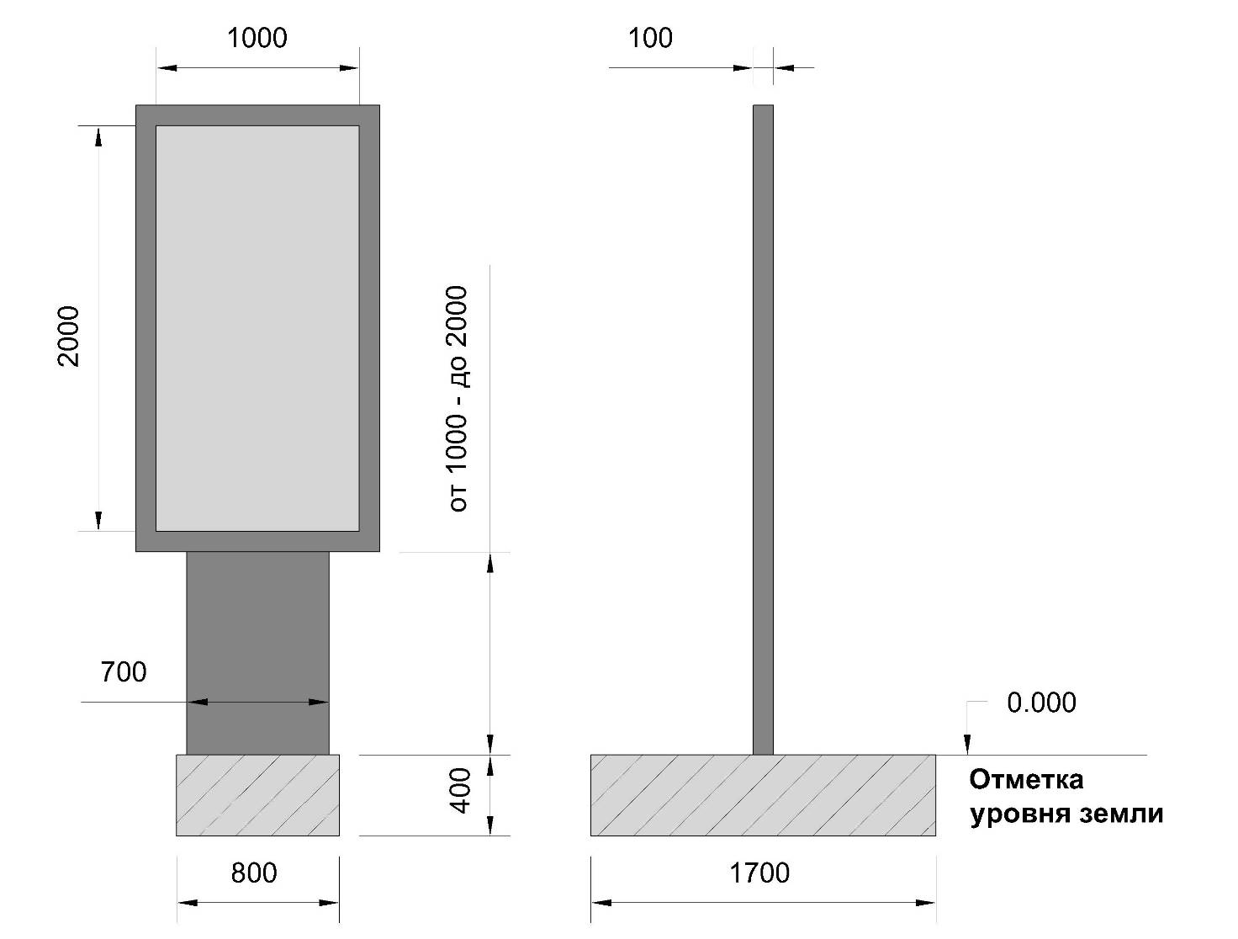
Отдельно стоящий рекламный щит типа «Сити-формат»
(Эскиз)
Сити-формат состоит из фундамента, опоры, каркаса и информационного поля. Конструктивные элементы жесткости и крепления (болтовые соединения, элементы опор и др.) закрываются декоративными элементами.
Фундамент: заглубленный.
Опорная стойка: изготавливается из листовой стали. Высота опоры изменяется в зависимости от конкретного места установки конструкции (наличие воздушной линии, зона видимости, рельеф и т.д.).
Облицовка: листовая сталь. Цвет подбирается по желанию заказчика.
Размер информационного поля: 1000 х 2000 мм.
Количество рекламных поверхностей (сторон): одна или две. В случае, если билборд выполнен в одностороннем варианте, нерабочая поверхность закрывается профлистом.
Освещение: подсветка отсутствует.
Маркировка: обязательная информация о владельце рекламной конструкции. Маркировкадолжна содержать информацию о наименовании владельца, его контактный телефон, номер рекламной конструкции, номер разрешения и договора на установку рекламной конструкции.

Отдельно стоящие рекламные конструкции индивидуального изготовления выполняются в соотвтетствии с дизайн-проектом и техническими нормами.

КАРТОГРАФИЧЕСКИЕ МАТЕРИАЛЫ С РАЗМЕТКОЙ
РЕКЛАМНЫХ КОНСТРУКЦИЙ

Условные обозначения:

- Рекламная конструкция формата 3 x 6 м (перспективная)

- Рекламная конструкция формата 3 x 6 м (существующая)

- Рекламная конструкция формата 1,8 x 1,2 м (перспективная)

- Рекламная конструкция формата 1,8 x 1,2 м (существующая)

- Рекламная конструкция формата 2 x 1 м (существующая)

- Рекламная конструкция индивидуального изготовления (существующая)

/ / - Рекламная конструкция, размещаемая на частной территории
(существующая)
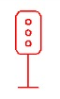

- Светофор
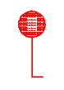
- Дорожный знак
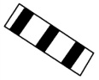
- Наземный пешеходный переход
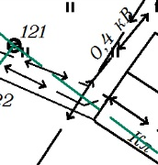

- Инженерные сети и коммуникации

S^{p}_{уст} – расстояние от места установки рекламной конструкции до линии установки дорожного знака, м;
l_{в} – 1/2 ширины полосы движения, м;
l^{р}_{уст} – расстояние от края проезжей части до ближайшей точки проекции рекламной конструкции, м;
h_{д.з} – габаритная высота дорожного знак над уровнем проезжей части, м;
h_{в} – высота уровня глаз водителя над уровнем проезжей части, м;
l_{д.з} – расстояние от края проезжей части до дальней горизонтальной проекции дорожного знака, м;
S_{без} – расстояние безопасного торможения (остановочный путь), м;
h_{р} – высота рекламной конструкции (от уровня проезжей части до нижнего края информационного поля), м;
R_{ЗК}^{без} – минимальное расстояние от середины крайней полосы движения, при котором обеспечивается видимость дорожного знака, м.

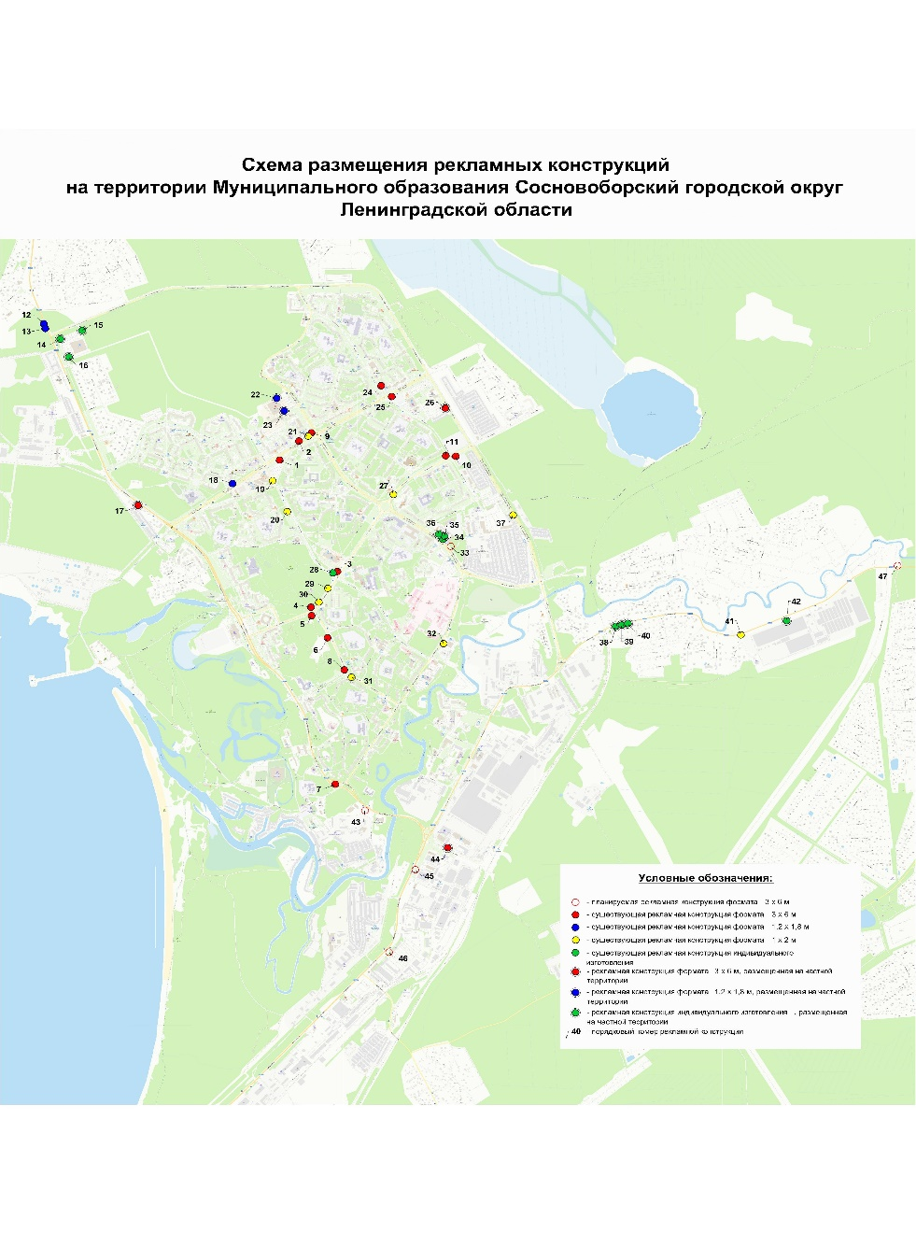

№ 1

Двусторонний, «Т»-образный, отдельно стоящий щит (билборд).
Информационное поле: 3 000 х 6 000 мм, S = 36 м²

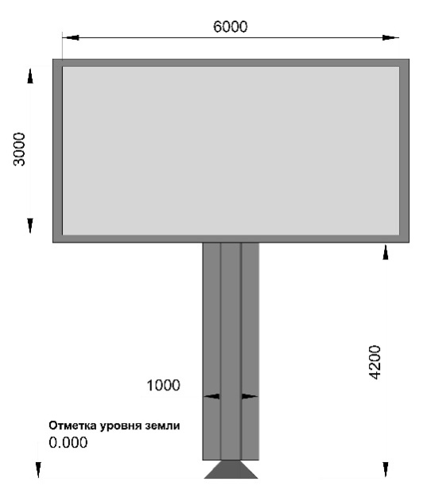
Адрес размещения рекламной конструкции:
Ленинградская область, г.Сосновый Бор, правая сторона пр.Героев в районе д.48
(59.907171040, 29.079921951)
КН ЗУ 47:15:0101002:1188

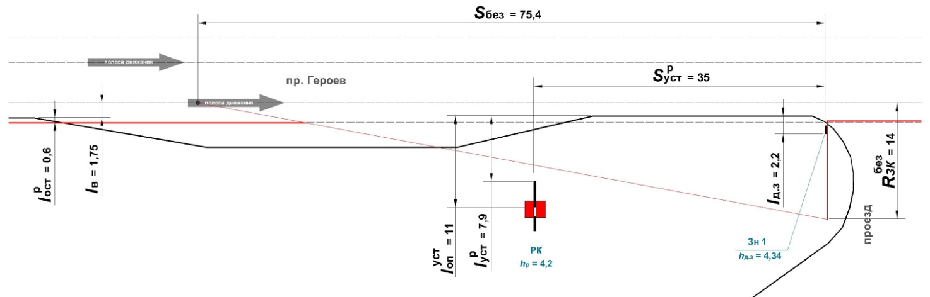
Топографическая схема

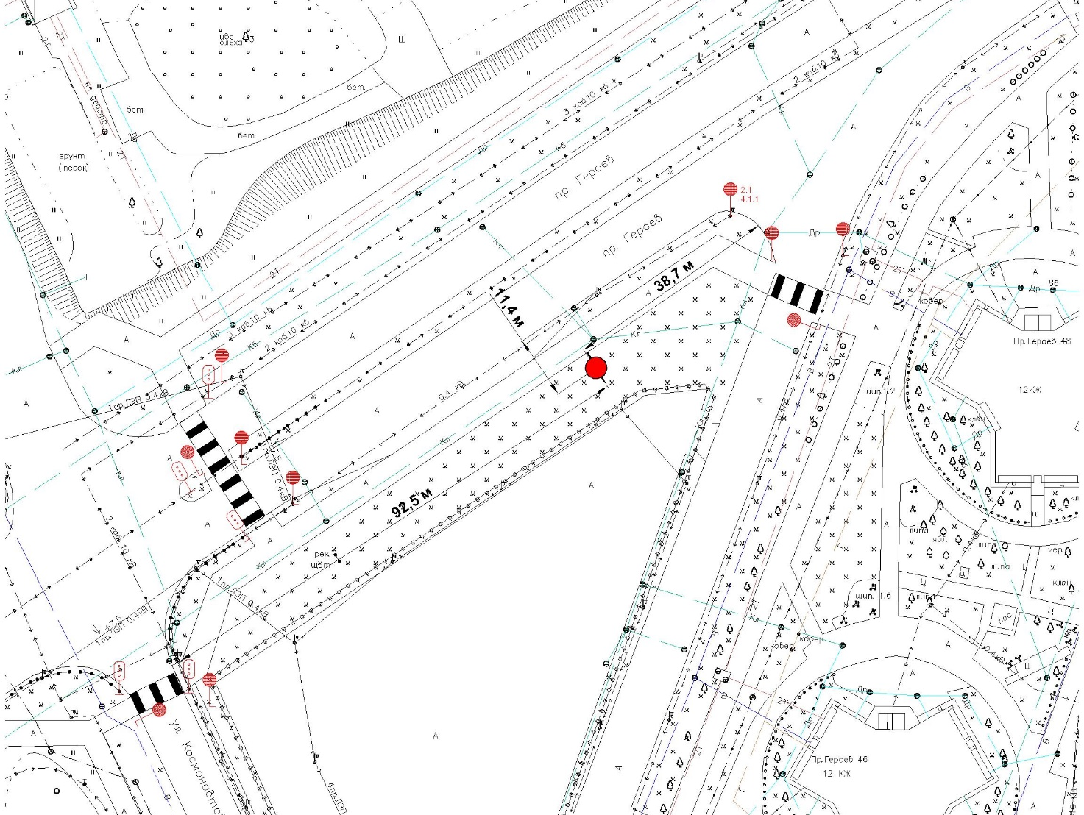
№ 2

Двусторонний, «Г»-образный, отдельно стоящий щит (билборд).
Информационное поле: 3 000 х 6 000 мм, S = 36 м²

Адрес размещения рекламной конструкции:
Ленинградская область, г.Сосновый Бор, левая сторона пр.Героев, в районе д.35
(59.908297550, 29.082139495)
КН ЗУ 47:15:0000000:25940

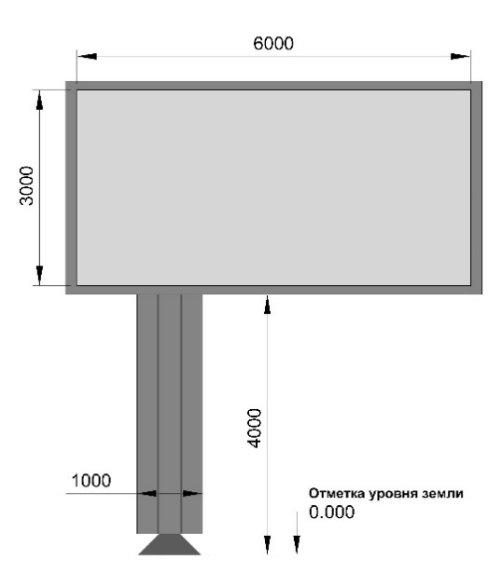

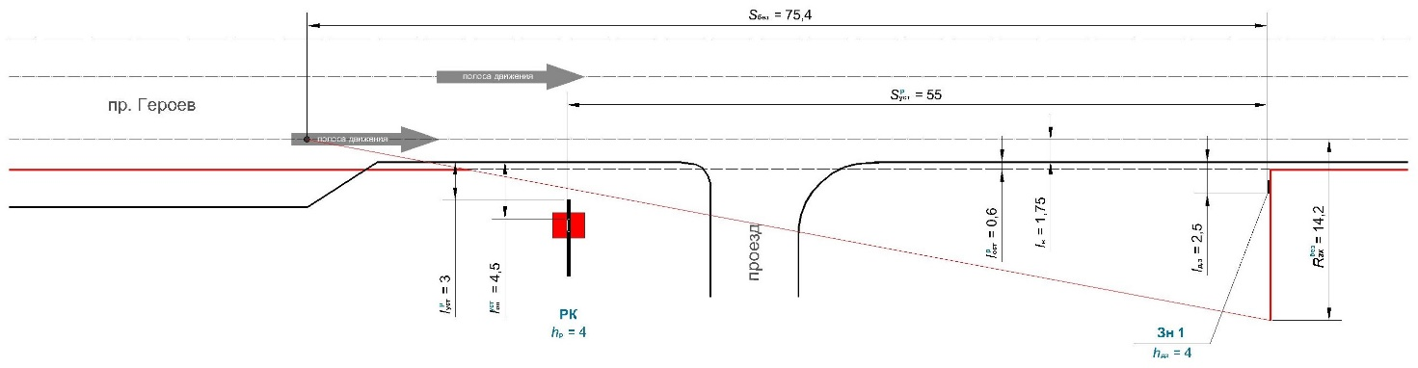
Топографическая схема

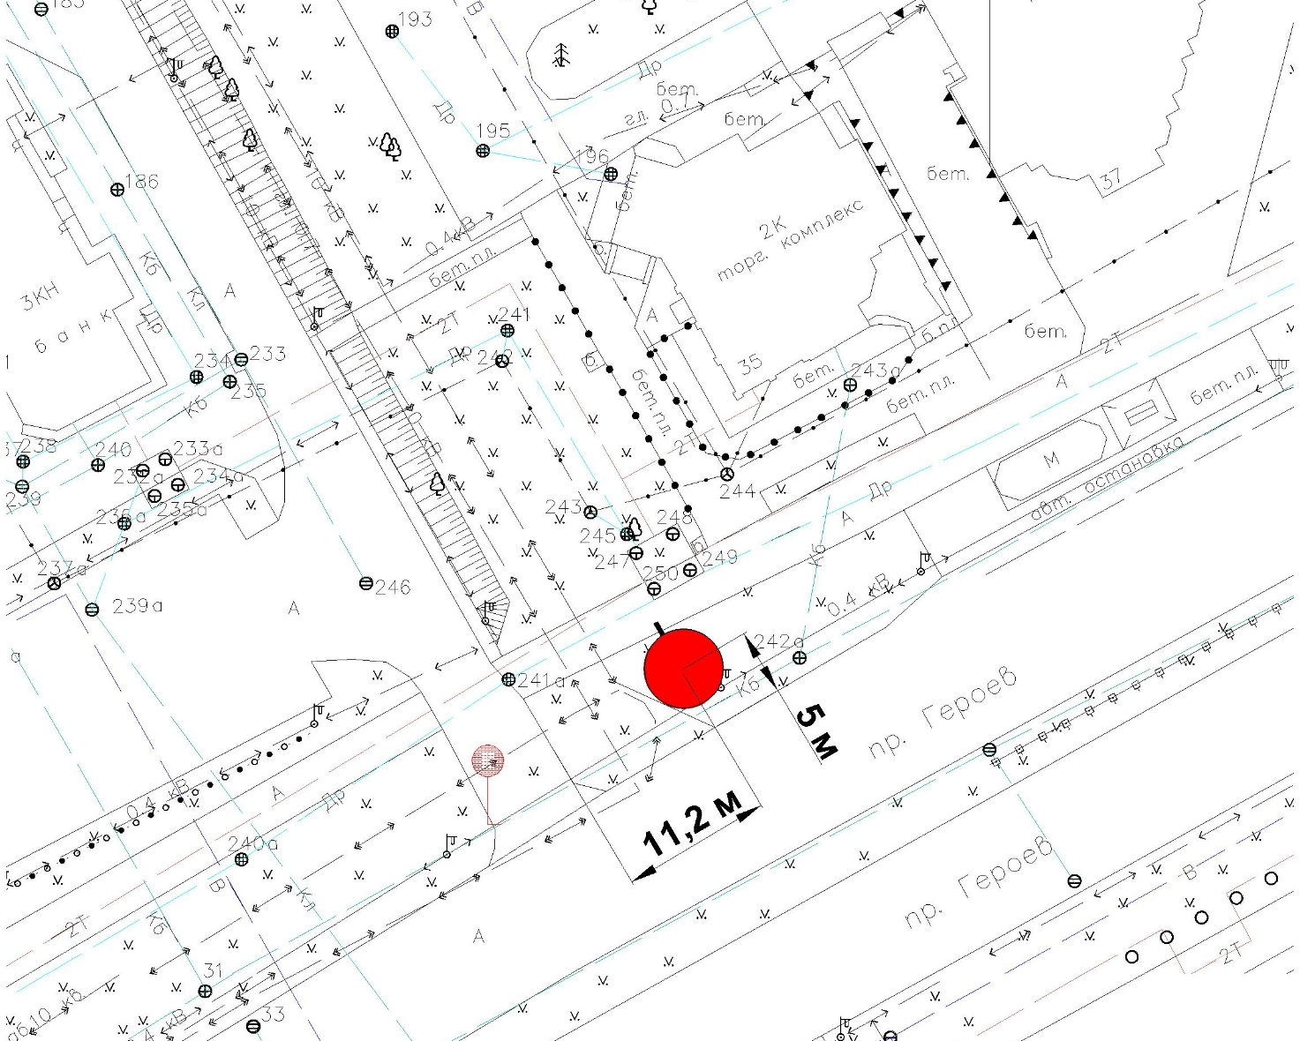
№ 3

Двусторонний, «Т»-образный, отдельно стоящий щит (билборд) с электронным табло
Информационное поле: 3 000 х 6 000 мм, S = 36 м²

Адрес размещения рекламной конструкции:
Ленинградская область, г.Сосновый Бор, пересечение ул.Космонавтов и ул.Солнечная, в районе д.12 по ул.Солнечная
(59.900192126, 29.086520063)
КН ЗУ 47:15:0101002:1188

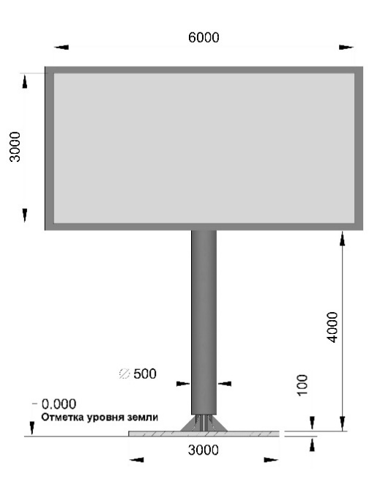
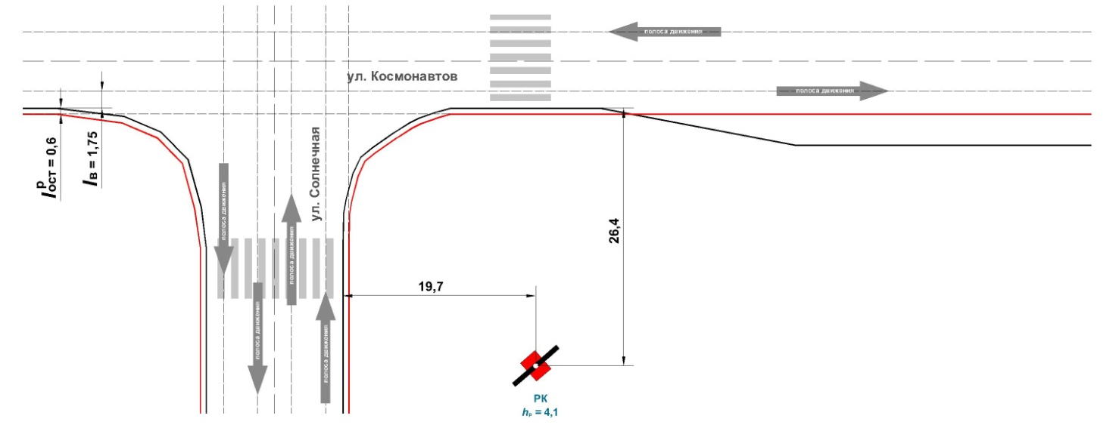
Топографическая схема

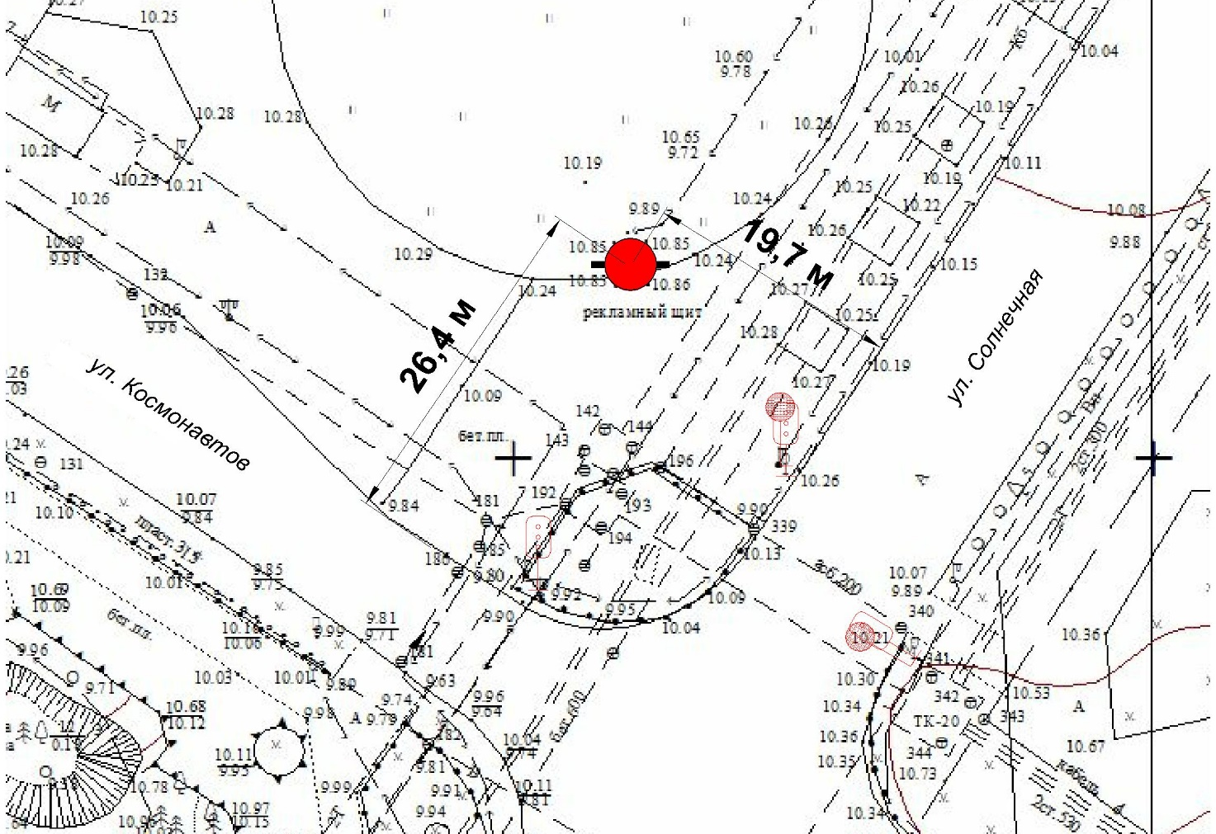
№ 4

Односторонний, «Т»-образный, отдельно стоящий щит (билборд).
Информационное поле: 3 000 х 6 000 мм, S = 18 м²

Адрес размещения рекламной конструкции:
Ленинградская область, г.Сосновый Бор, пересечение ул.Солнечная и аллеи Ветеранов, в районе парка «Белые Пески»
(59.897941722, 29.083634095)
КН ЗУ 47:15:0101001:62

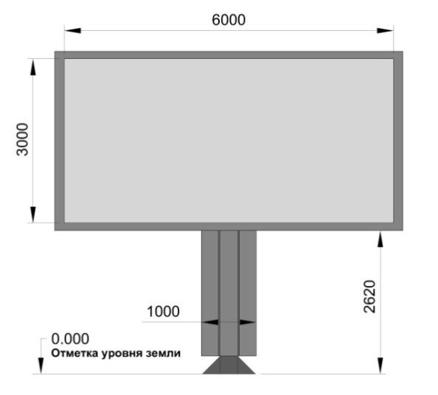
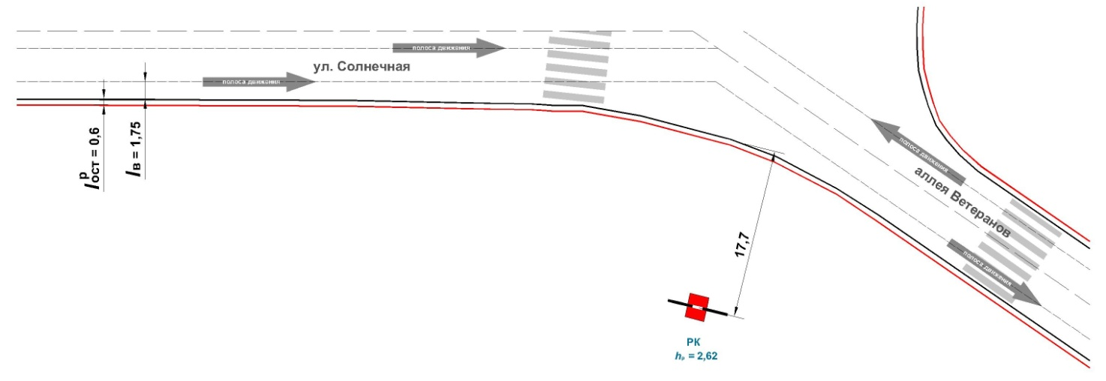
Топографическая схема

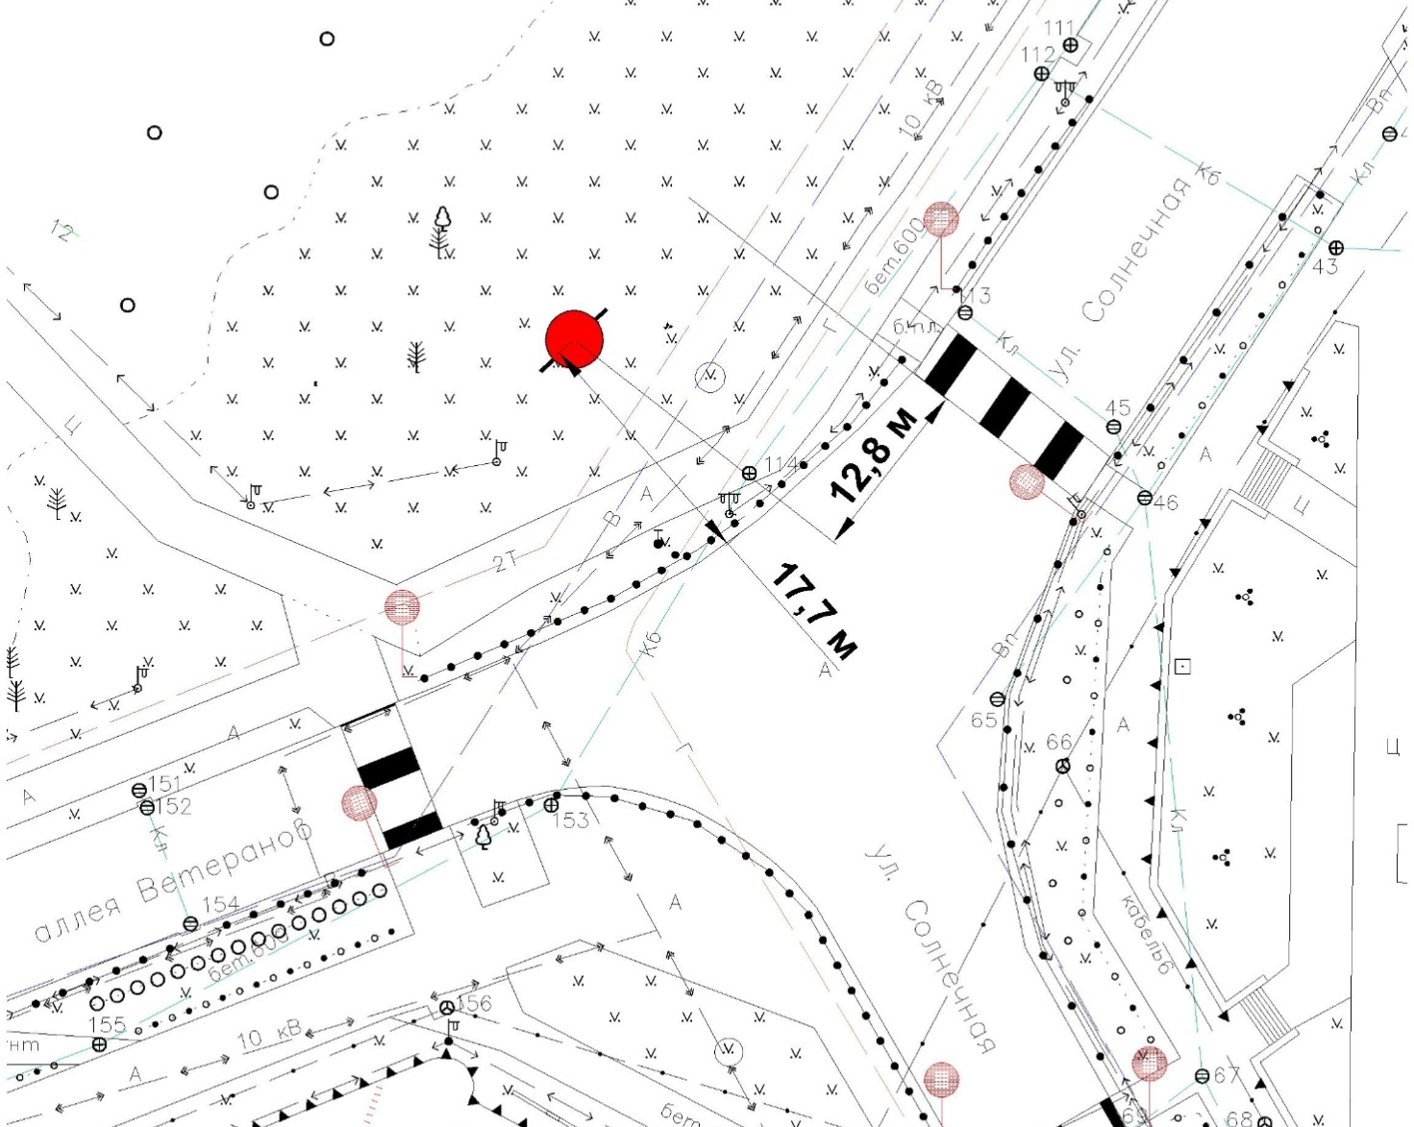
№ 5

Односторонний, «Т»-образный, отдельно стоящий щит (билборд).
Информационное поле: 3 000 х 6 000 мм, S = 18 м²

Адрес размещения рекламной конструкции:
Ленинградская область, г.Сосновый Бор, пересечение ул.Солнечная и аллеи Ветеранов
(59.897463824, 29.083620184)
КН ЗУ 47:15:0101012:352

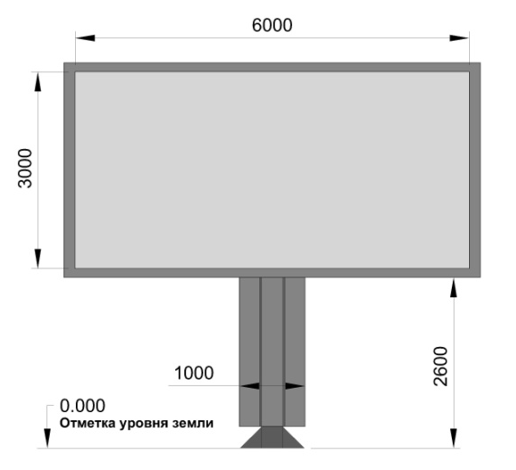
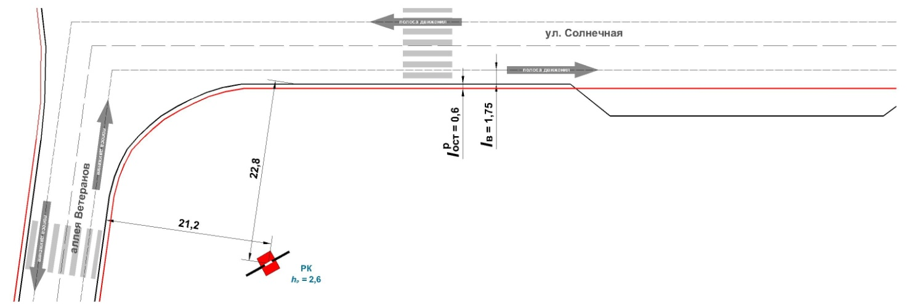
Топографическая схема

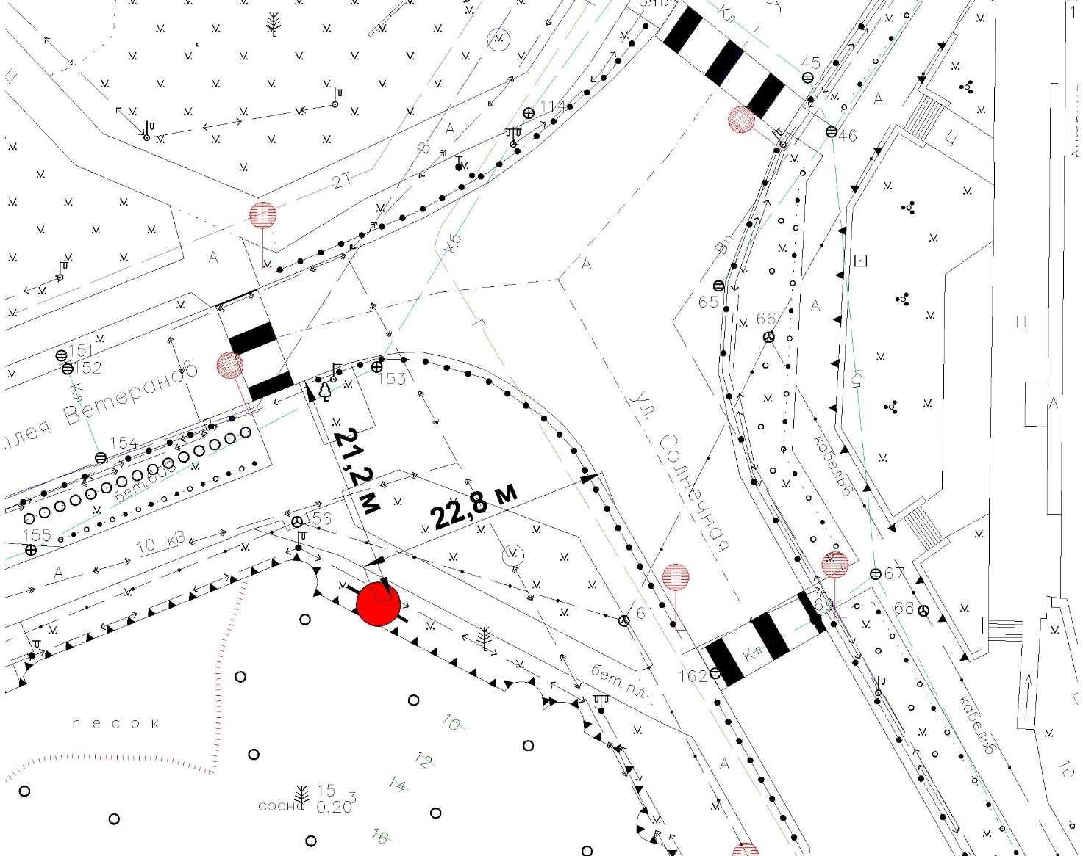
№ 6

Двусторонний, «Г»-образный, отдельно стоящий щит (билборд).
Информационное поле: 3 000 х 6 000 мм, S = 36 м²

Адрес размещения рекламной конструкции:
Ленинградская область, г.Сосновый Бор, левая сторона ул.Солнечная, напротив д.7
(59.896111107, 29.085477741)
КН ЗУ 47:15:0101012:18

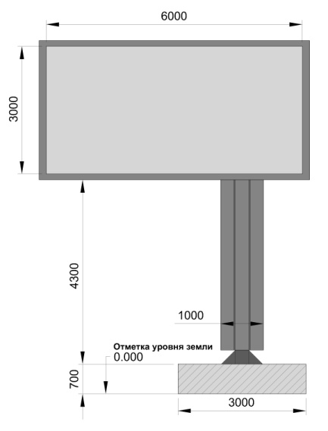
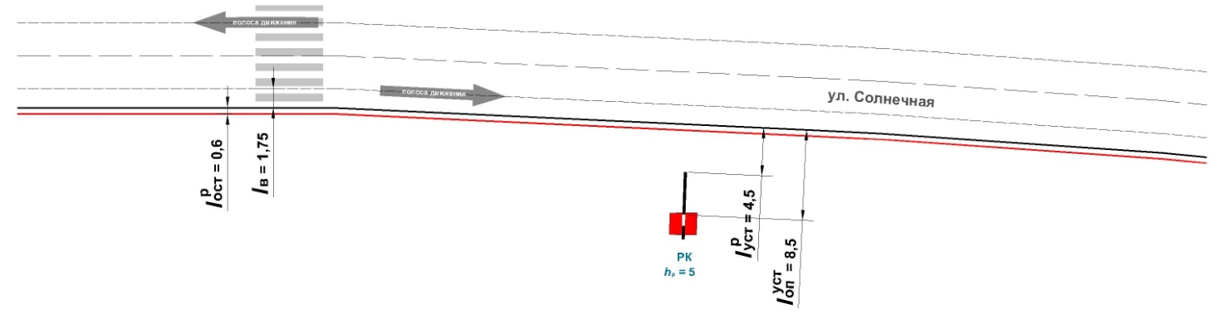
Топографическая схема

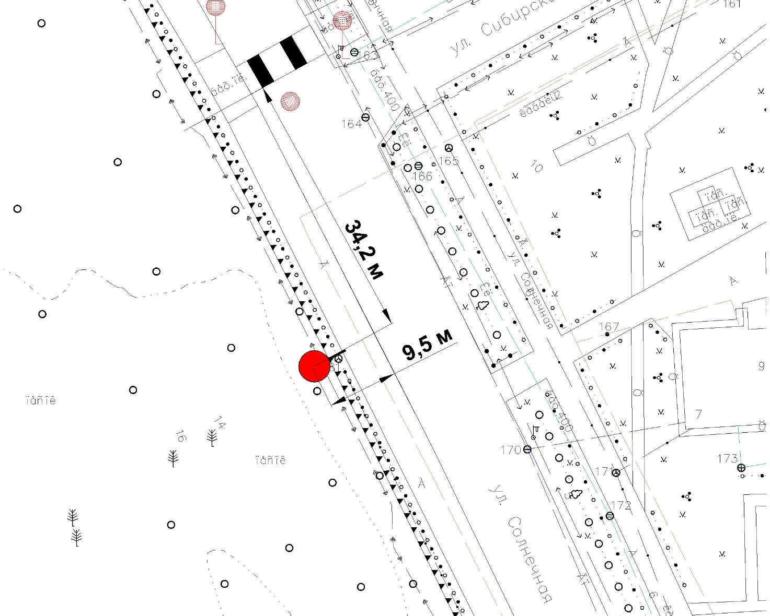
№ 7

Двусторонний, «Т»-образный, отдельно стоящий щит (билборд).
Информационное поле: 3 000 х 6 000 мм, S = 36 м²

Адрес размещения рекламной конструкции:
Ленинградская область, г.Сосновый Бор, пересечение ул.Ленинградская, ул.Соколова и ул.Комсомольская (разделительный остров на «кольце»)
(59.887003626, 29.086360506)
КН ЗУ 47:15:0000000:25889

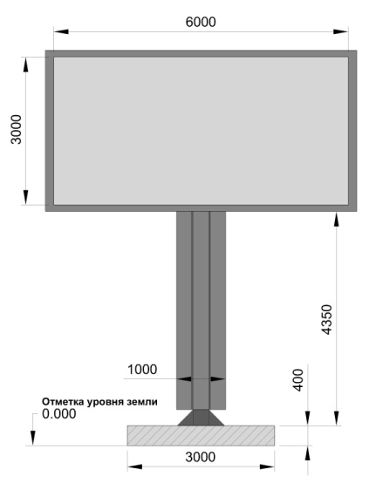

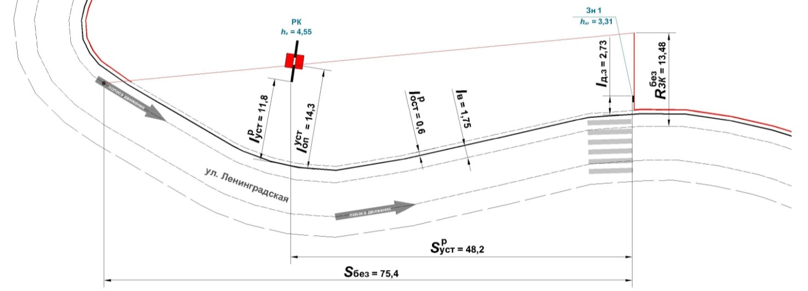
Топографическая схема

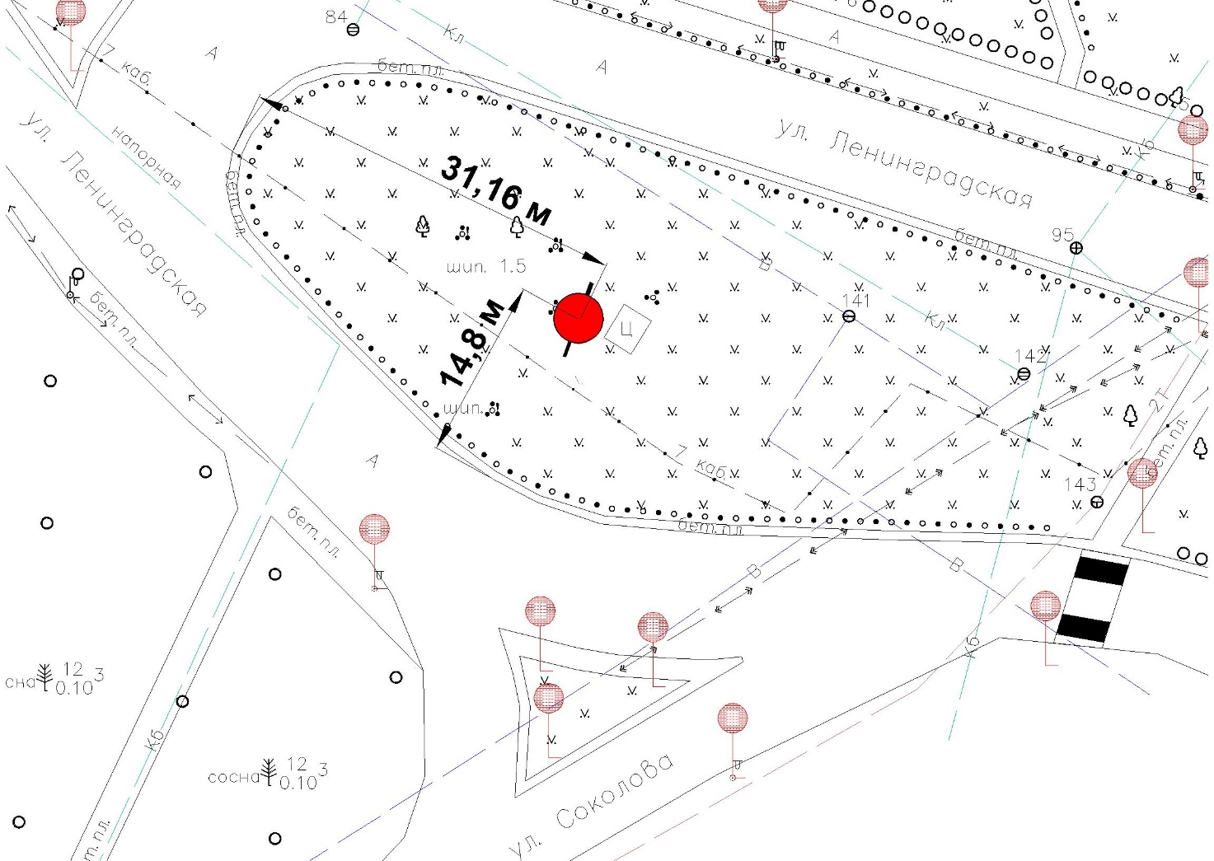
№ 8

Двусторонний, «Г»-образный, отдельно стоящий щит (билборд).
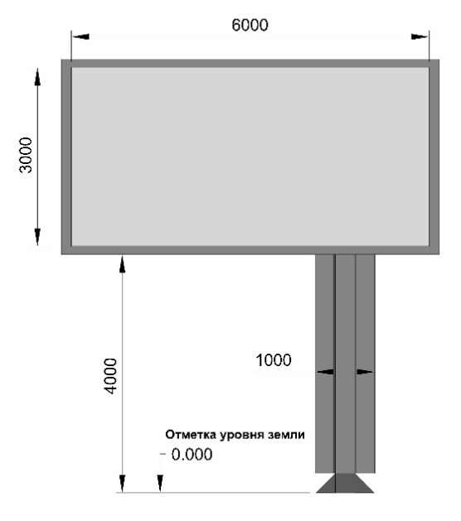
Информационное поле: 3 000 х 6 000 мм, S = 36 м²

Адрес размещения рекламной конструкции:
Ленинградская область, г.Сосновый Бор, пересечение ул.Солнечна и ул.50 лет Октября, напротив Андерсен Града
(59.894144823, 29.087183139)
КН ЗУ 47:15:0101012:18

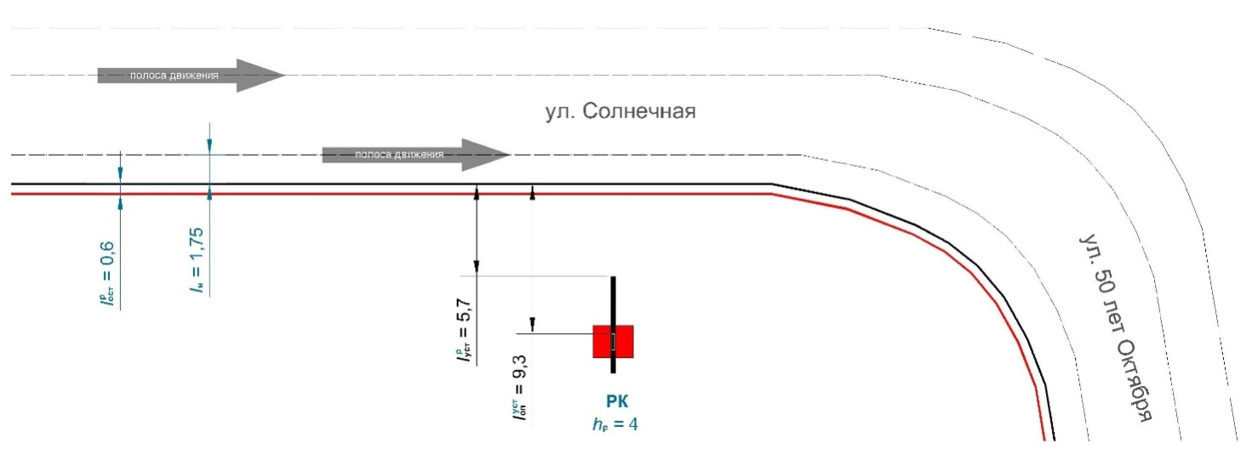
Топографическая схема

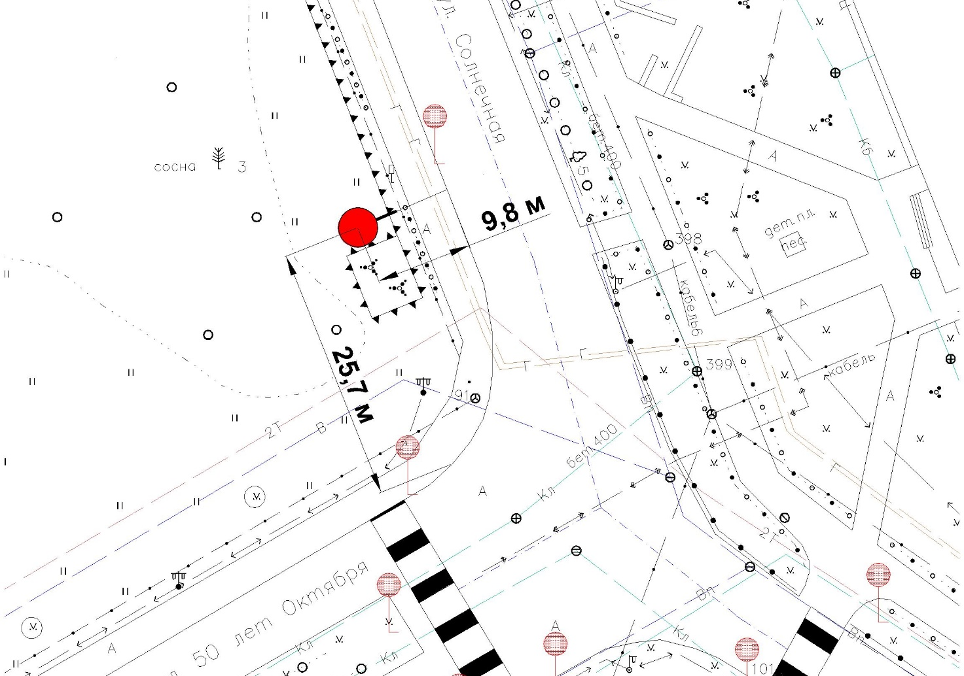
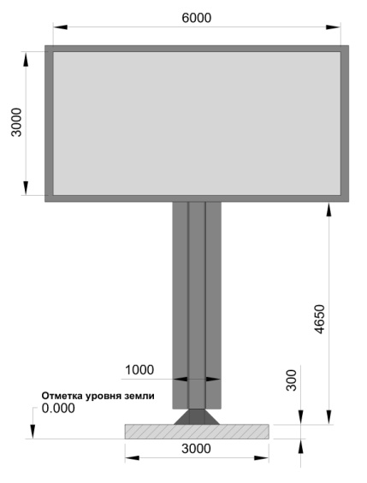
№ 9

Двусторонний, «Т»-образный, отдельно стоящий щит (билборд).
Информационное поле: 3 000 х 6 000 мм, S = 36 м²

Адрес размещения рекламной конструкции:
Ленинградская область, г.Сосновый Бор, пересечение пр.Героев и ул.Красных Фортов, в районе д.37
(59.908776279, 29.083612850)
Номер КН ЗУ 47:15:0000000:25784

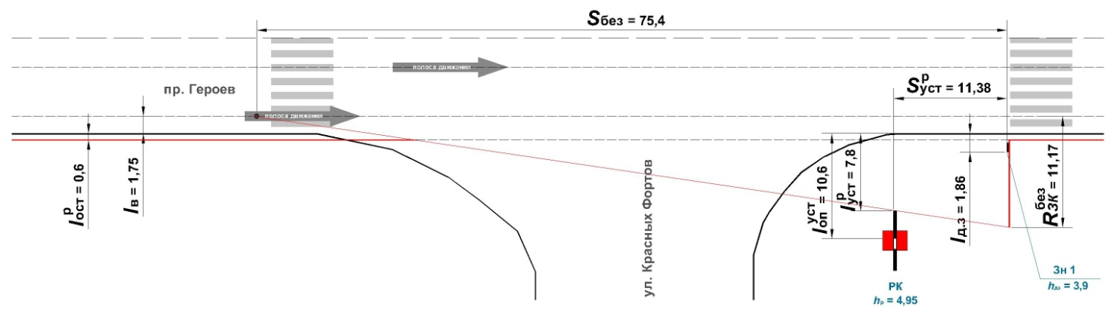
Топографическая схема

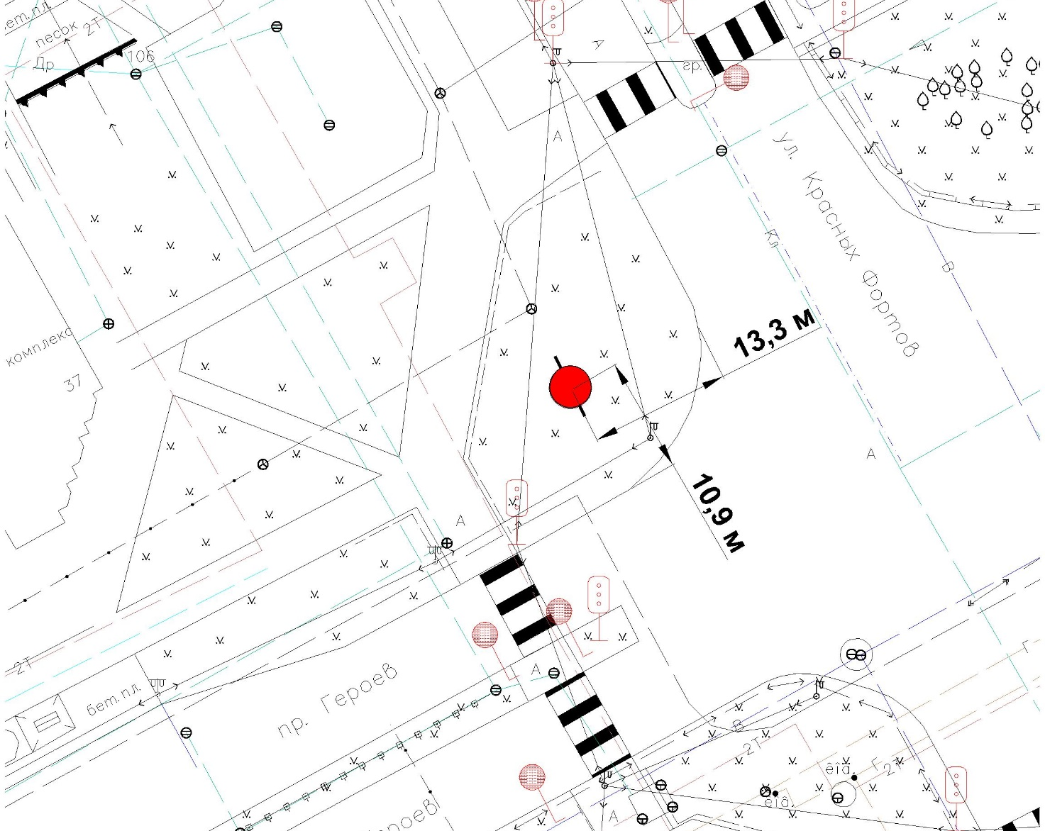
№ 10

Двусторонний, «Т»-образный, отдельно стоящий щит (билборд).
Информационное поле: 3 000 х 6 000 мм, S = 36 м²

Адрес размещения рекламной конструкции:
Ленинградская область, г.Сосновый Бор, пересечение ул.Солнечная и ул.Молодежная
(59.907364552, 29.100387151)
Номер КН ЗУ 47:15:0000000:25990

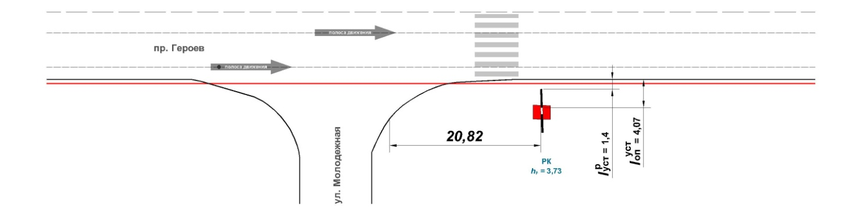
Топографическая схема

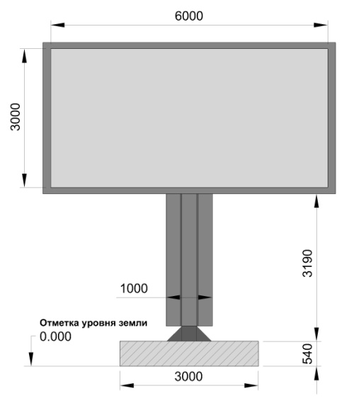
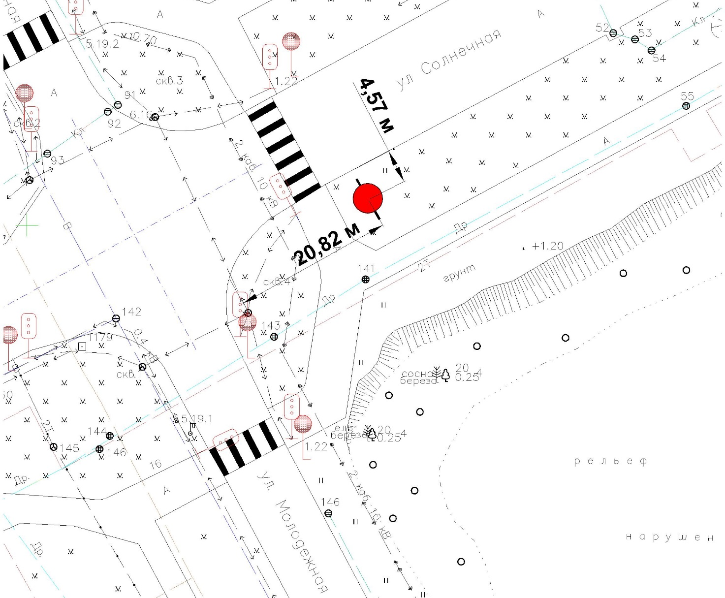
№ 11

Двусторонний, «Т»-образный, отдельно стоящий щит (билборд).
Информационное поле: 3 000 х 6 000 мм, S = 36 м²

Адрес размещения рекламной конструкции:
Ленинградская область, г.Сосновый Бор, пересечение ул.Солнечная и ул.Молодежная, в районе д.34 по ул.Солнечная
(59.907373416, 29.099206752)
Номер КН ЗУ 47:15:0000000:25990

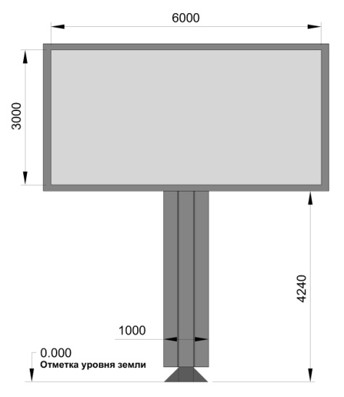
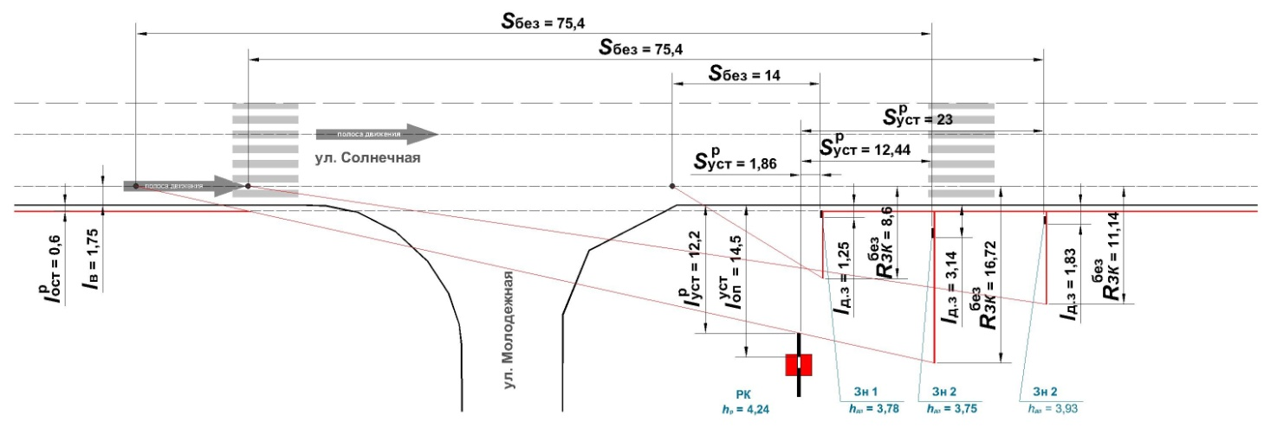
Топографическая схема

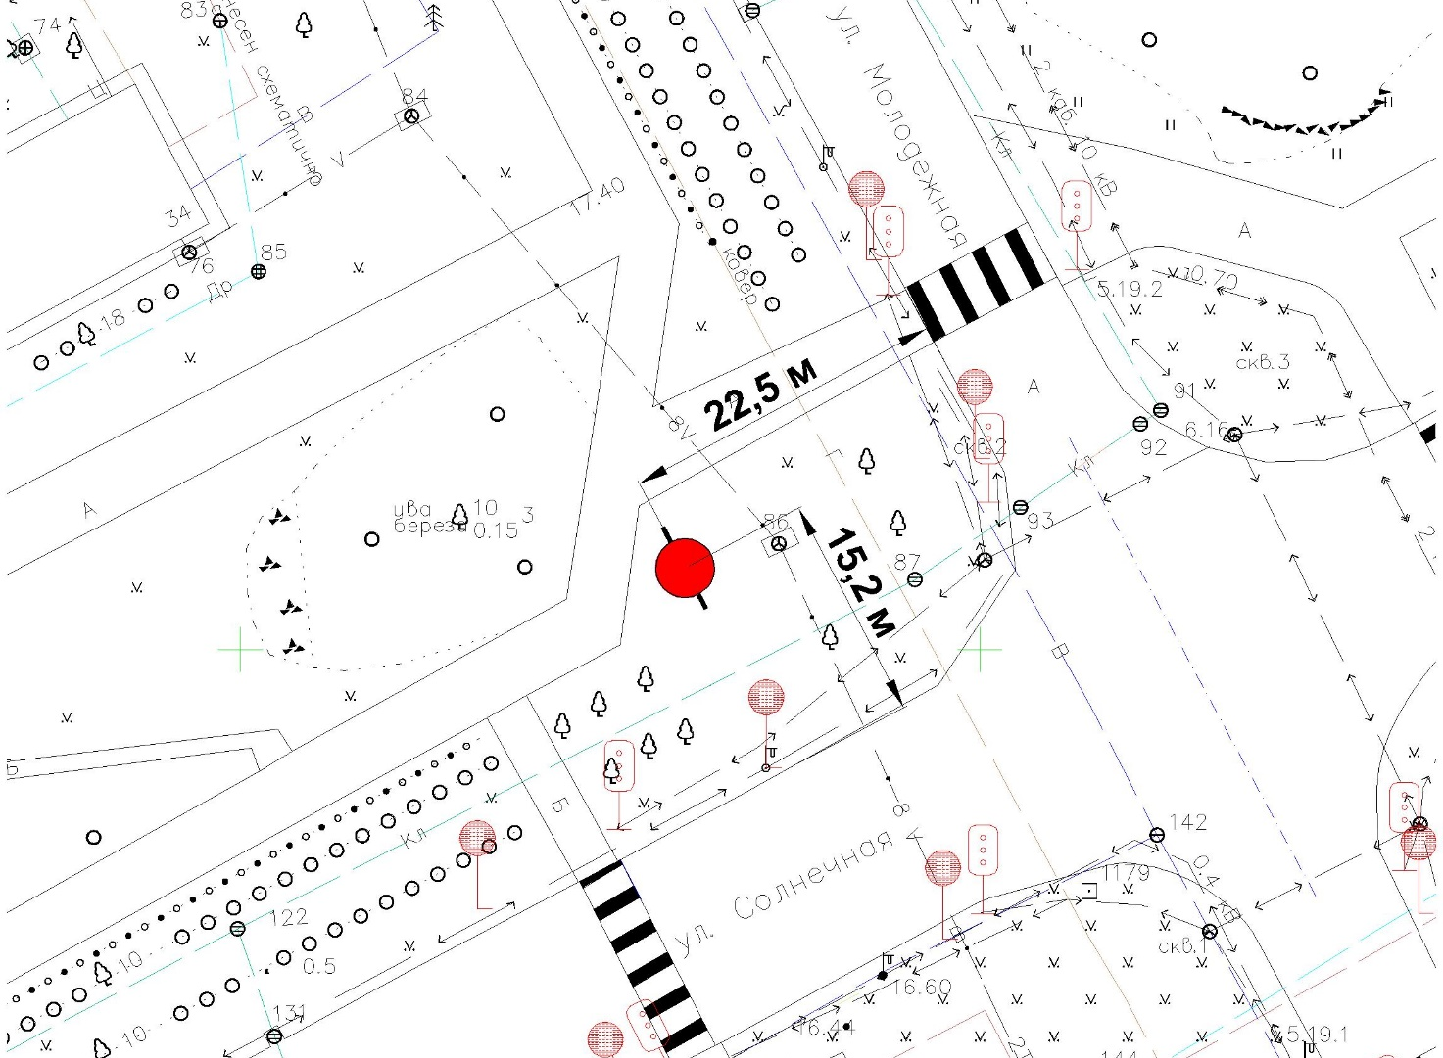
№ 12

Односторонний, отдельно стоящий щит - лайтпостер (сити-формат).
Информационное поле: 1 200 х 1 800 мм, S = 2,16 м²

Адрес размещения рекламной конструкции:
Ленинградская область, г.Сосновый Бор, левая сторона ул.Афанасьева, в районе СНТ «Ручьи»
(59.915408764, 29.052348878)
Номер КН ЗУ 47:15:0000000:25821

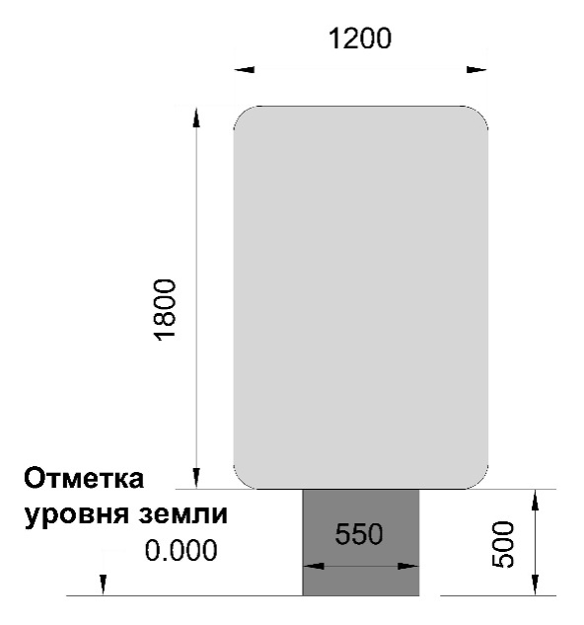

Топографическая схема

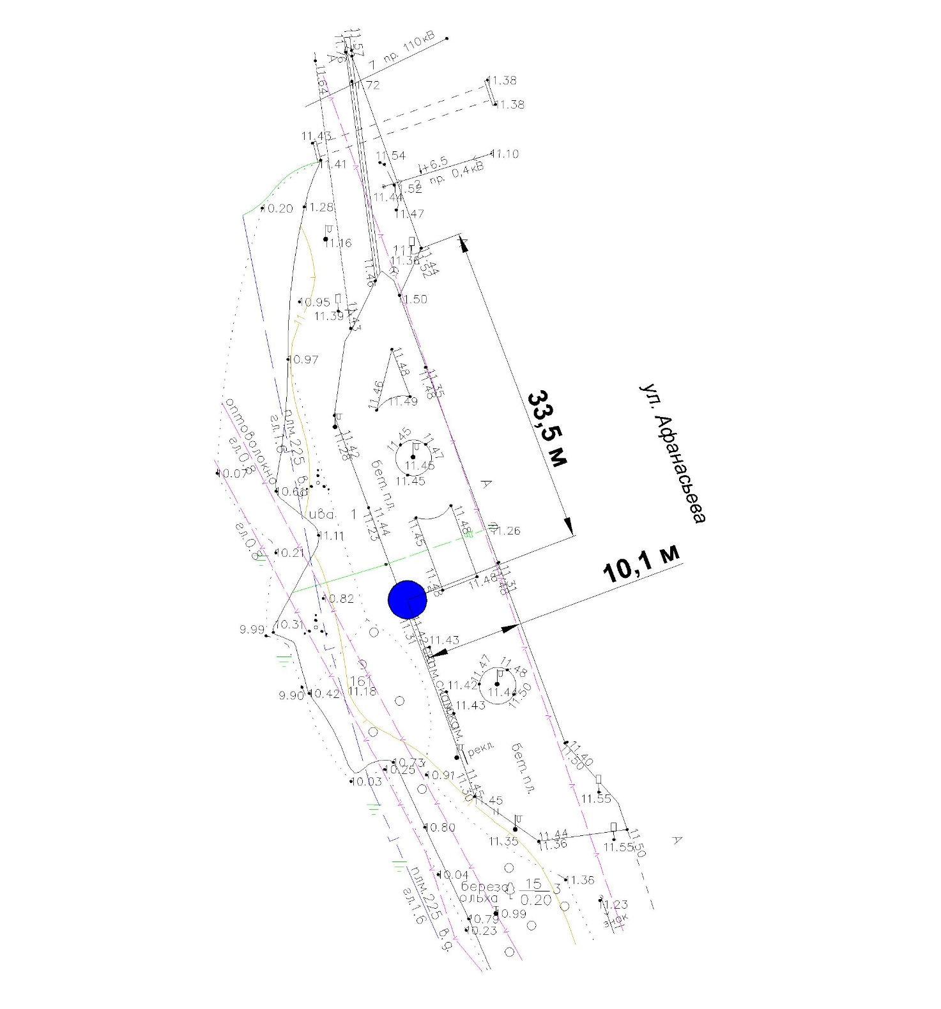
№ 13

Односторонний, отдельно стоящий щит - лайтпостер (сити-формат).
Информационное поле: 1 200 х 1 800 мм, S = 2,16 м²

Адрес размещения рекламной конструкции:
Ленинградская область, г.Сосновый Бор, левая сторона ул.Афанасьева, в районе СНТ «Ручьи»
(59.915263893, 29.052463717)
Номер КН ЗУ 47:15:0000000:25821

Топографическая схема

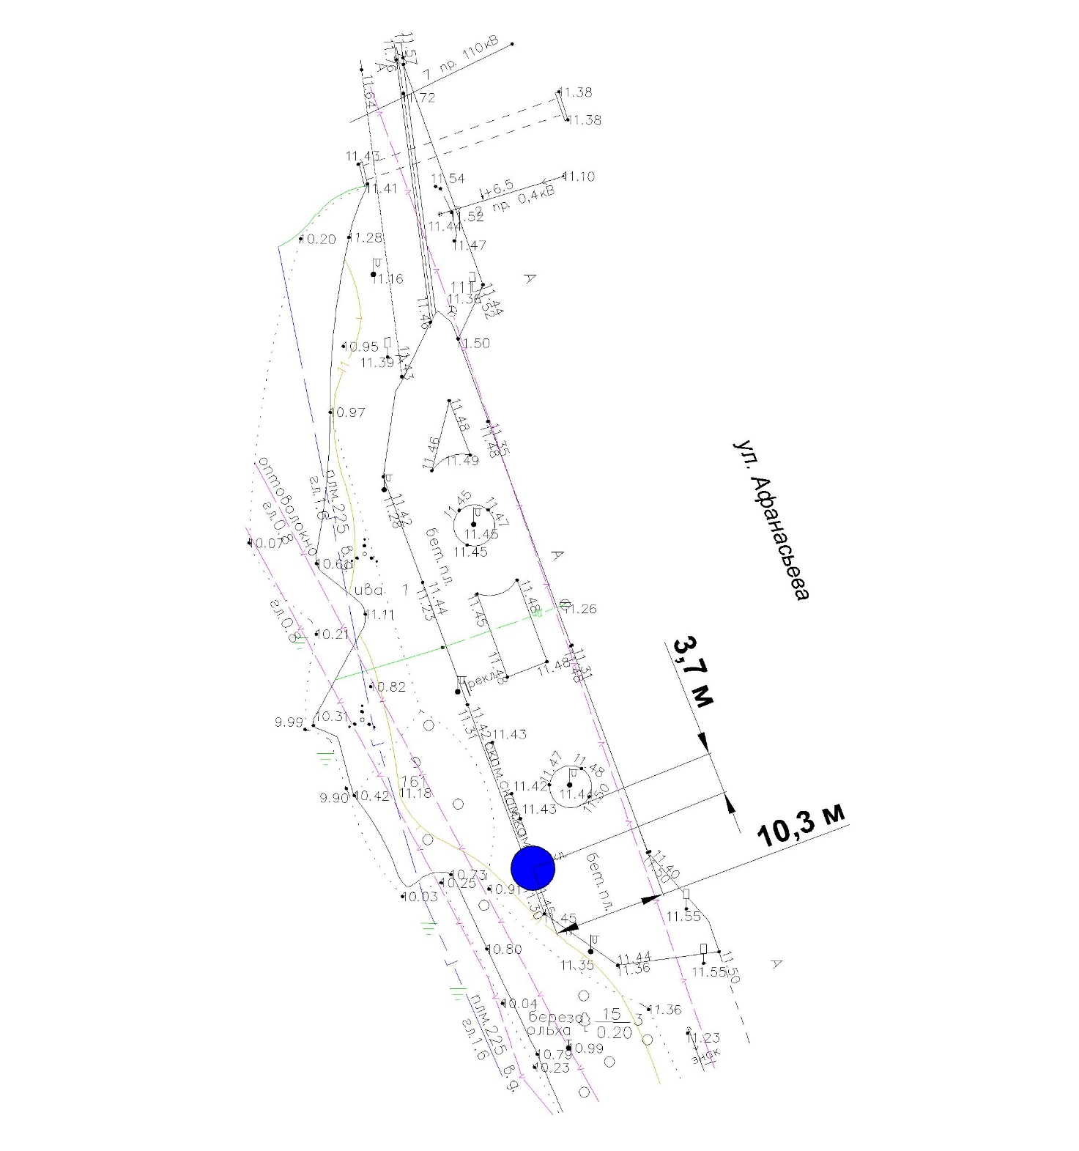
№ 14

Трехсторонняя, отдельно стоящяя стела.
Информационное поле: 17 500 х 2 000 мм, S = 105 м²

Адрес размещения рекламной конструкции:
Ленинградская область, г.Сосновый Бор, пересечение ул.Афанасьевна и ул. Академика Александрова, в районе д.2 по ул.Академика Александрова (автомобильная парковка гипермаркета «Лента»)
(59.914638472, 29.054320506)
Номер КН ЗУ 47:15:0106002:397

Топографическая схема

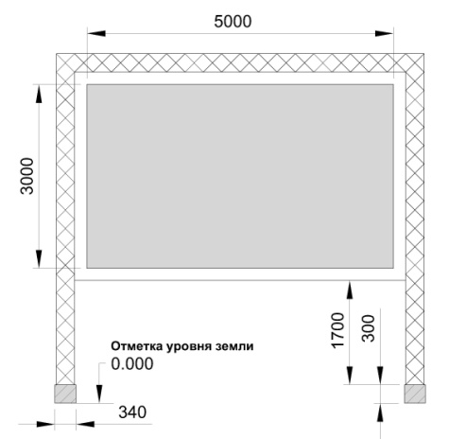
№ 15

Двусторонний, «П»-образный, отдельно стоящий щит.
Информационное поле: 3 000 х 5 000 мм, S = 30 м²

Адрес размещения рекламной конструкции:
Ленинградская область, г.Сосновый Бор, правая сторона ул.Академика Александрова, в районе д.2 (въезд на автомобильную парковку гипермаркета «Лента»)
(59.915235364, 29.056855489)
Номер КН ЗУ 47:15:0106002:397

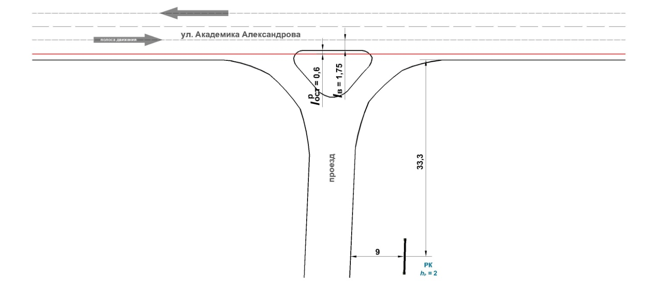
Топографическая схема

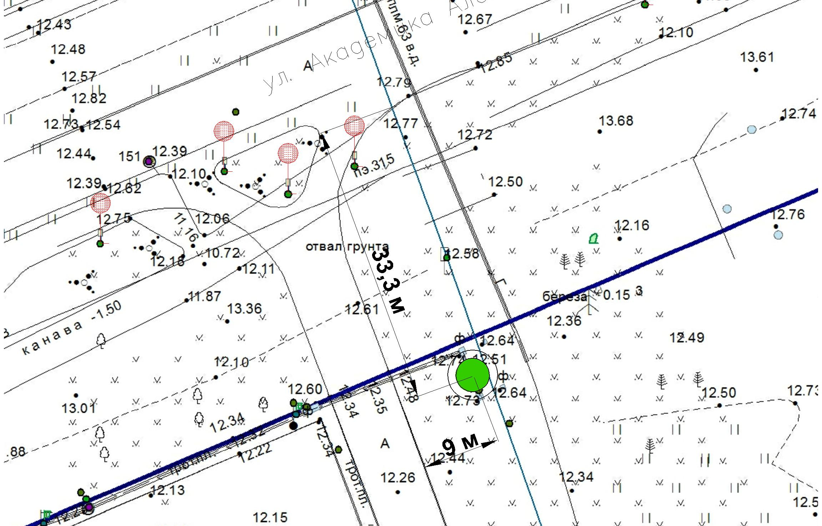
№ 16

Двусторонний, «П»-образный, отдельно стоящий щит.
Информационное поле: 3 000 х 5 000 мм, S = 30 м²

Адрес размещения рекламной конструкции:
Ленинградская область, г.Сосновый Бор, правая сторона ул.Афанасьевна, в районе д.2 по ул.Академика Александрова (автомобильная парковка гипермаркета «Лента»)
(59.913508563, 29.055290861)
Номер КН ЗУ 47:15:0106002:397

Топографическая схема

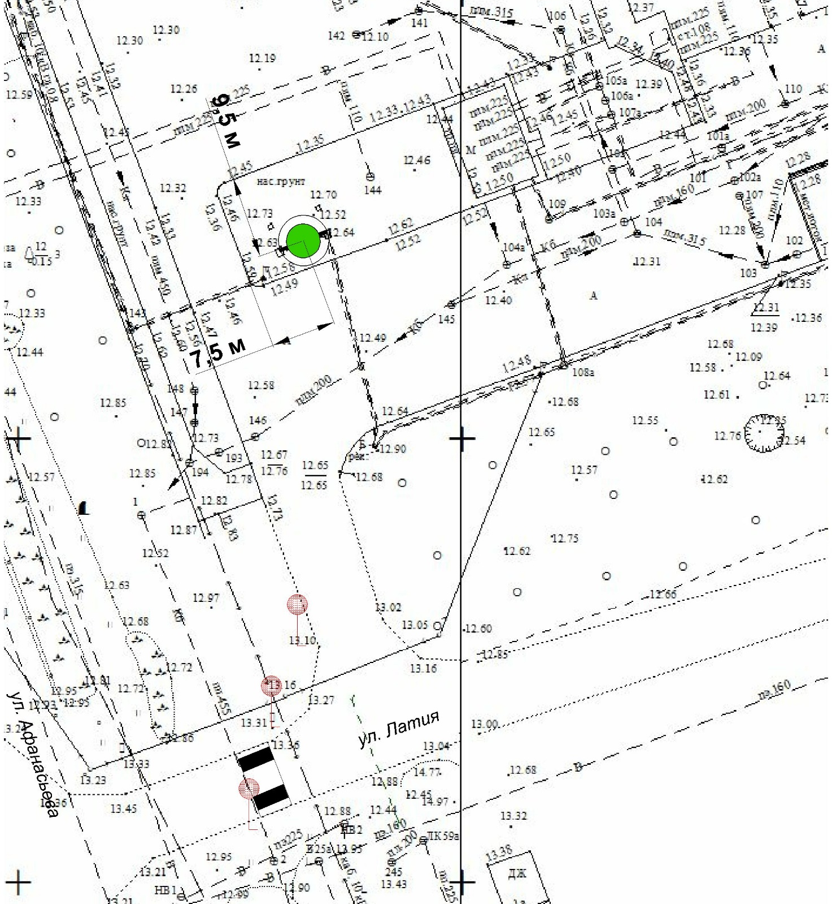
№ 17

Двусторонний, «Г»-образный, отдельно стоящий щит (билборд).
Информационное поле: 3 000 х 6 000 мм, S = 36 м²

Адрес размещения рекламной конструкции:
Ленинградская область, г.Сосновый Бор, левая сторона ул.Афанасьева, в районе д.8
(59.904101065, 29.063781075)
Номер КН ЗУ 47:15:0105001:120

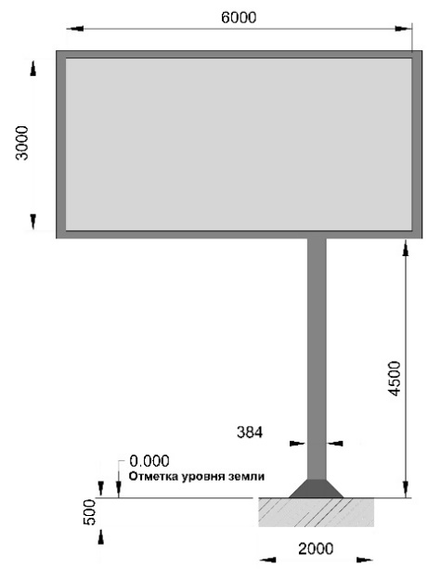

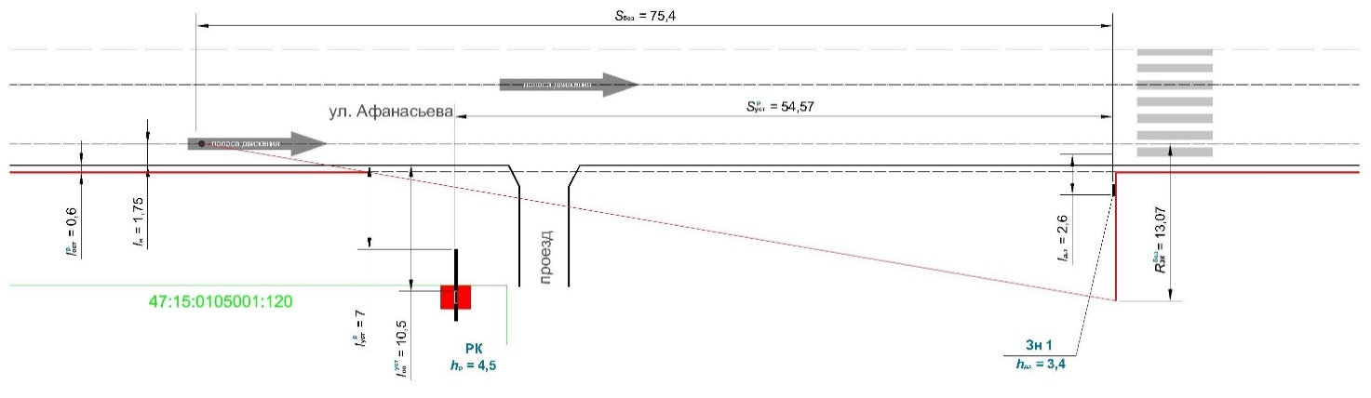
Топографическая схема

№ 18

Двусторонний, отдельно стоящий щит (сити-формат).
Информационное поле: 1 200 х 1 800 мм, S = 4,32 м²

Адрес размещения рекламной конструкции:
Ленинградская область, г.Сосновый Бор, левая сторона пр.Героев, в районе д.5а по Липовскому проезду
(59.905633316, 29.074376078)
Номер КН ЗУ 47:15:0000000:25940

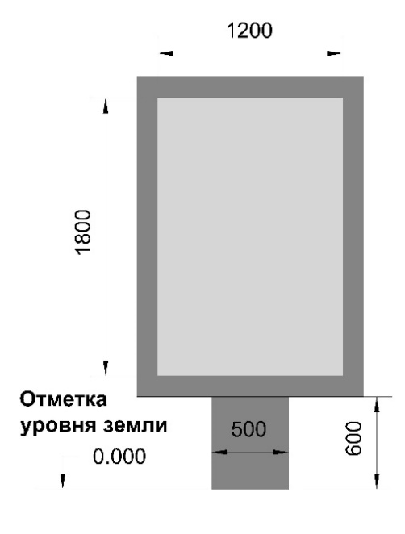

Топографическая схема

№ 19

Двусторонний, отдельно стоящий щит (сити-формат).
Информационное поле: 1 000 х 2 000 мм, S = 4 м²

Адрес размещения рекламной конструкции:
Ленинградская область, г.Сосновый Бор, левая сторона ул.Космонавтов, в районе д.78 по пр.Героев
(59.906001663, 29.078978356)
Номер КН ЗУ 47:15:0000000:25791

Топографическая схема

№ 20

Двусторонний, отдельно стоящий щит (сити-формат).
Информационное поле: 1 000 х 2 000 мм, S = 4 м²

Адрес размещения рекламной конструкции:
Ленинградская область, г.Сосновый Бор, левая сторона ул.Космонавтов, напротив д.22 по пр.Героев, в районе сквера «Космонавтов»
(59.904037511, 29.080857354)
Номер КН ЗУ 47:15:0000000:25791

Топографическая схема

№ 21

Двусторонний, отдельно стоящий щит (сити-формат).
Информационное поле: 1 000 х 2 000 мм, S = 4 м²

Адрес размещения рекламной конструкции:
Ленинградская область, г.Сосновый Бор, пр.Героев, в районе д.37
(59.908578540, 29.083122796)
Номер КН ЗУ 47:15:0000000:25940

Топографическая схема

№ 22

Двусторонний, отдельно стоящий щит (сити-формат).
Информационное поле: 1 200 х 1 800 мм, S = 4,32 м²

Адрес размещения рекламной конструкции:
Ленинградская область, г.Сосновый Бор, левая сторона ул.Красных Фортов у д.26 (вход справа)
(59.910909658, 29.079611617)
Номер КН ЗУ 47:15:0106007:1169

Топографическая схема

№ 23

Двусторонний, отдельно стоящий щит (сити-формат).
Информационное поле: 1 200 х 1 800 мм, S = 4,32 м²

Адрес размещения рекламной конструкции:
Ленинградская область, г.Сосновый Бор, левая сторона ул.Красных Фортов у д.26 (вход слева)
(59.910237771, 29.080359817)
Номер КН ЗУ 47:15:0106007:1169

Топографическая схема

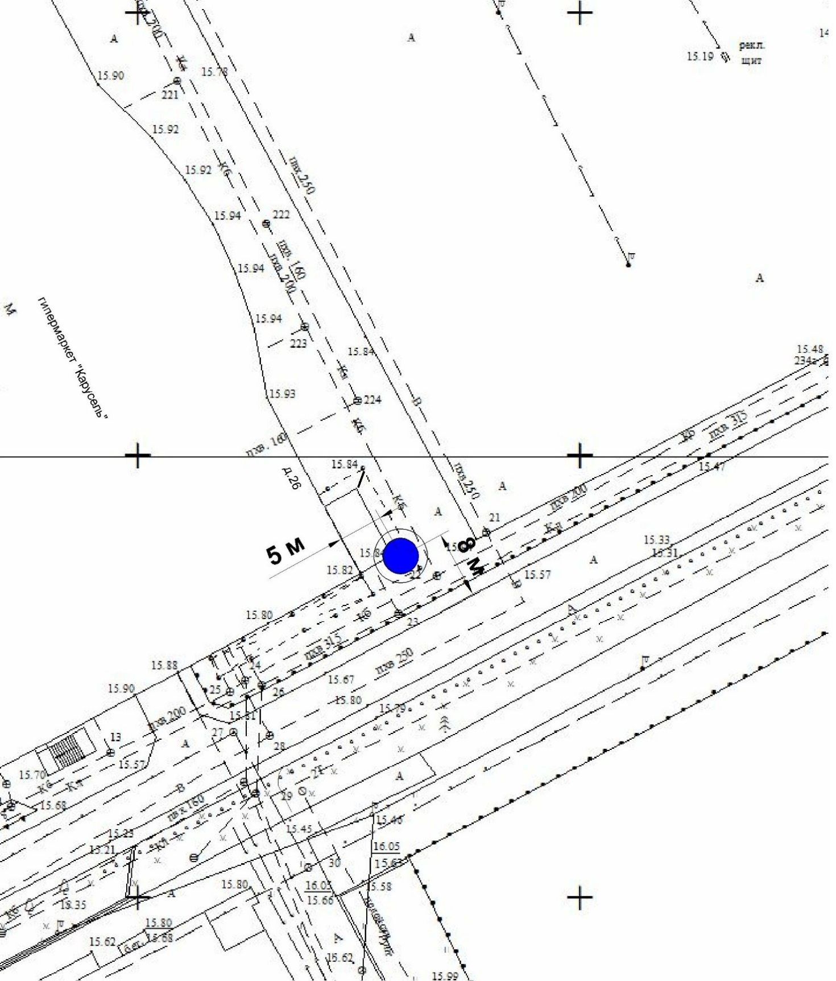
№ 24

Двусторонний, «Г»-образный, отдельно стоящий щит (билборд).
Информационное поле: 3 000 х 6 000 мм, S = 36 м²
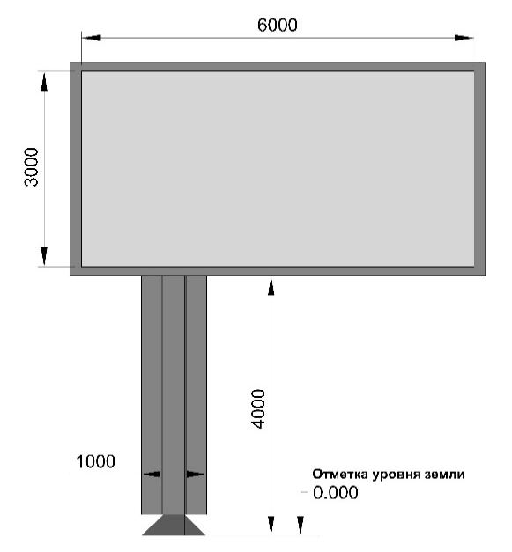
Адрес размещения рекламной конструкции:
Ленинградская область, г.Сосновый Бор, правая сторона ул.Молодежная, в районе д.59 по пр.Героев
(59.911674946, 29.091452638)
Номер КН ЗУ 47:15:0000000:25991

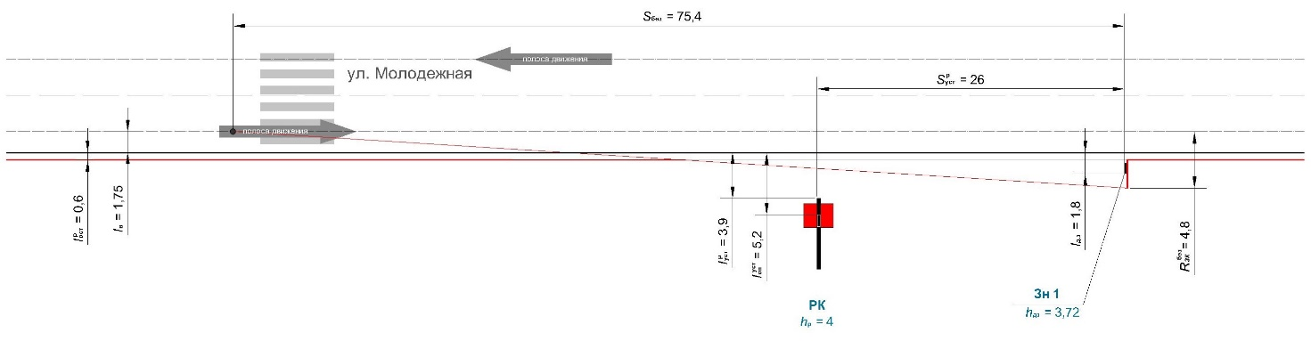
Топографическая схема

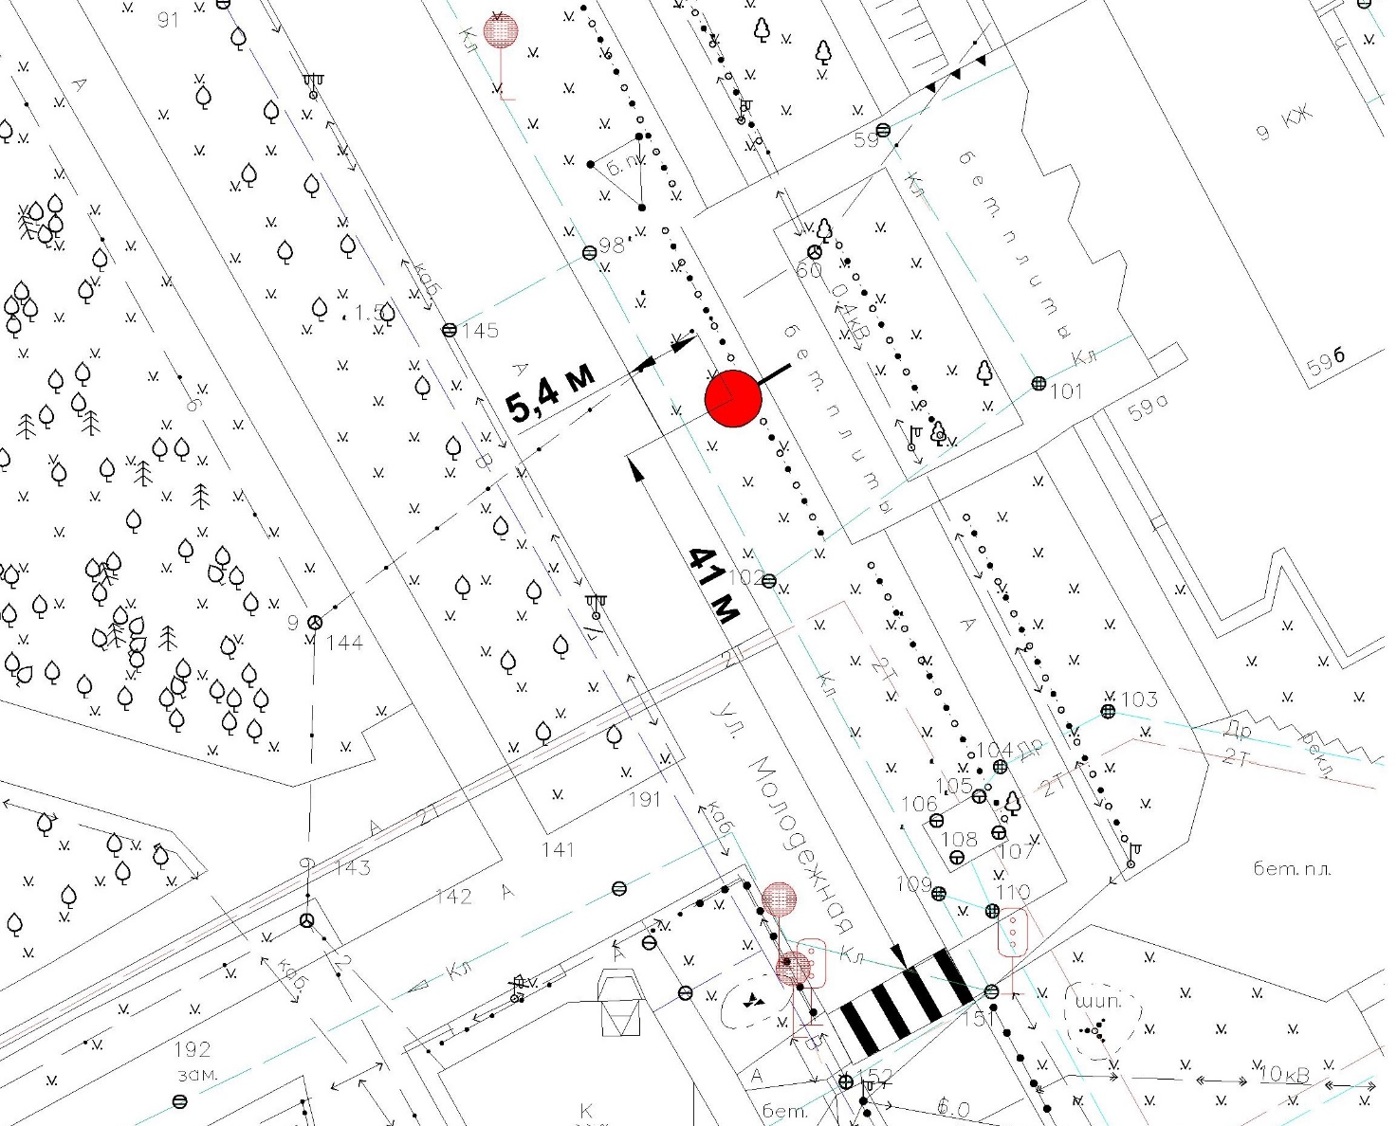
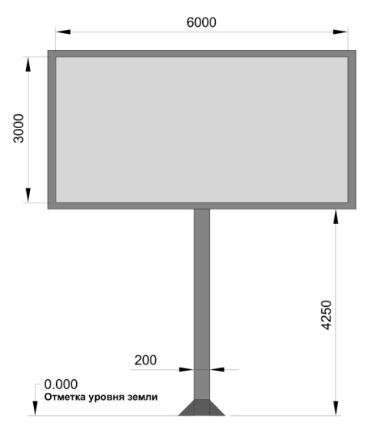
№ 25

Двусторонний, «Т»-образный, отдельно стоящий щит (билборд).
Информационное поле: 3 000 х 6 000 мм, S = 36 м²

Адрес размещения рекламной конструкции:
Ленинградская область, г.Сосновый Бор, правая сторона пр.Героев, напротив д.59А
(59.911030087, 29.092916811)
Номер КН ЗУ 47:15:0000000:25940

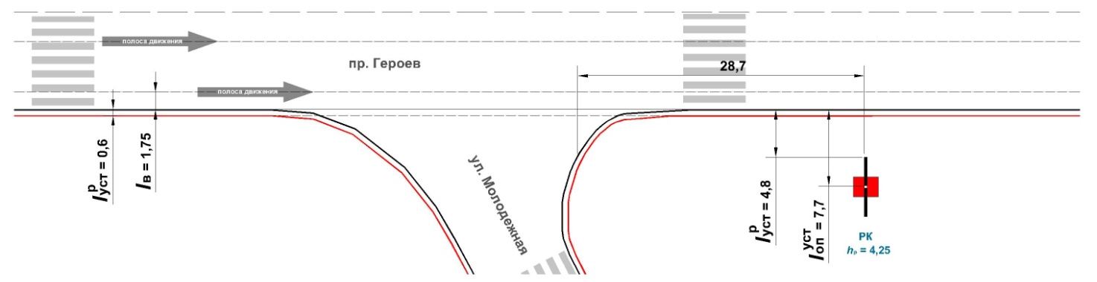
Топографическая схема

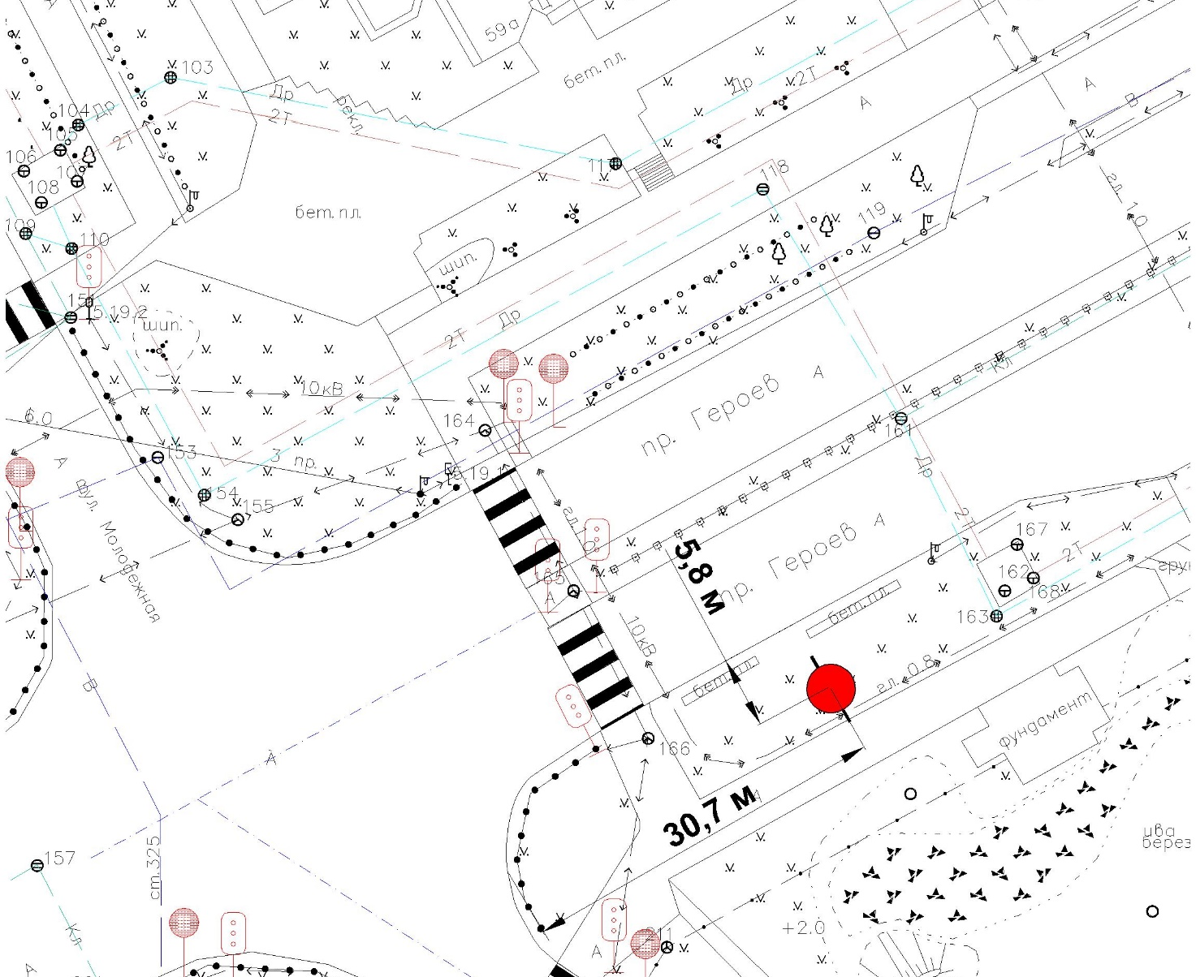
№ 26

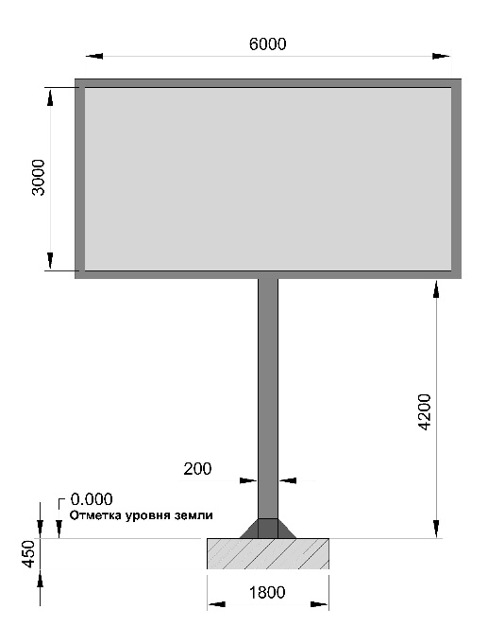
Двусторонний, «Т»-образный, отдельно стоящий щит (билборд).
Информационное поле: 3 000 х 6 000 мм, S = 36 м²

Адрес размещения рекламной конструкции:
Ленинградская область, г.Сосновый Бор, левая сторона пр.Александра Невского, в районе д.49 у территории гаражного комплекса
(59.910306896, 29.099232327)
Номер КН ЗУ 47:15:0101004:257

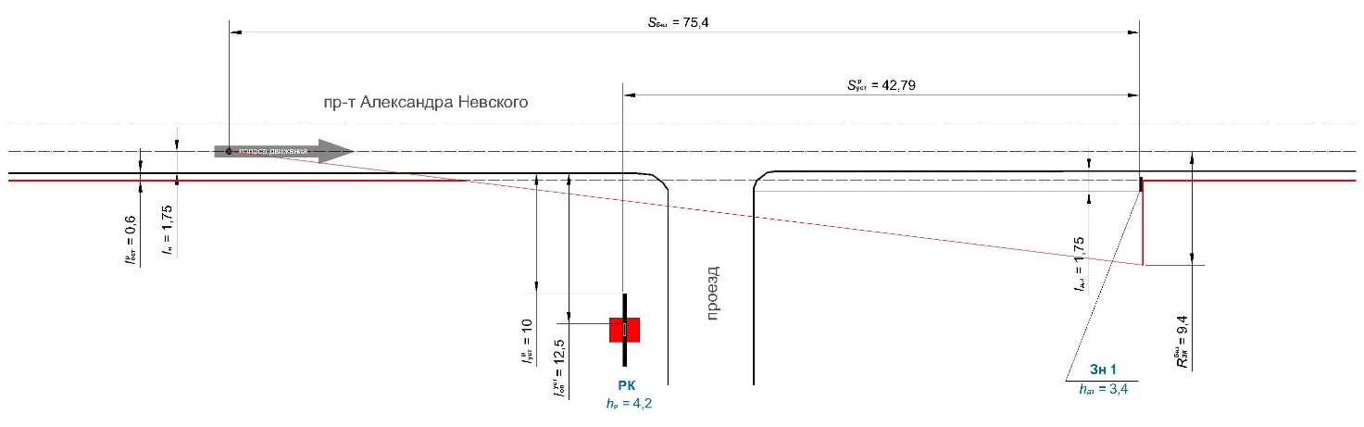
Топографическая схема

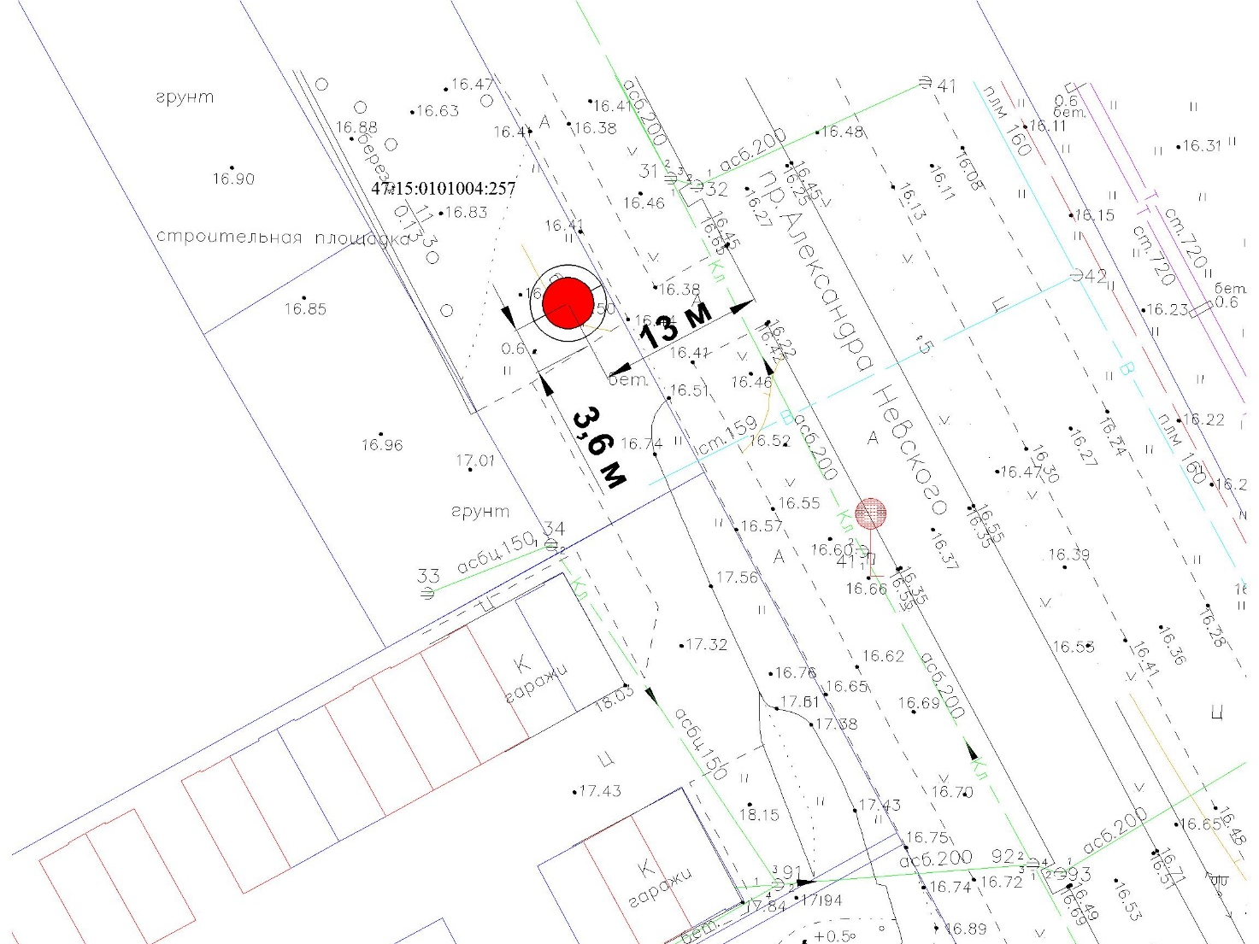
№ 27

Двусторонний, отдельно стоящий щит (сити-формат).
Информационное поле: 1 000 х 2 000 мм, S = 4 м²

Адрес размещения рекламной конструкции:
Ленинградская область, г.Сосновый Бор, левая сторона ул.Солнечная у д.22А
(59.905026974, 29.092934296)
Номер КН ЗУ 47:15:0000000:25990
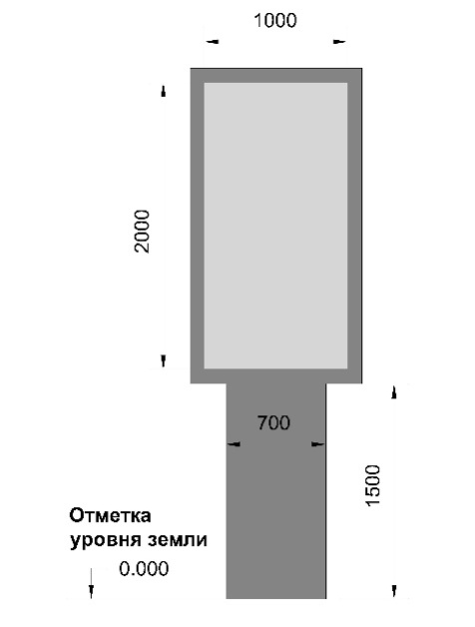

Топографическая схема

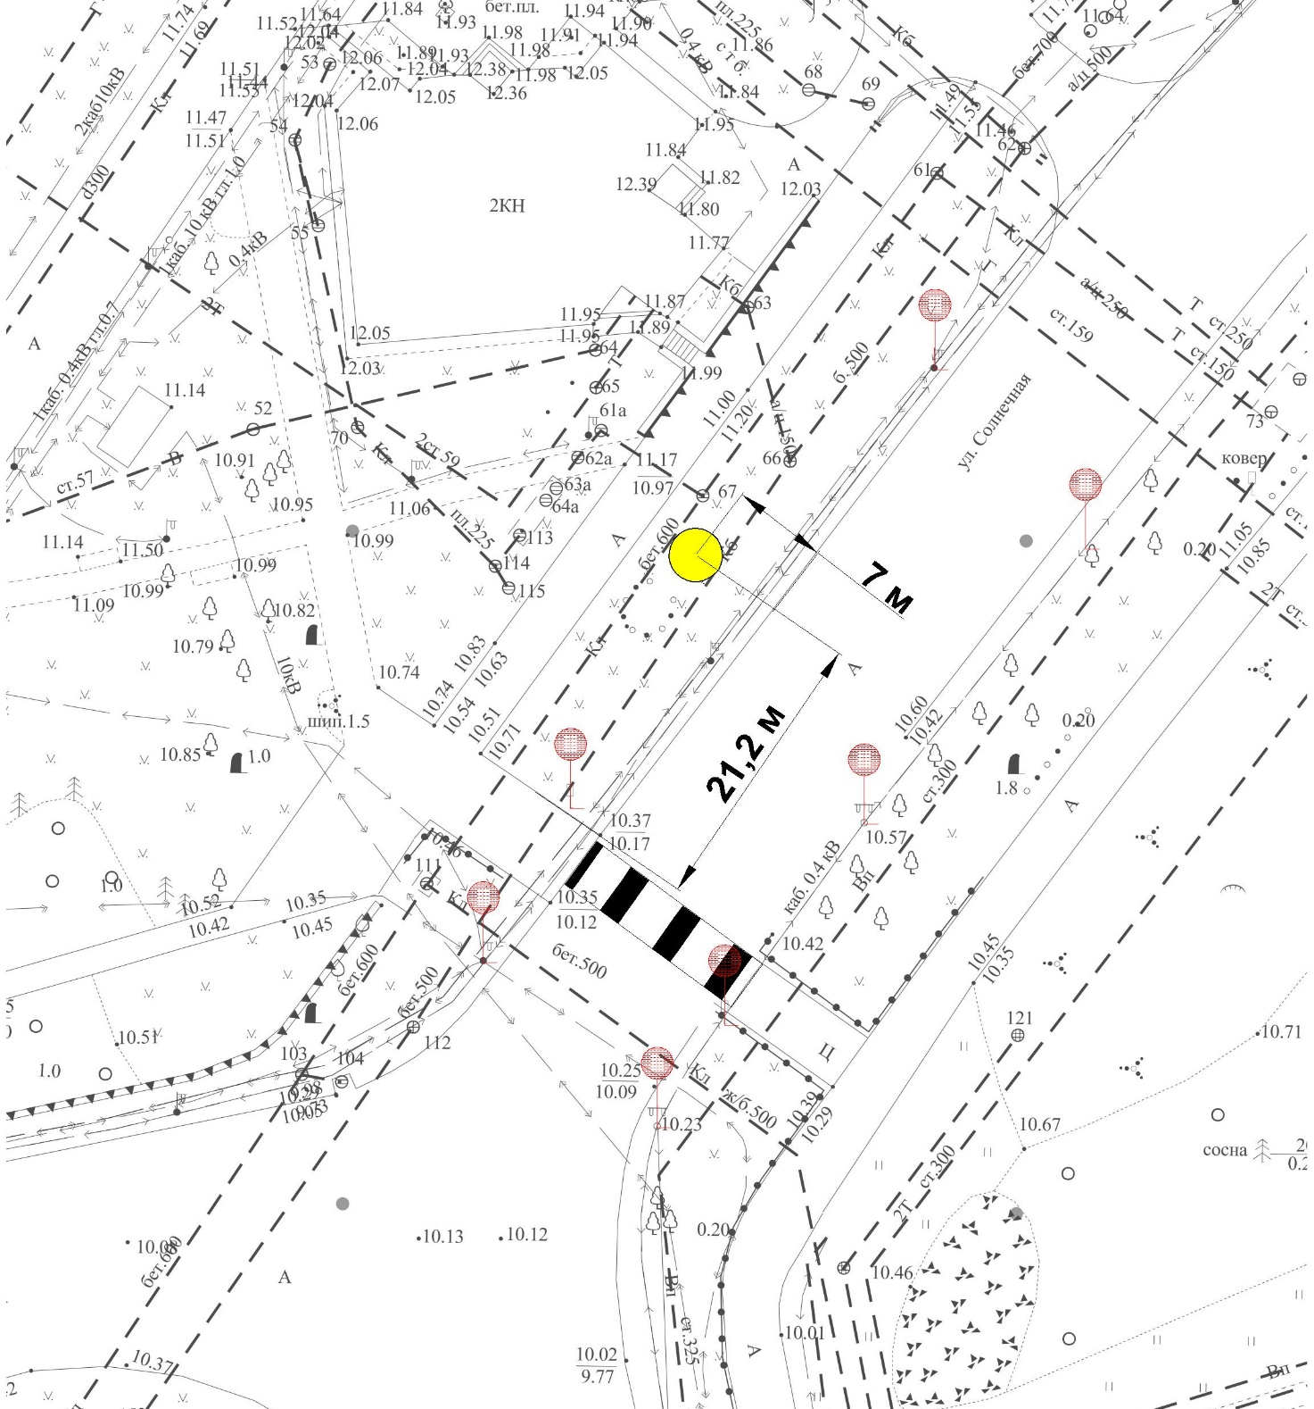
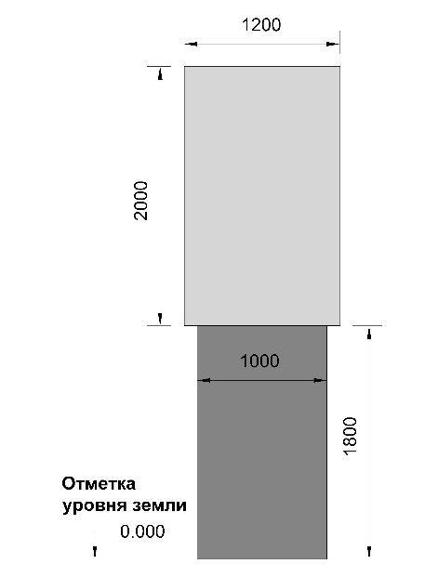
№ 28

Двусторонний, отдельно стоящий щит (сити-формат).
Информационное поле: 1 200 х 2 000 мм, S = 4,8 м²

Адрес размещения рекламной конструкции:
Ленинградская область, г.Сосновый Бор, пересечение ул.Космонавтов и ул.Солнечная, в районе д.12 по ул.Солнечная
(59.900140733, 29.086340735)
Номер КН ЗУ 47:15:0101002:1188

Топографическая схема

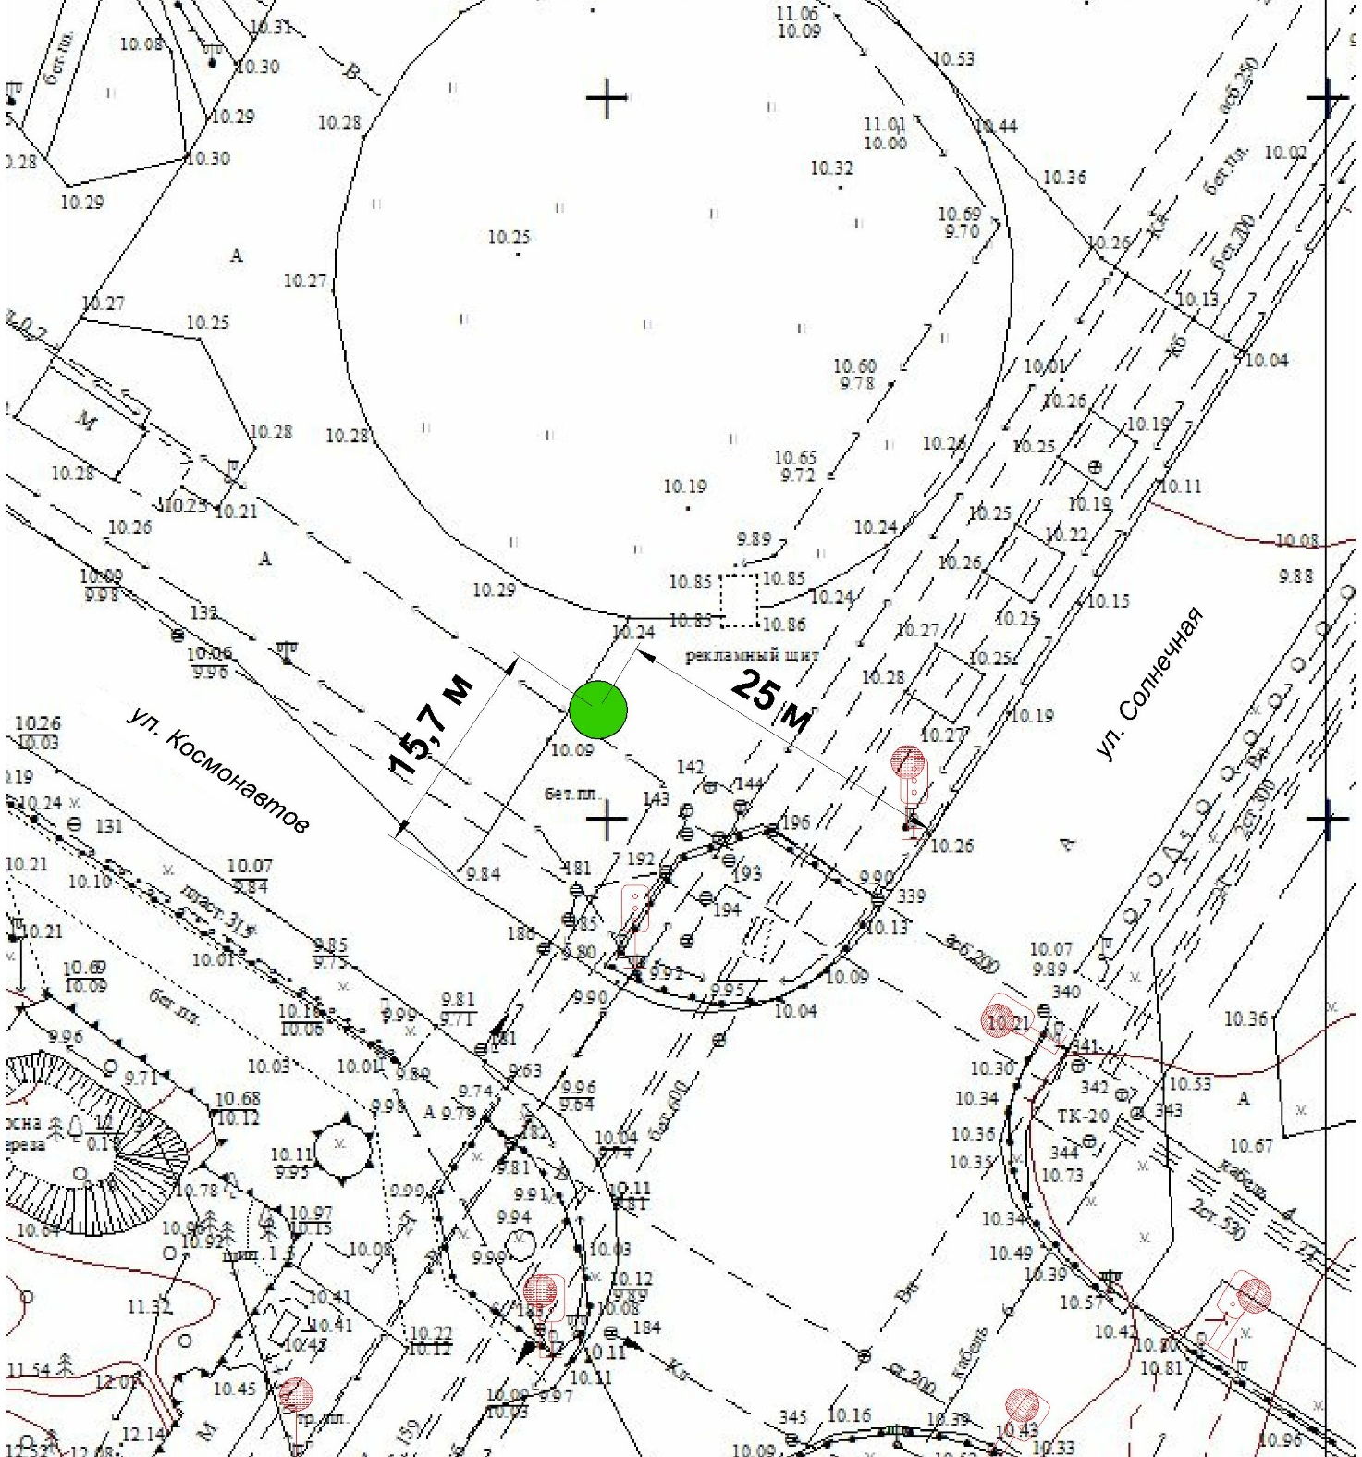
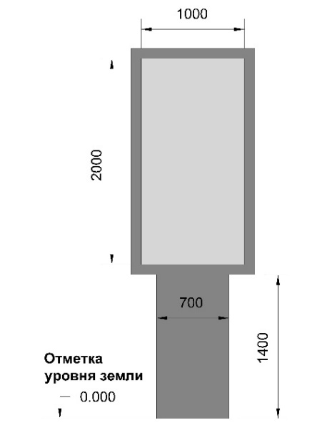
№ 29

Двусторонний, отдельно стоящий щит (сити-формат).
Информационное поле: 1 000 х 2 000 мм, S = 4 м²

Адрес размещения рекламной конструкции:
Ленинградская область, г.Сосновый Бор, левая сторона ул.Солнечная, в районе парка «Белые Пески» (59.899109274, 29.085512511)
Номер КН ЗУ 47:15:0000000:25990

Топографическая схема

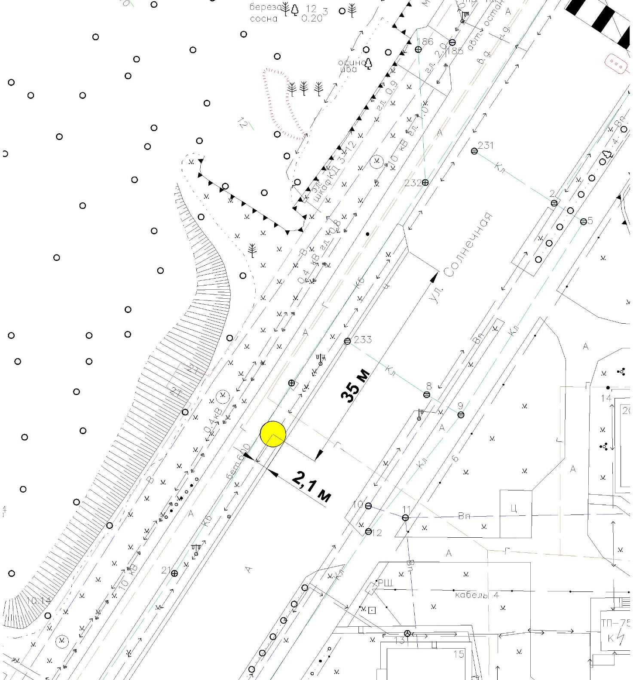
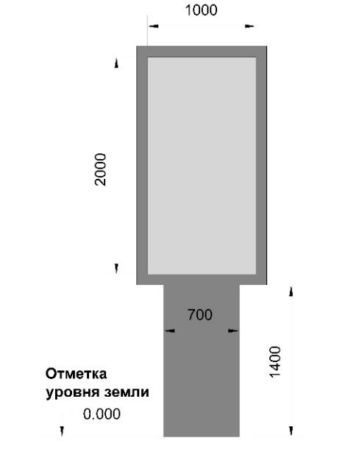
№ 30

Двусторонний, отдельно стоящий щит (сити-формат).
Информационное поле: 1 000 х 2 000 мм, S = 4 м²

Адрес размещения рекламной конструкции:
Ленинградская область, г.Сосновый Бор, левая сторона ул.Солнечная, в районе парка «Белые Пески» (59.898318797, 29.084507444)
Номер КН ЗУ 47:15:0000000:25990

Топографическая схема

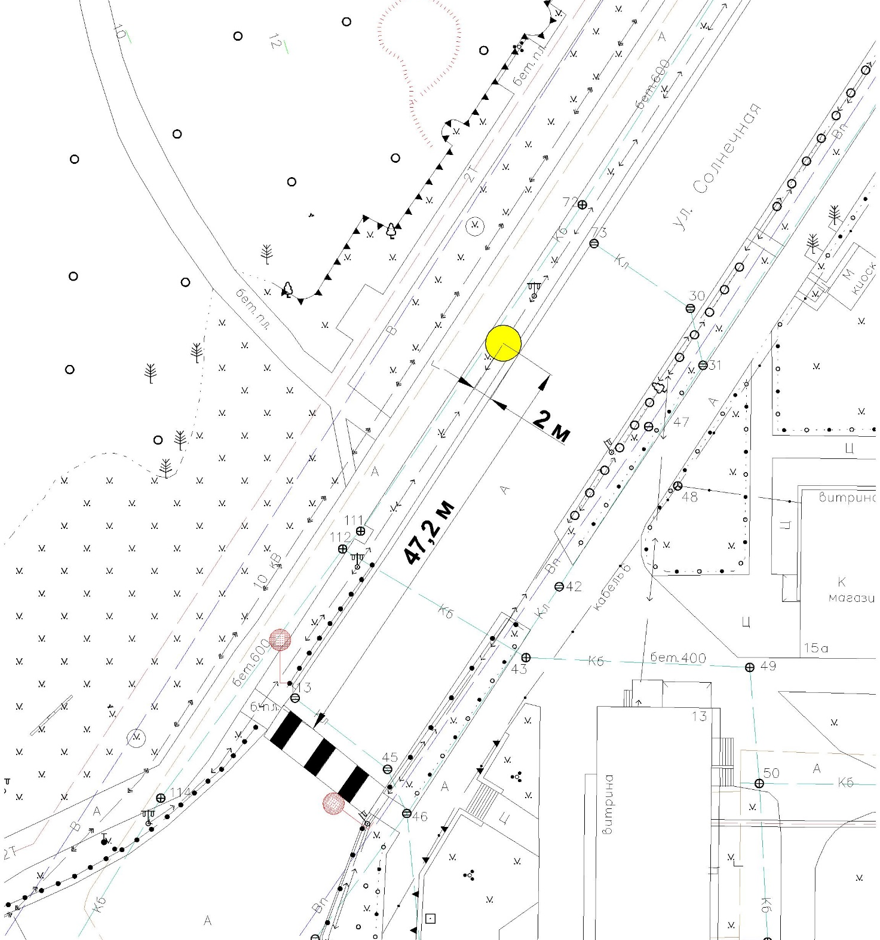
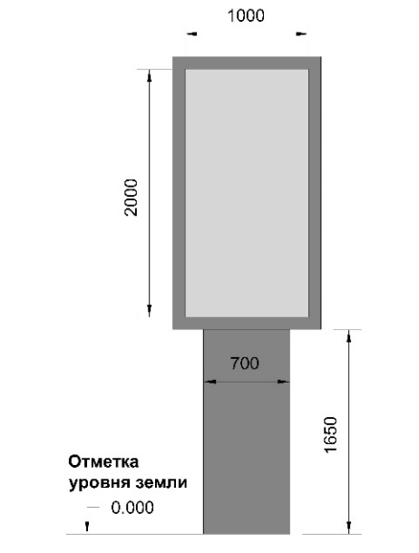
№ 31

Двусторонний, отдельно стоящий щит (сити-формат).
Информационное поле: 1 000 х 2 000 мм, S = 4 м²

Адрес размещения рекламной конструкции:
Ленинградская область, г.Сосновый Бор, левая сторона ул.50 лет Октября у д.2 по ул.Сибирская (59.893671482, 29.088503506)
Номер КН ЗУ 47:15:0000000:25962

Топографическая схема

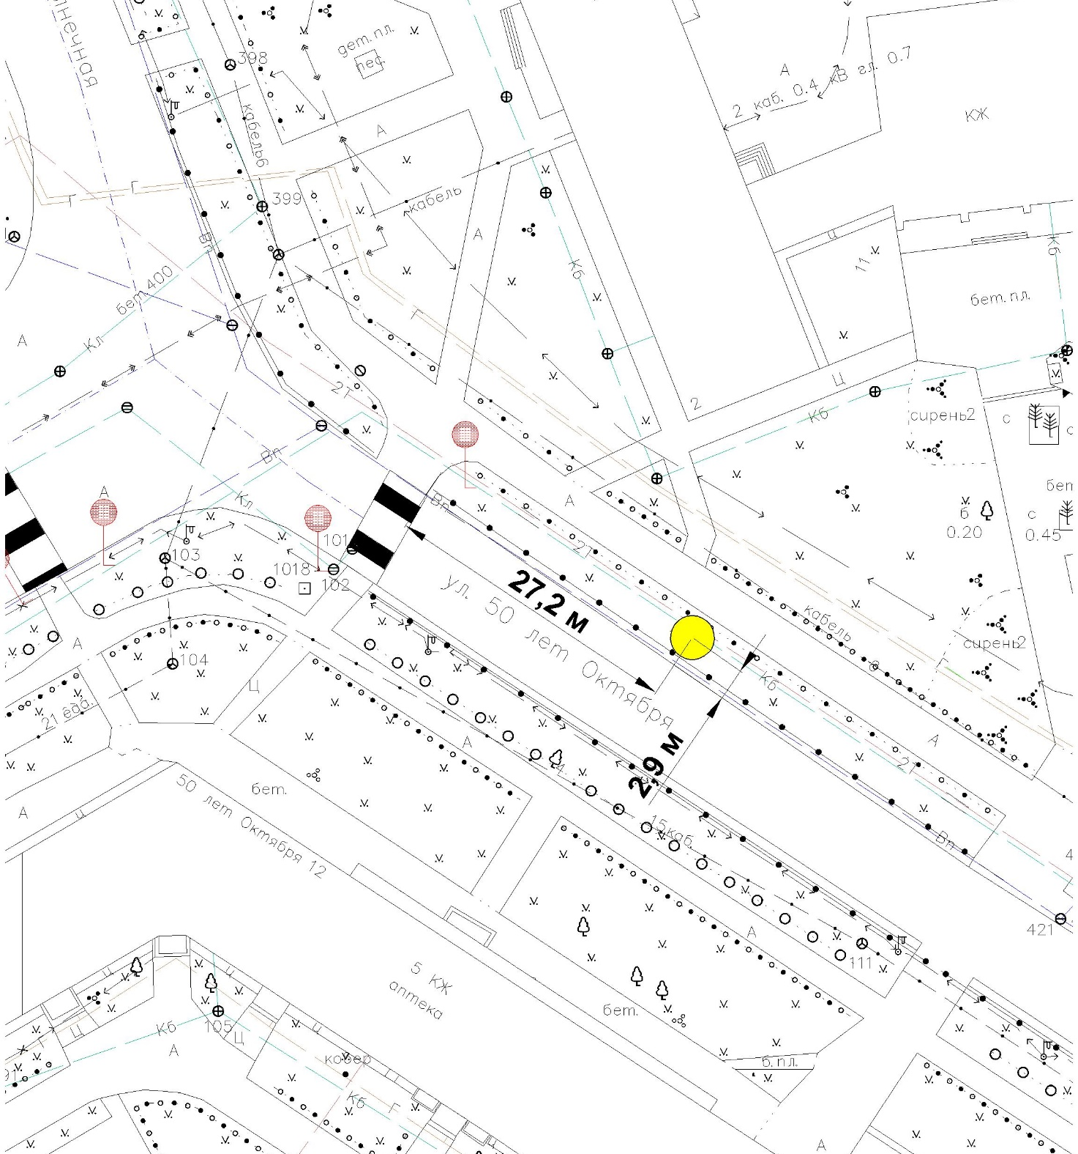
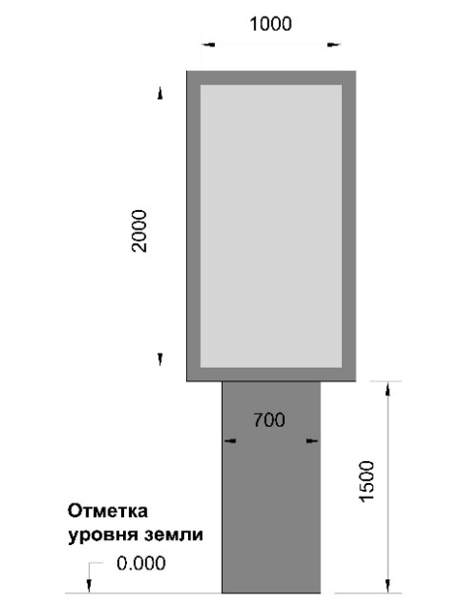
№ 32

Двусторонний, отдельно стоящий щит (сити-формат).
Информационное поле: 1 000 х 2 000 мм, S = 4 м²

Адрес размещения рекламной конструкции:
Ленинградская область, г.Сосновый Бор, правая сторона ул.Комсомольская у д.23а
(59.893878081, 29.096419701)
Номер КН ЗУ 47:15:0000000:25945

Топографическая схема

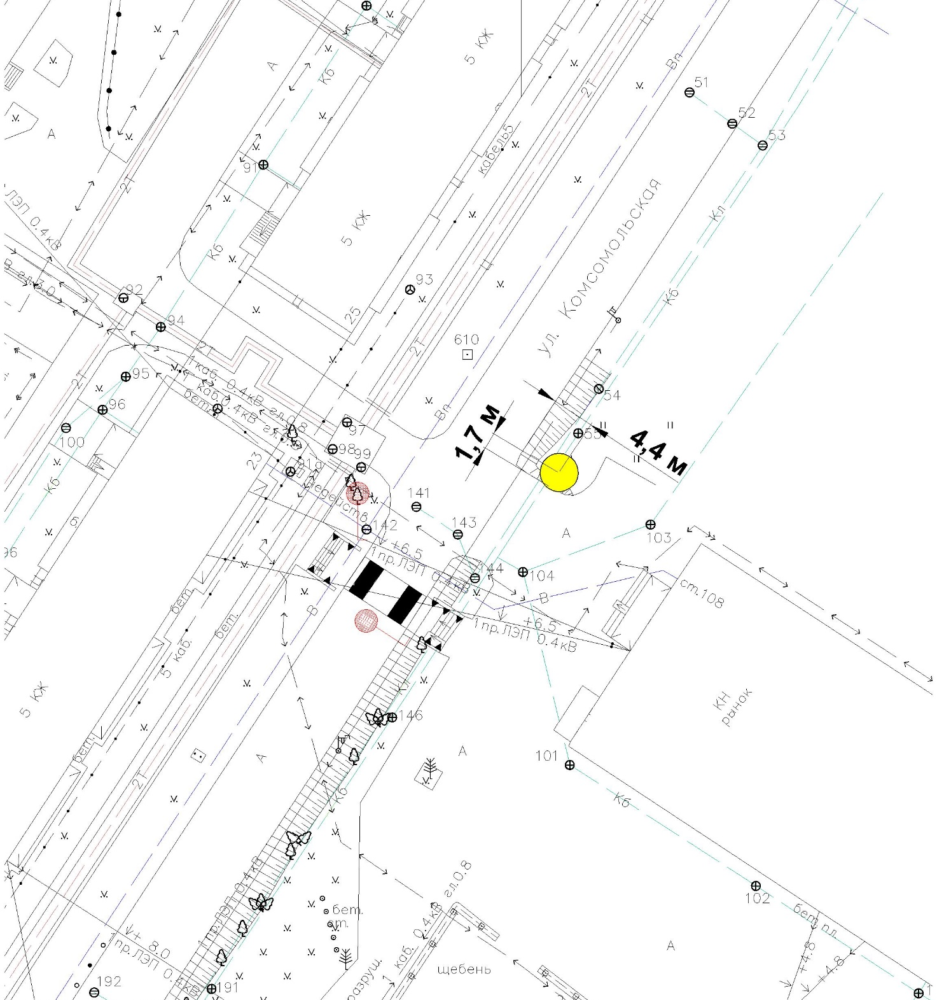
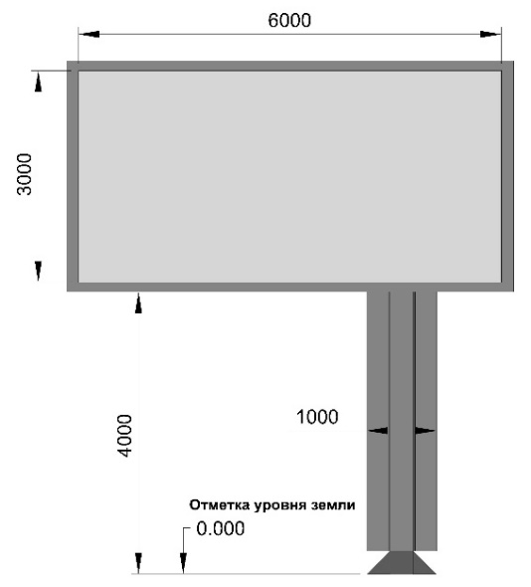
№ 33

Двусторонний, «Г»-образный, отдельно стоящий щит (билборд).
Информационное поле: 3 000 х 6 000 мм, S = 36 м²

Адрес размещения рекламной конструкции:
Ленинградская область, г.Сосновый Бор, правая сторона ул.Петра Великого в районе д.11
(59.901810679, 29.099650381)
Номер КК ЗУ 47:15:0101005

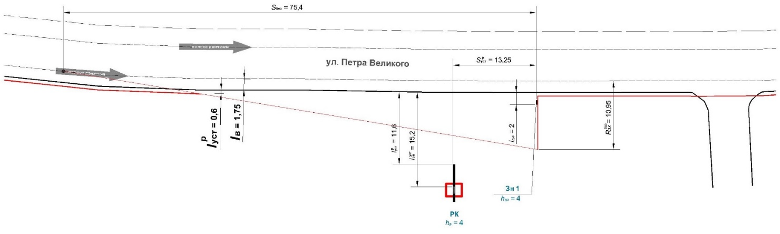
Топографическая схема

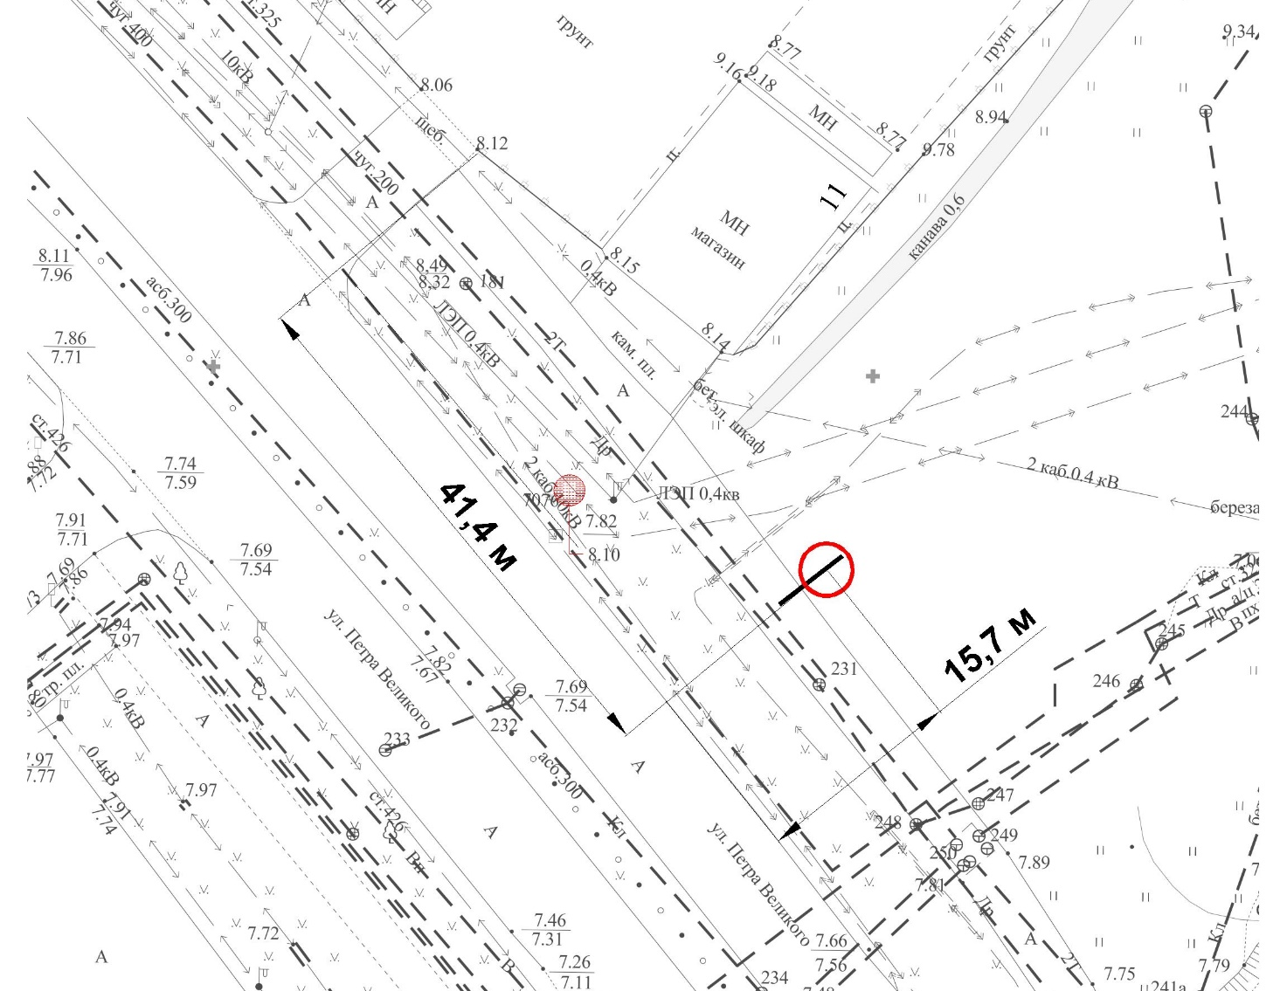
№ 34

Односторонний, «П»-образный, отдельно стоящий щит.
Информационное поле: 3 000 х 5 000 мм, S = 60 м²

Адрес размещения рекламной конструкции:
Ленинградская область, г.Сосновый Бор, правая сторона ул.Петра Великого у д.11
(59.902262781, 29.098841350)
Номер КН ЗУ 47:15:0101005:94

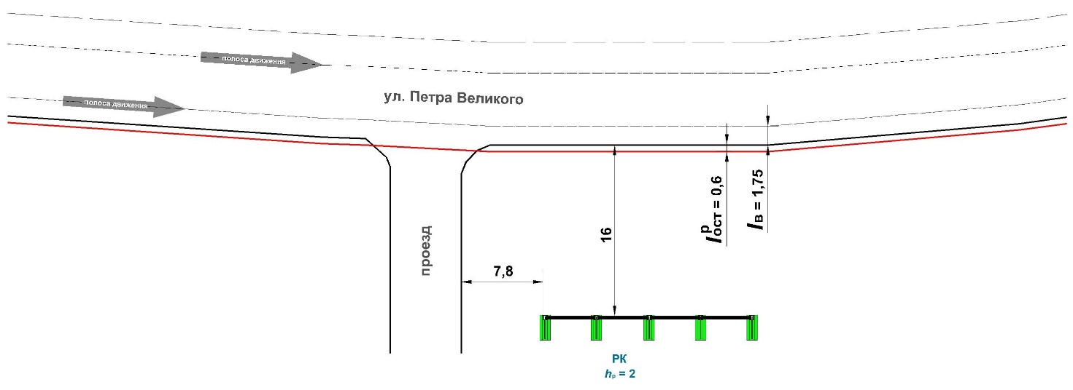
Топографическая схема

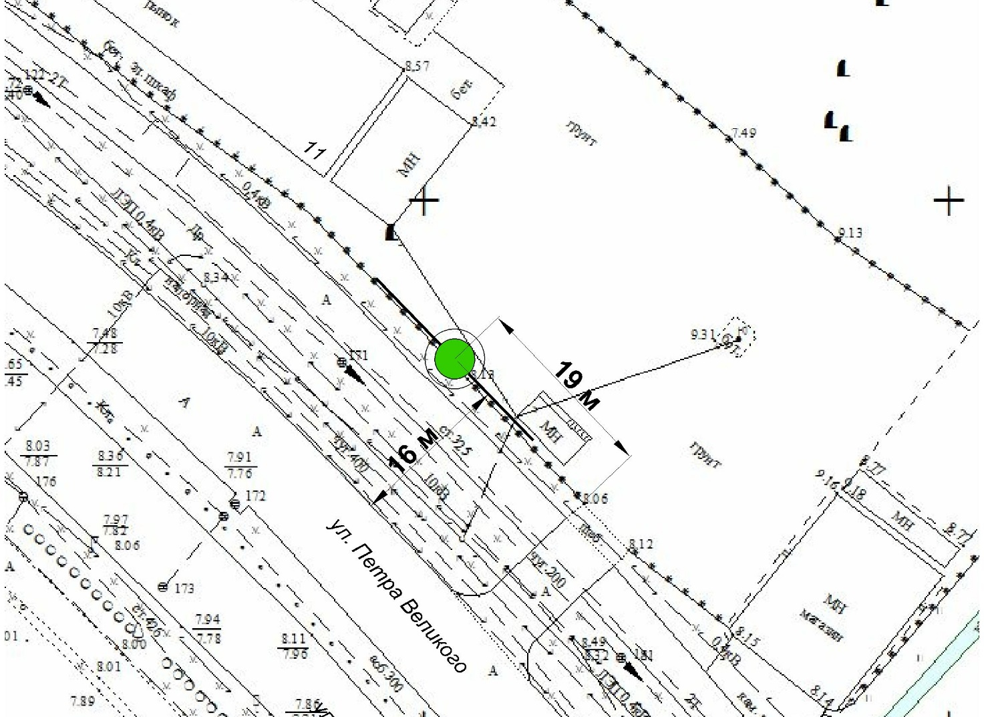
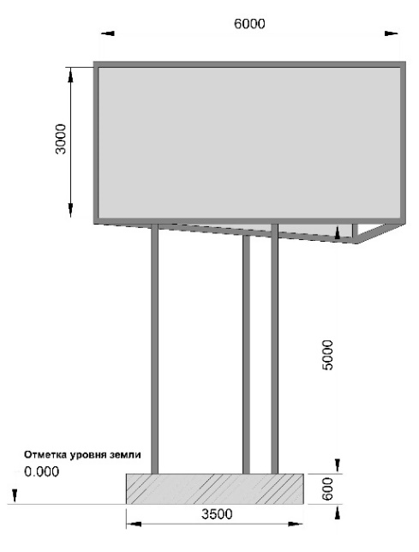
№ 35

Двусторонний, отдельно стоящий щит (билборд-птица).
Информационное поле: 3 000 х 6 000 мм, S = 36 м²

Адрес размещения рекламной конструкции:
Ленинградская область, г.Сосновый Бор, правая сторона ул.Петра Великого у д.11
(59.902320306, 29.098784471)
Номер КН ЗУ 47:15:0101005:3

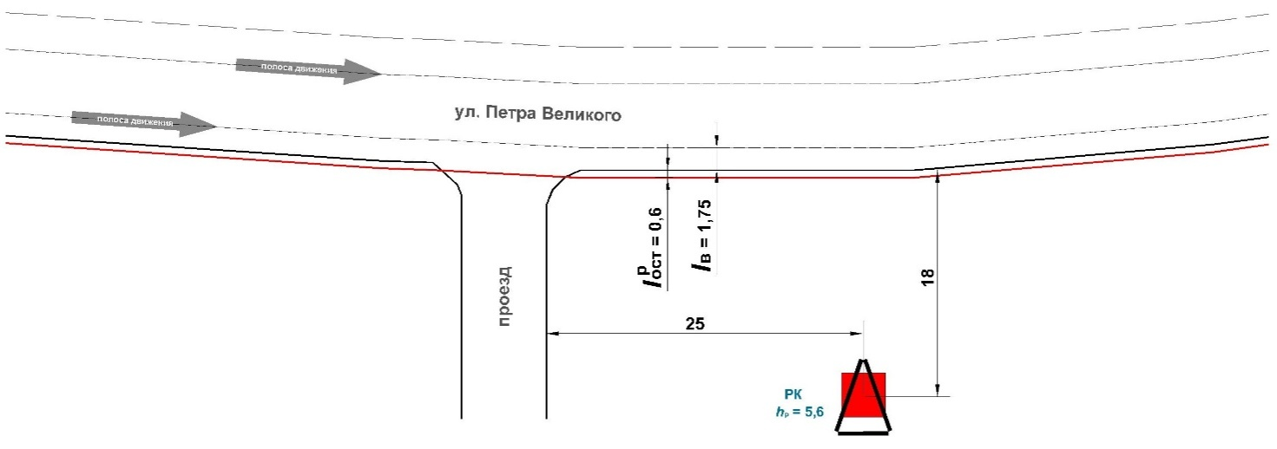
Топографическая схема

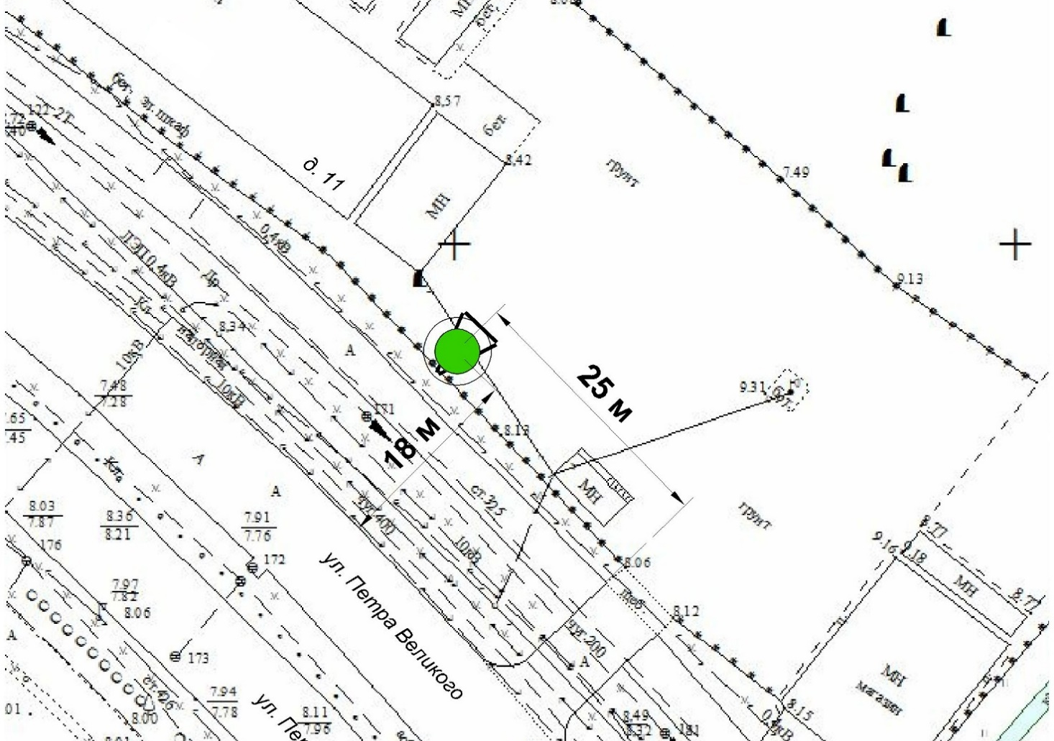
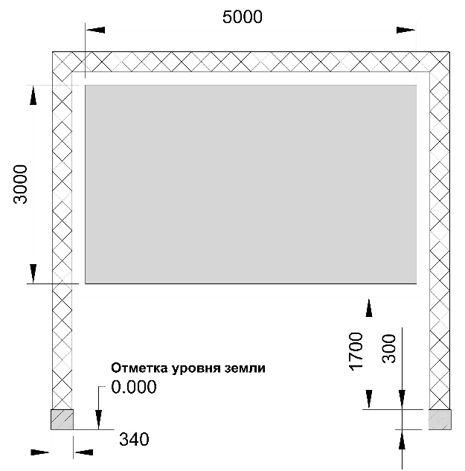
№ 36

Односторонний, «П»-образный, отдельно стоящий щит.
Информационное поле: 3 000 х 5 000 мм, S = 15 м²

Адрес размещения рекламной конструкции:
Ленинградская область, г.Сосновый Бор, правая сторона ул.Петра Великого у д.11
(59.902563947, 29.098156990)
Номер КН ЗУ 47:15:0101005:3

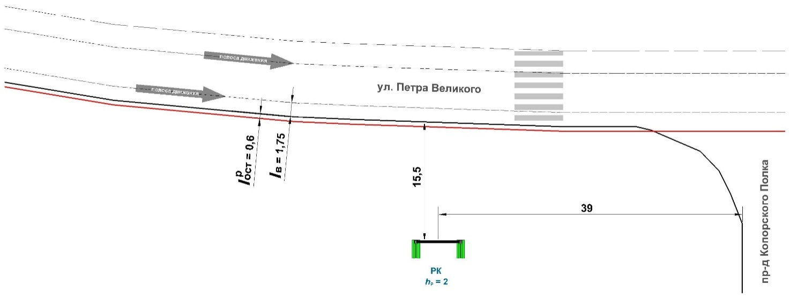
Топографическая схема

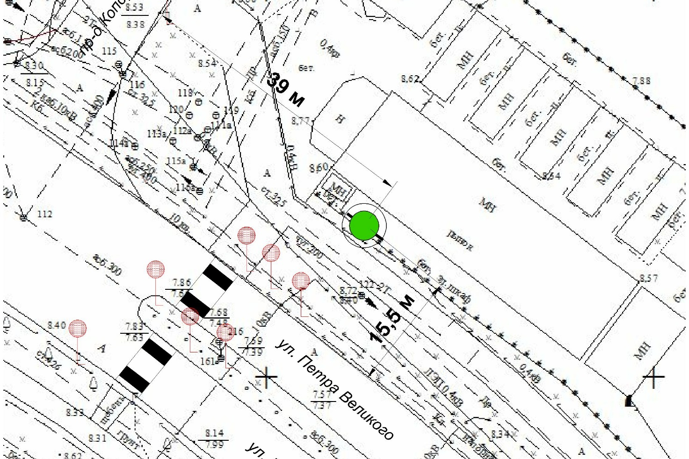
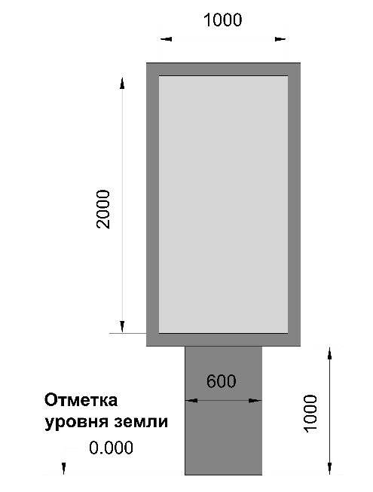
№ 37

Двусторонний, отдельно стоящий щит (сити-формат).
Информационное поле: 1 000 х 2 000 мм, S = 4 м²

Адрес размещения рекламной конструкции:
Ленинградская область, г.Сосновый Бор, резделительная полоса пр.Александра Невского в районе КАС «Победа»
(59.903711806, 29.107201089)
Номер КН ЗУ 47:15:0000000:25899

Топографическая схема

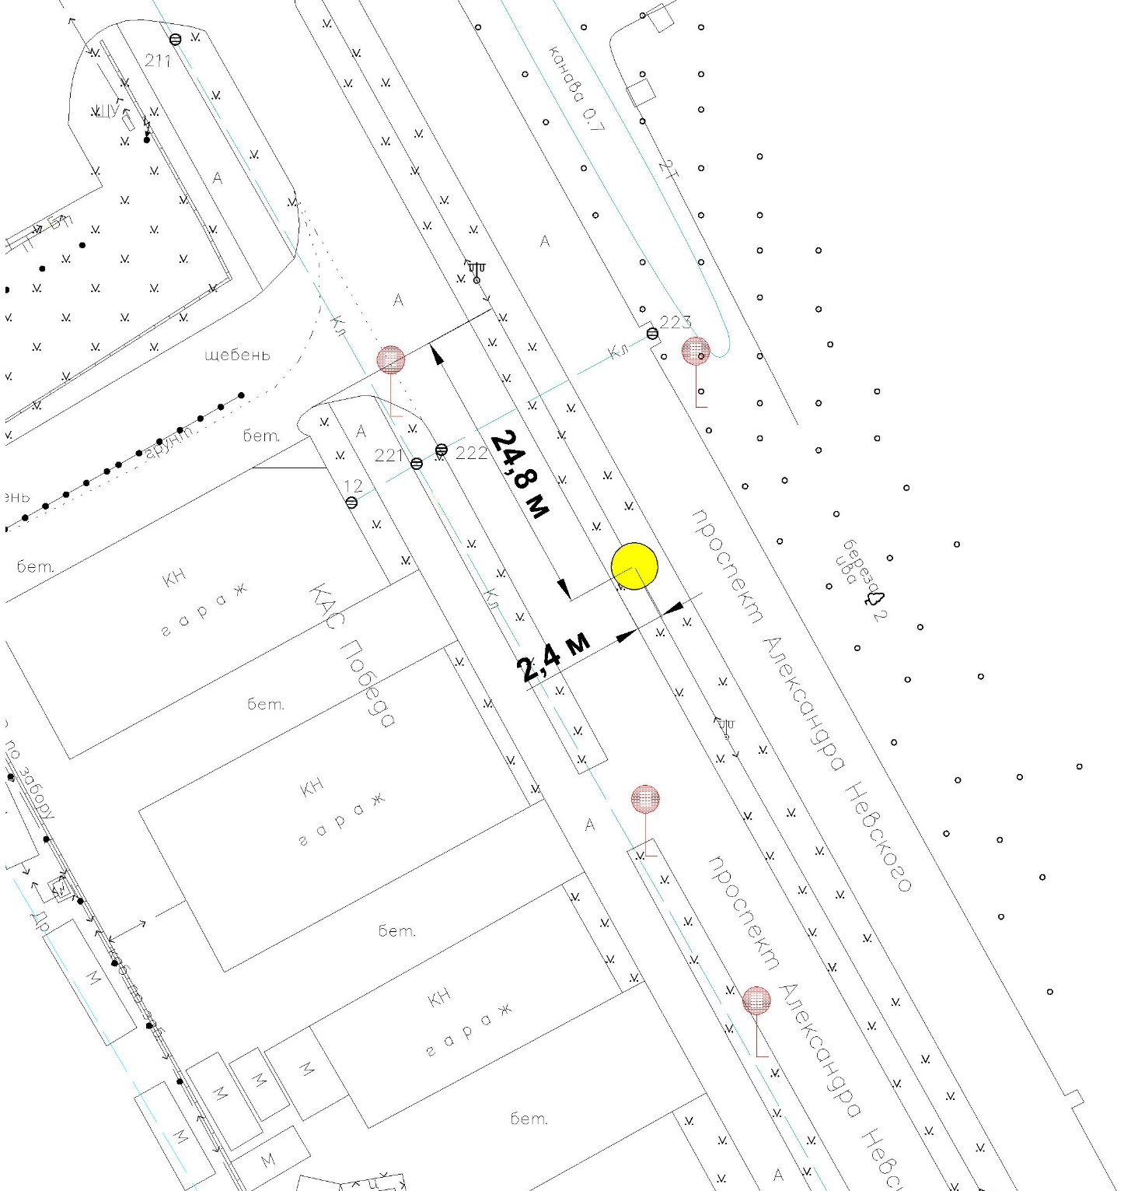
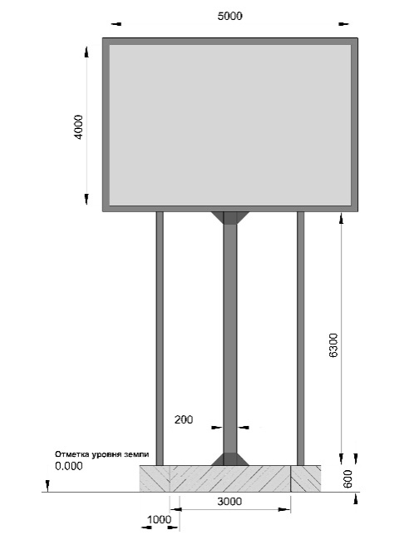
№ 38

Двусторонний, «Т»-образный, отдельно стоящий щит.
Информационное поле: 4 000 х 5 000 мм, S = 40 м²

Адрес размещения рекламной конструкции:
Ленинградская область, г.Сосновый Бор, правая сторона ул.Набережная в районе д.25
(59.896817396, 29.119549962)
Номер КН ЗУ 47:15:0108005:132

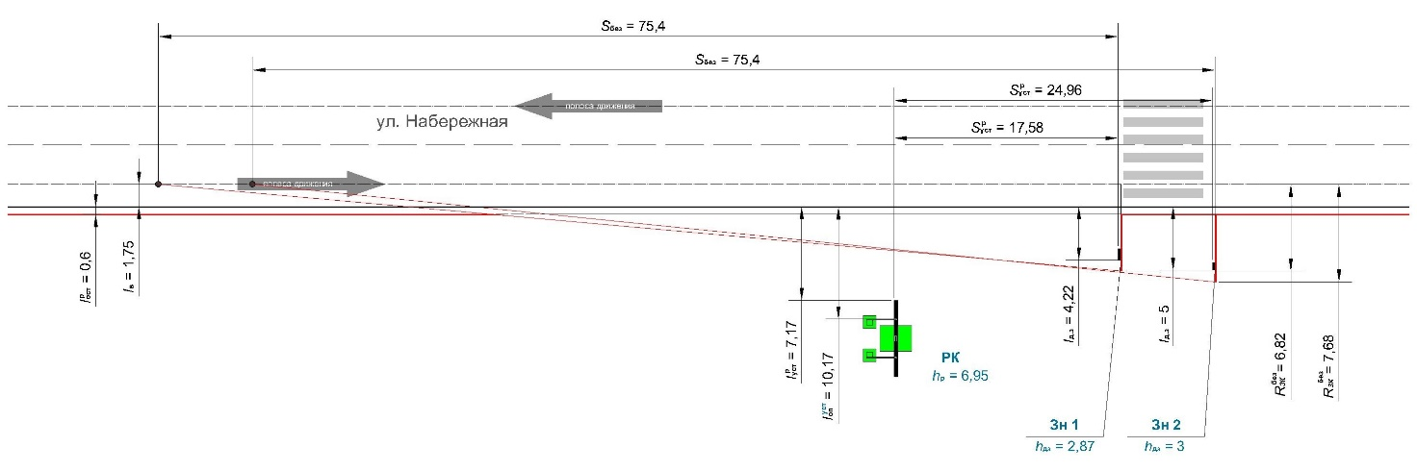
Топографическая схема

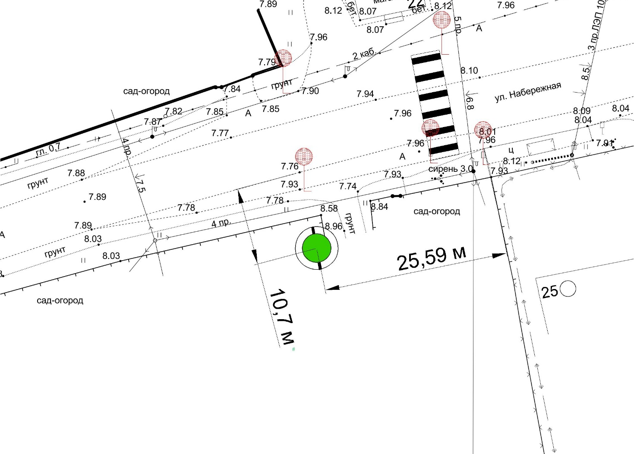
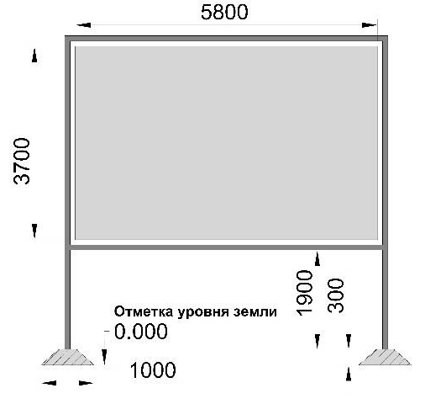
№ 39

Двусторонний, «П»-образный, отдельно стоящий щит.
Информационное поле: 3 700 х 5 800 мм, S = 42,92 м²

Адрес размещения рекламной конструкции:
Ленинградская область, г.Сосновый Бор, правая сторона ул.Набережная у д.25
(59.896871063, 29.120013209)
Номер КН ЗУ 47:15:0108005:131

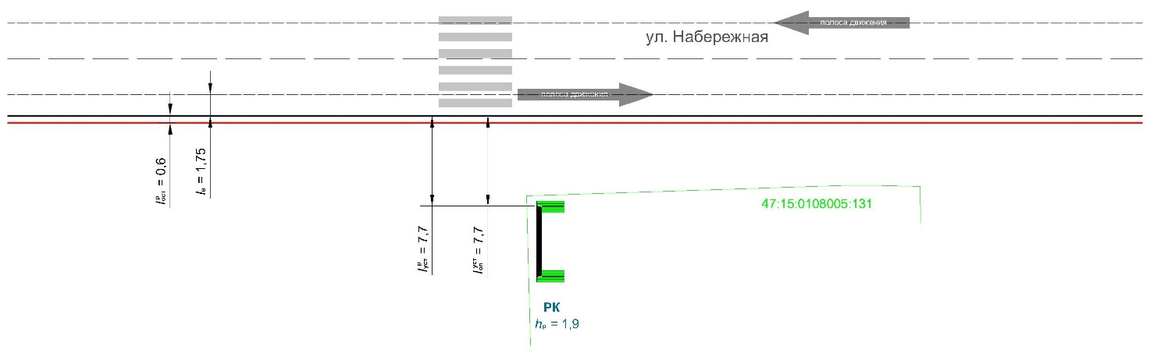
Топографическая схема

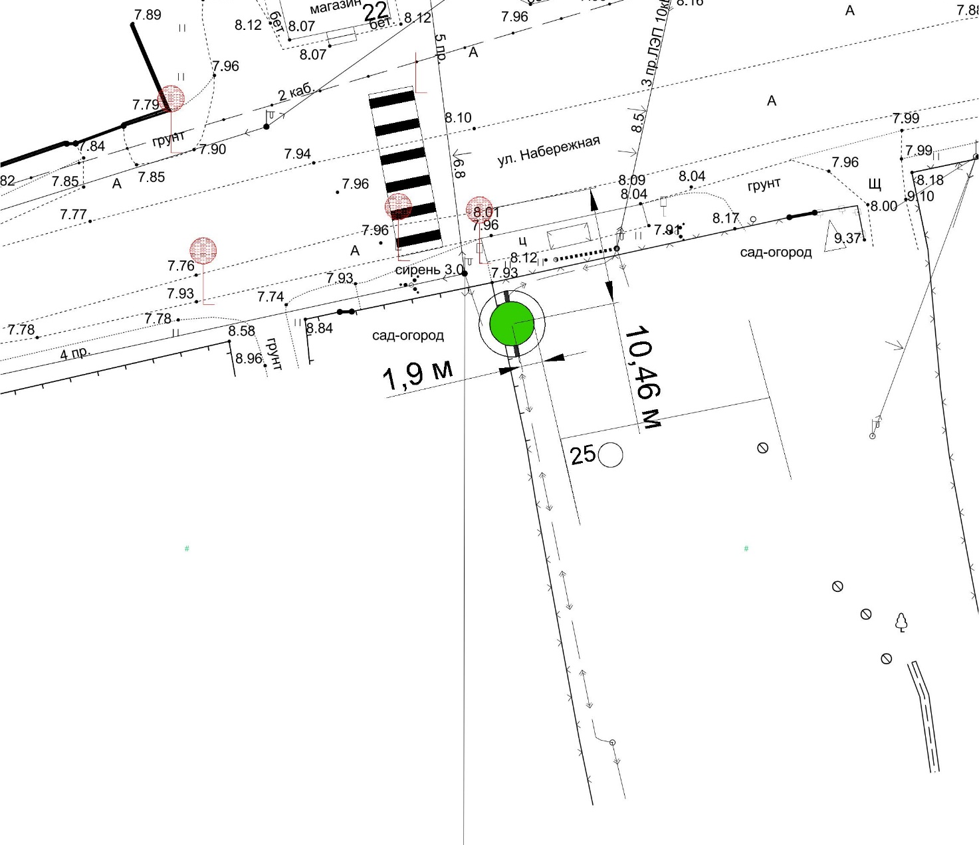
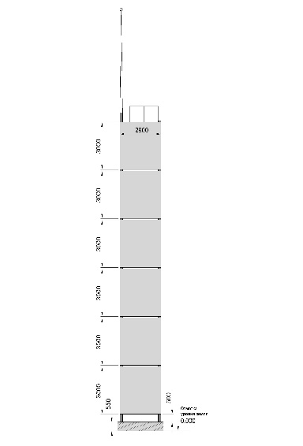
№ 40

Двусторонняя, отдельно стоящая стела.
Информационное поле: 18 000 х 2 900 мм, S = 104,4 м²

Адрес размещения рекламной конструкции:
Ленинградская область, г.Сосновый Бор, правая сторона ул.Набережная у д.25
(59.896959805, 29.120531085)
Номер КН ЗУ 47:15:0108005:131

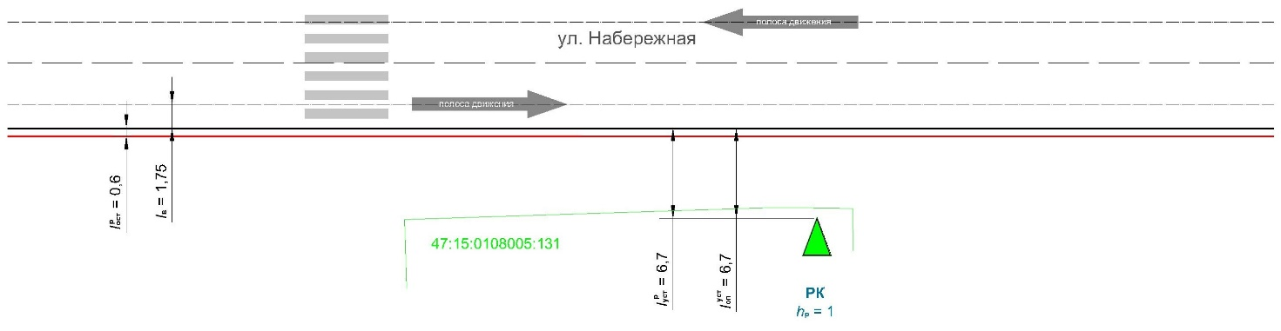
Топографическая схема

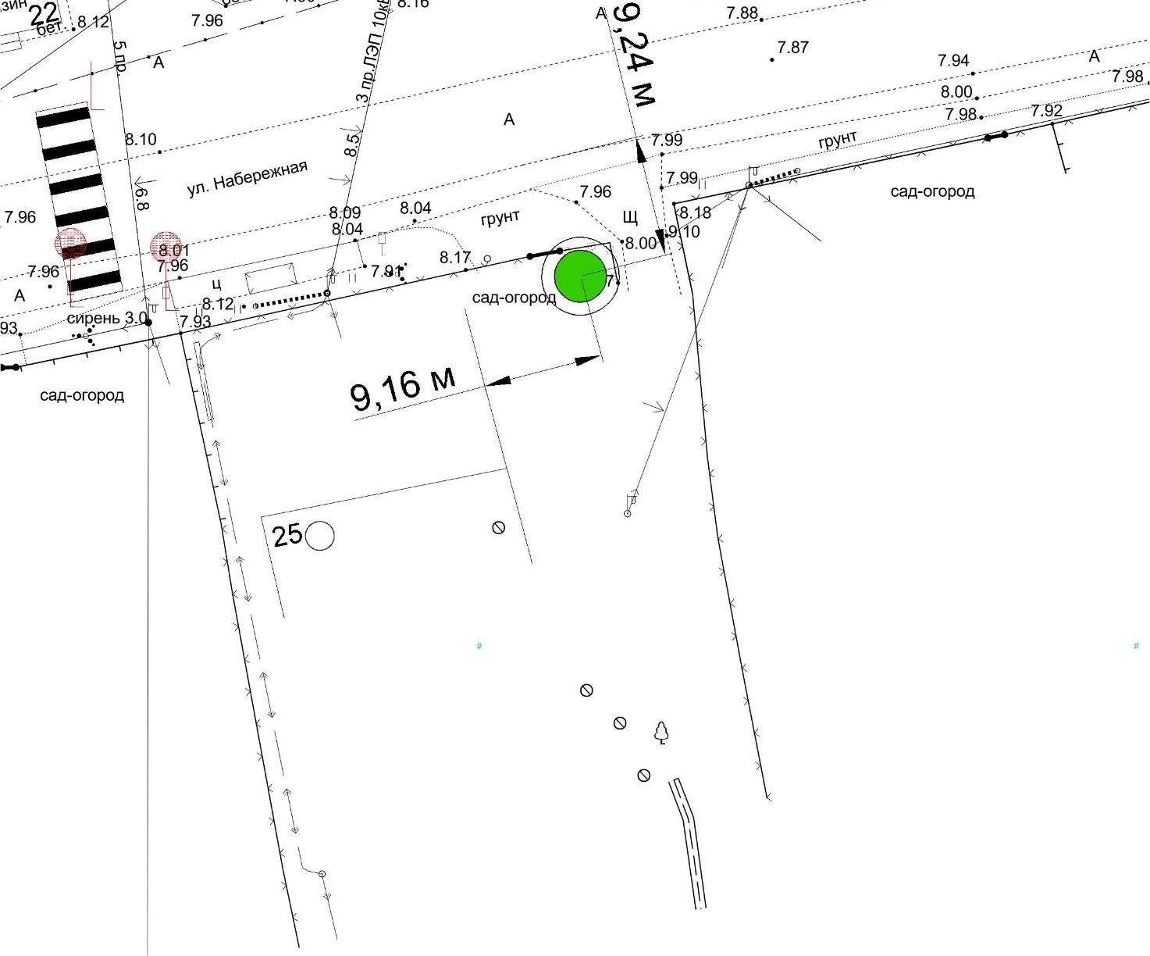
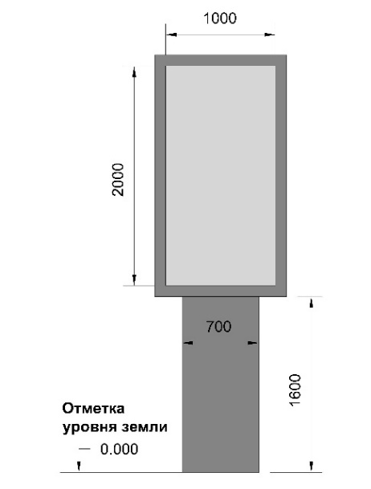
№ 41

Двусторонний, отдельно стоящий щит (сити-формат).
Информационное поле: 1 000 х 2 000 мм, S = 4 м²

Адрес размещения рекламной конструкции:
Ленинградская область, г.Сосновый Бор, пересечение ул.Набережная и ул.Калищенская
(59.896216394, 29.133580463)
Номер КН ЗУ 47:15:0000000:25897

Топографическая схема

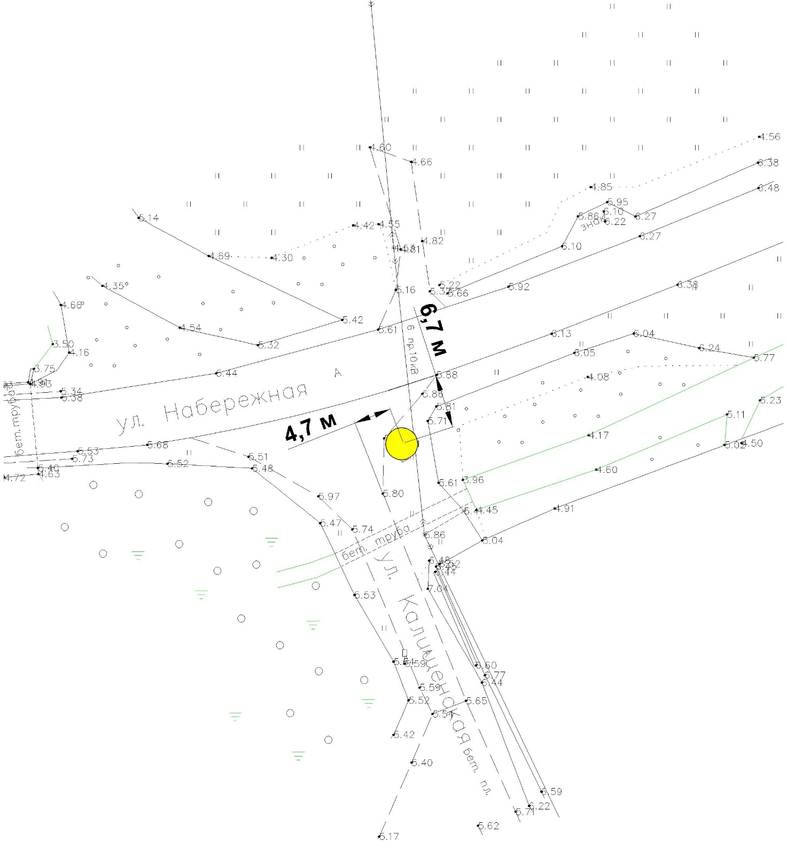
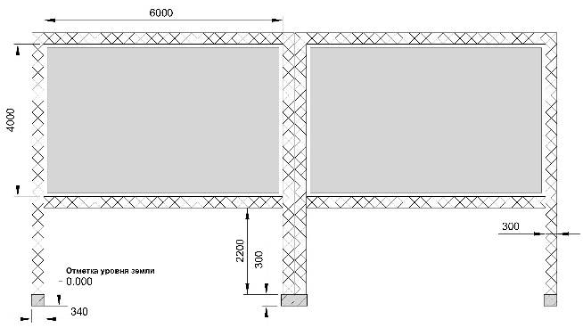
№ 42

Двусторонний, «П»-образный, отдельно стоящий щит.
Информационное поле: 4 000 х 6 000 мм, S = 96 м²

Адрес размещения рекламной конструкции:
Ленинградская область, г.Сосновый Бор, правая сторона ул.Набережная в районе д.49
(59.897127519, 29.138916410)
Номер КН ЗУ 47:15:0108005:111

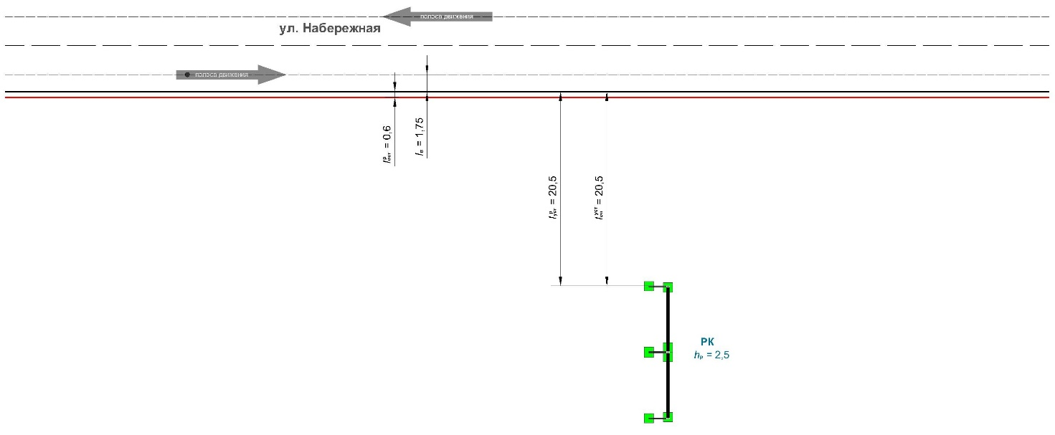
Топографическая схема

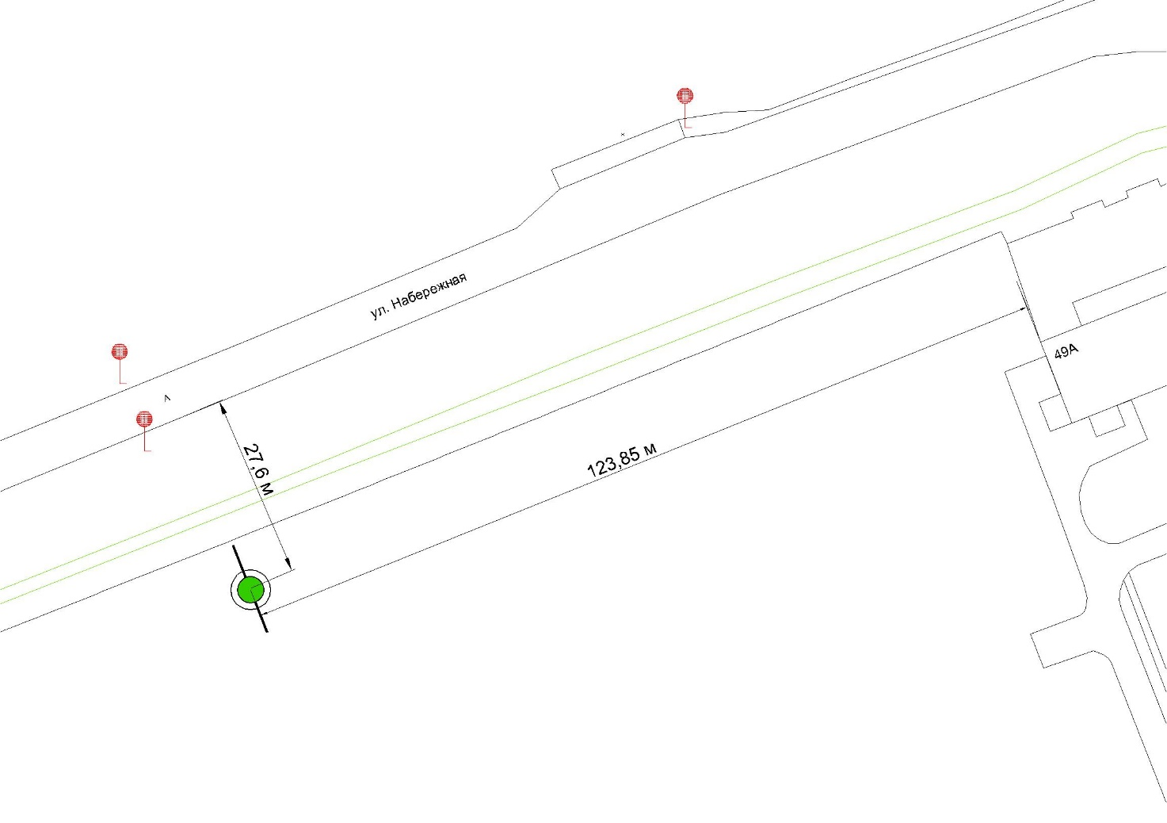
№ 43

Двусторонний, «Т»-образный, отдельно стоящий щит (билборд).
Информационное поле: 3 000 х 6 000 мм, S = 36 м²

Адрес размещения рекламной конструкции:
Ленинградская область, г.Сосновый Бор, левая сторона ул.Ленинградская в районе д.1 и д.3
(59.885512994, 29.089873535)
Номер КН ЗУ 47:15:0000000:25889

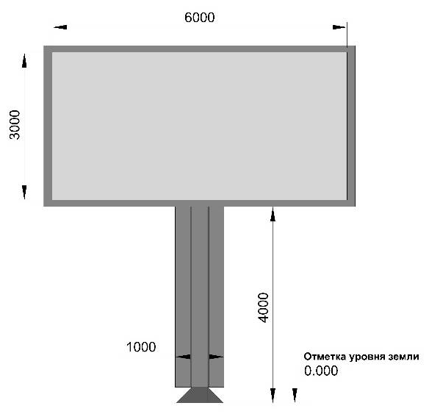
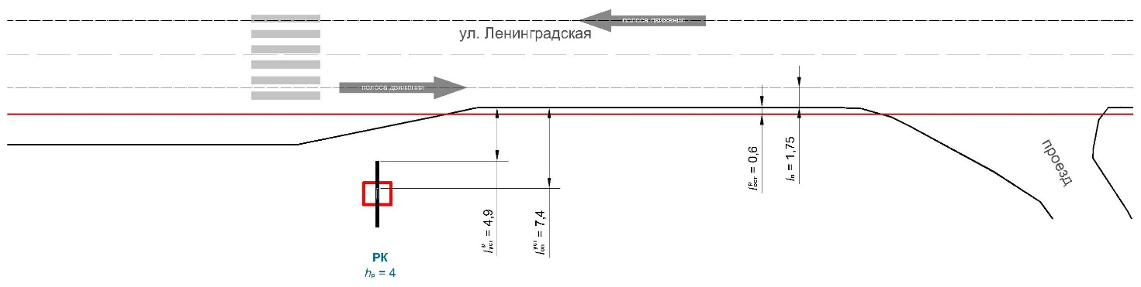
Топографическая схема

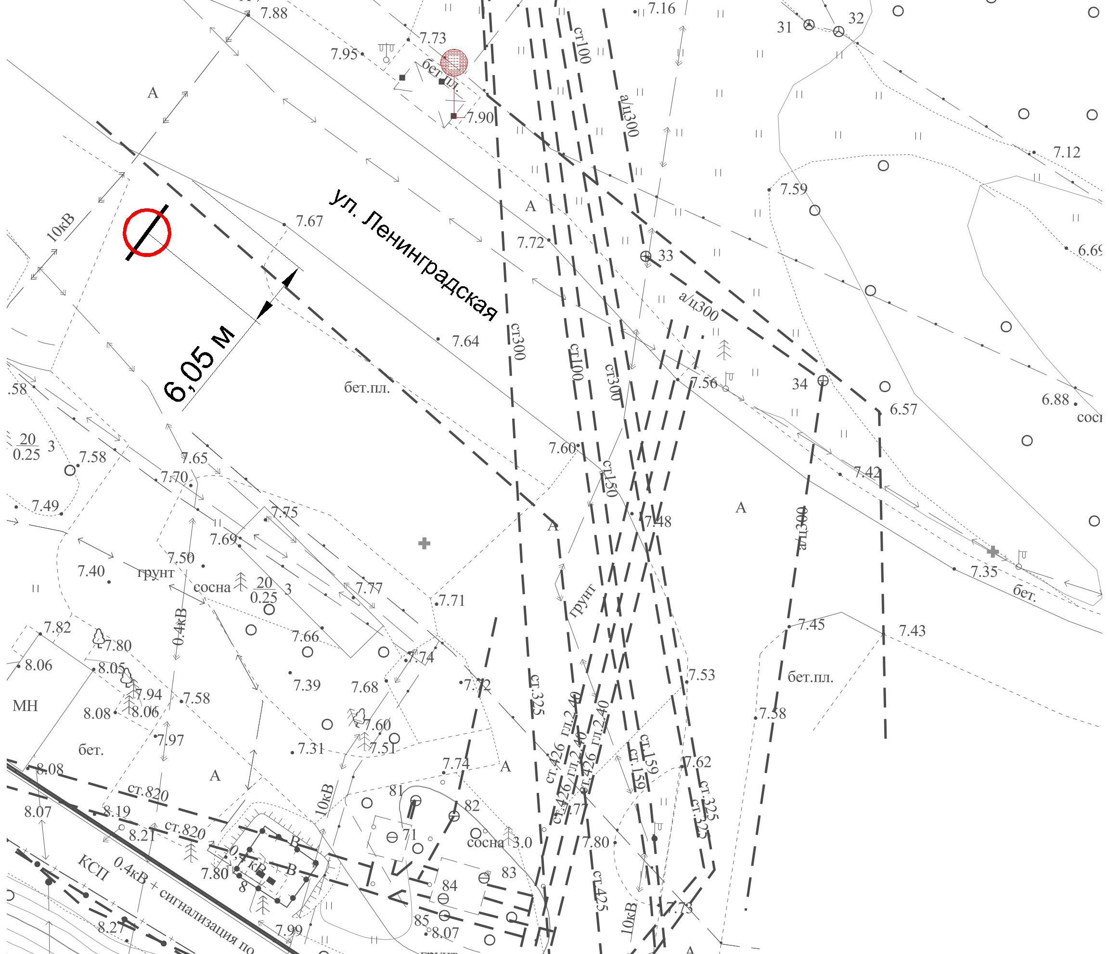
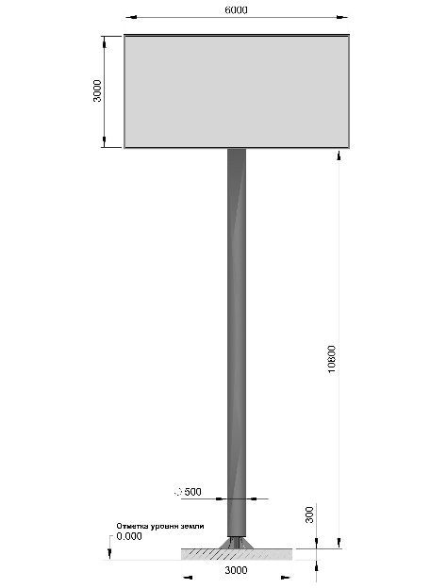
№ 44

Двусторонний, «Т»-образный, отдельно стоящий щит (билборд).
Информационное поле: 3 000 х 6 000 мм, S = 36 м²

Адрес размещения рекламной конструкции:
Ленинградская область, г.Сосновый Бор, правая сторона Вокзального проезда в районе д.1 по ул.Мира
(59.883038360, 29.099458866)
Номер КН ЗУ 47:15:0102003:41

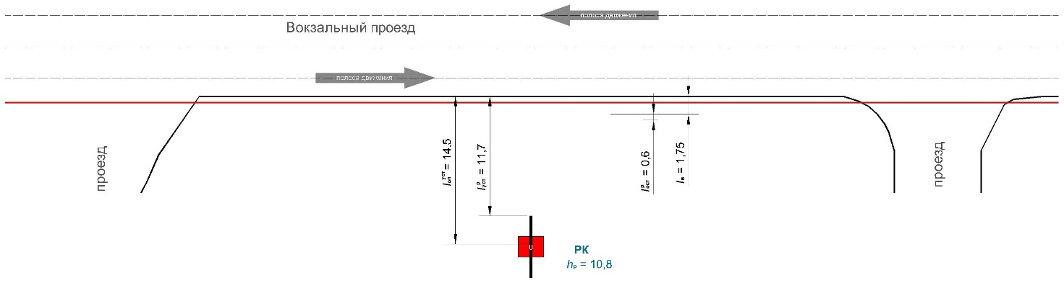
Топографическая схема

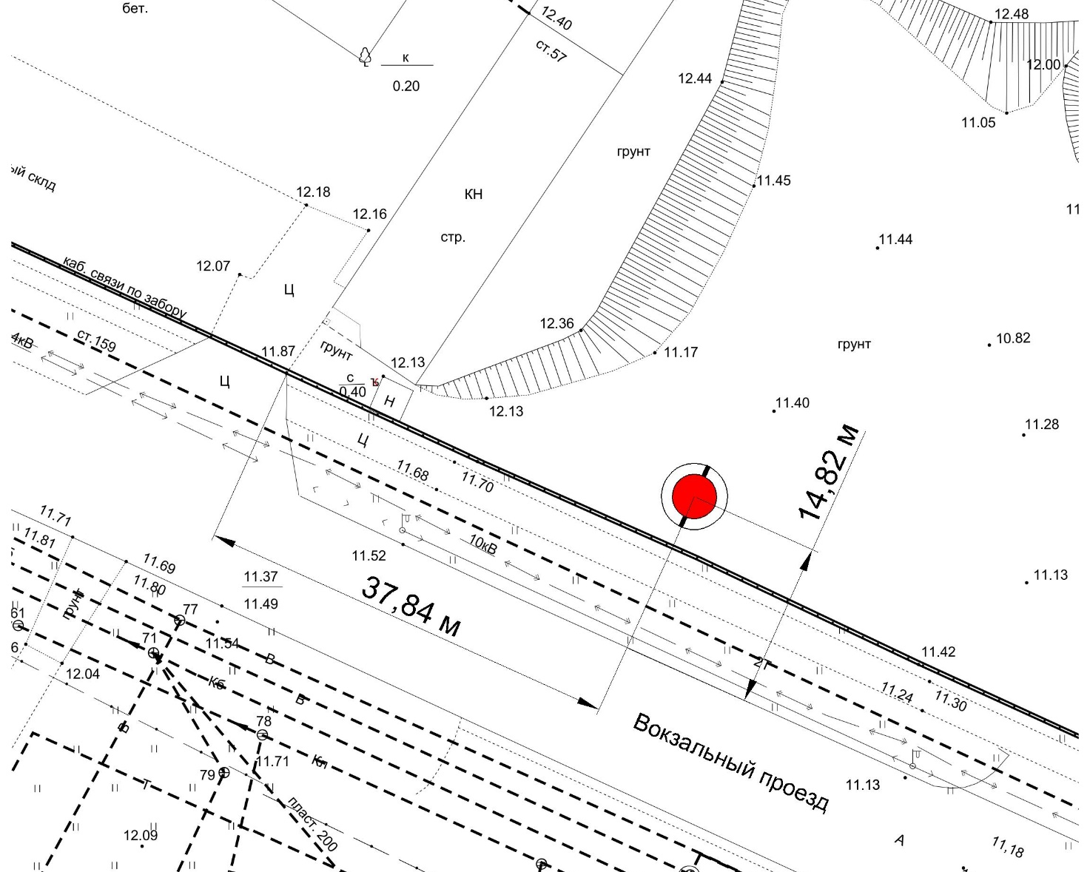
№ 45

Двусторонний, «Т»-образный, отдельно стоящий щит (билборд).
Информационное поле: 3 000 х 6 000 мм, S = 36 м²

Адрес размещения рекламной конструкции:
Ленинградская область, г.Сосновый Бор, левая сторона Копорского шоссе в районе д.22
(59.881690282, 29.095681881)
Номер КК ЗУ 47:15:0000000

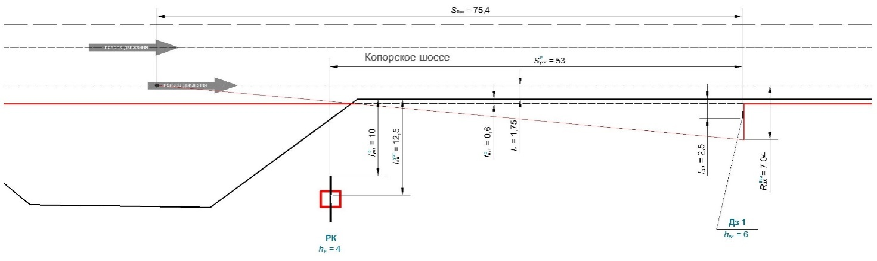
Топографическая схема

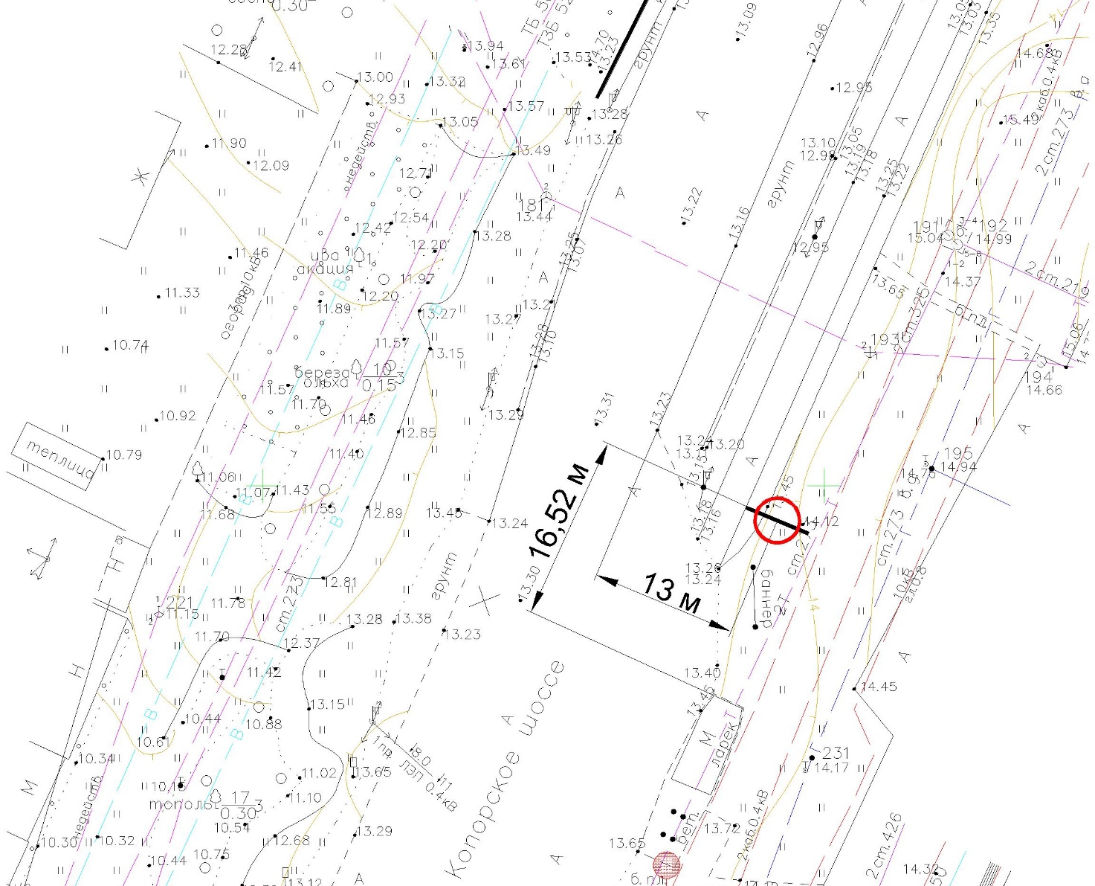
№ 46

Двусторонний, «Т»-образный, отдельно стоящий щит (билборд).
Информационное поле: 3 000 х 6 000 мм, S = 36 м²

Адрес размещения рекламной конструкции:
Ленинградская область, г.Сосновый Бор, левая сторона Копорского шоссе в районе д.30
(59.876583727, 29.092603981)
Номер КК ЗУ 47:15:0000000

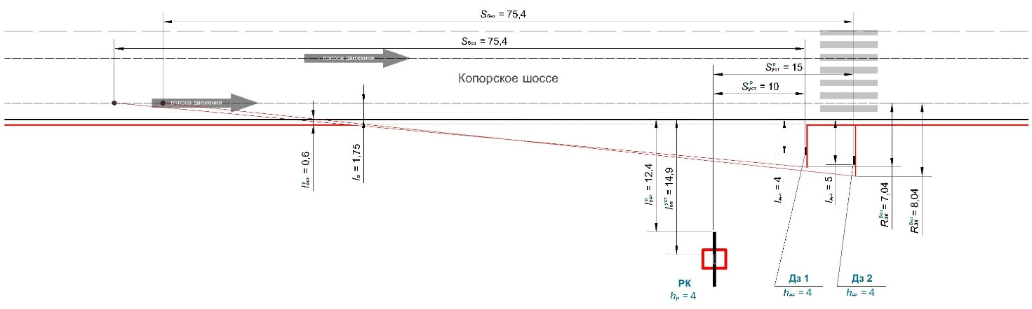
Топографическая схема

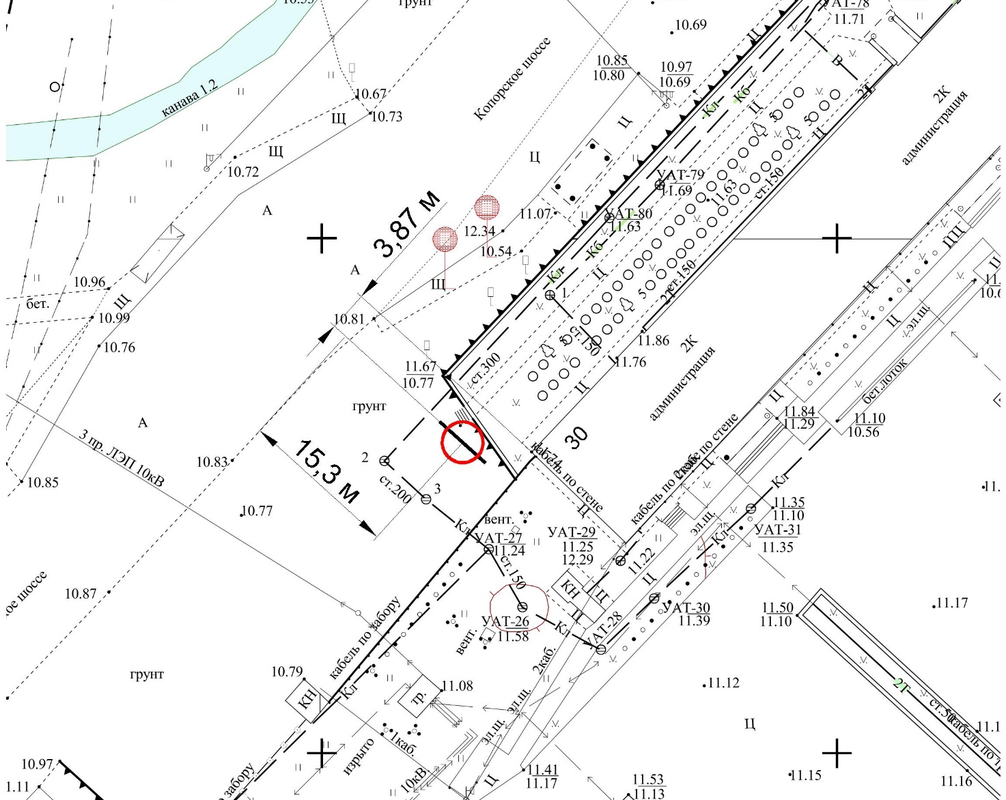
№ 47

Двусторонний, «Т»-образный, отдельно стоящий щит (билборд).
Информационное поле: 3 000 х 6 000 мм, S = 36 м²

Адрес размещения рекламной конструкции:
Ленинградская область, г.Сосновый Бор, правая сторона а/д 41К-137 (14 км 360 м) в районе ОНТ «Земляк»
(59.900563587, 29.151878957)
Номер КК ЗУ 47:15:0108004

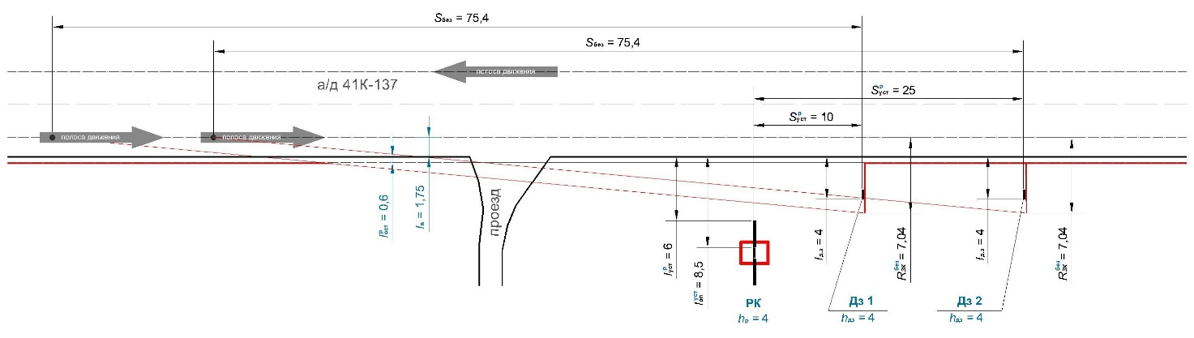
Топографическая схема

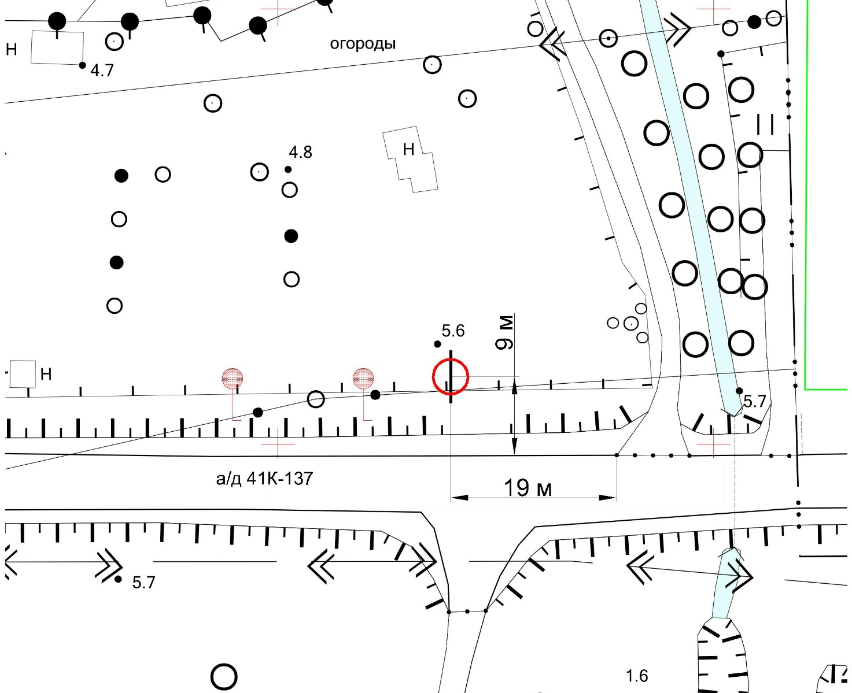

ПЕРЕЧЕНЬ
адресов установки и эксплуатации рекламных конструкций

№ п/п | Место размещения рекламной конструкции |  |  |  |  | Площадь информа-  ционных полей | Вид рекламной конструкции | Тип рекламной конструкции | Технические характеристики
№ п/п | номер рекламной конструкции в альбоме схемы размещения | населенный пункт | улица, магистраль | номер дома, километраж | сторона
1 | 1 | г. Сосновый Бор | пр.Героев | в районе  № 48 | правая | 36 м² | билборд  3x6 м | отдельно стоящий | двусторонний,  «Т»-образный
2 | 2 | г. Сосновый Бор | пр.Героев | в районе  № 35 | левая | 36 м² | билборд  3x6 м | отдельно стоящий | двусторонний,  «Г»-образный
3 | 3 | г. Сосновый Бор | пересечение ул.Космонавтов и ул.Солнечная | в районе  № 12 по ул.Солнечная |  | 36 м² | билборд  3x6 м | отдельно стоящий | двусторонний, «Т»-образный, с электронным табло
4 | 4 | г. Сосновый Бор | пересечение ул.Солнечная и аллеи Ветеранов (в районе парка «Белые Пески») |  |  | 18 м² | билборд  3x6 м | отдельно стоящий | односторонний, «Т»-образный
5 | 5 | г. Сосновый Бор | пересечение ул.Солнечная и аллеи Ветеранов |  |  | 18 м² | билборд  3x6 м | отдельно стоящий | односторонний, «Т»-образный
6 | 6 | г. Сосновый Бор | ул.Солнечная | напротив  № 7 | левая | 36 м² | билборд  3x6 м | отдельно стоящий | двусторонний, «Г»-образный
7 | 7 | г. Сосновый Бор | пересечение ул.Ленинградская, ул.Соколова и ул.Комсомольская (разделительный остров на «кольце») |  |  | 36 м² | билборд  3x6 м | отдельно стоящий | двусторонний, «Т»-образный
8 | 8 | г. Сосновый Бор | пересечение ул.Солнечная и ул.50 лет Октября (напротив Андерсен Града) |  |  | 36 м² | билборд  3x6 м | отдельно стоящий | двусторонний, «Г»-образный
9 | 9 | г. Сосновый Бор | пересечение пр.Героев и ул.Красных Фортов | в районе  № 37 |  | 36 м² | билборд  3x6 м | отдельно стоящий | двусторонний, «Т»-образный
10 | 10 | г. Сосновый Бор | пересечение ул.Солнечная и ул.Молодежная |  |  | 36 м² | билборд  3x6 м | отдельно стоящий | двусторонний  «Т»-образный
11 | 11 | г. Сосновый Бор | пересечение ул.Солнечная и ул.Молодежная | в районе  № 34 по ул.Солнечная |  | 36 м² | билборд  3x6 м | отдельно стоящий | двусторонний, «Т»-образный
12 | 12 | г. Сосновый Бор | ул.Афанасьева (в районе СНТ «Ручьи») |  | левая | 2,16 м² | лайтпостер  сити-формат 1,2x1,8 м | отдельно стоящий | односторонний
13 | 13 | г. Сосновый Бор | ул.Афанасьева (в районе СНТ «Ручьи») |  | левая | 2,16 м² | лайтпостер  сити-формат 1,2x1,8 м | отдельно стоящий | односторонний
14 | 14 | г. Сосновый Бор | пересечение ул.Афанасьевна и ул. Академика Александрова (автомобильная парковка гипермаркета «Лента») | в районе  № 2 по ул.Академика Александрова |  | 105 м² | стела  17,5x2 м | отдельно стоящий | трехсторонний
15 | 15 | г. Сосновый Бор | ул. Академика Александрова (въезд на автомобильную парковку гипермаркета «Лента») | в районе  № 2 | правая | 30 м² | щит  3x5 м | отдельно стоящий | двусторонний, «П»-образный
16 | 16 | г. Сосновый Бор | ул.Афанасьева (автомобильная парковка гипермаркета «Лента») | в районе  № 2 по ул.Академика Александрова | правая | 30 м² | щит  3x5 м | отдельно стоящий | двусторонний, «П»-образный
17 | 17 | г. Сосновый Бор | ул.Афанасьева | в районе  № 8 | левая | 36 м² | билборд  3x6 м | отдельно стоящий | двусторонний, «Г»-образный
18 | 18 | г. Сосновый Бор | пр.Героев | в районе  № 5а по Липовскому проезду | левая | 4,32 м² | сити-формат 1,2x1,8 м | отдельно стоящий | двусторонний
19 | 19 | г. Сосновый Бор | ул.Космонавтов | в районе  № 78 по пр.Героев | левая | 4 м² | сити-формат 1x2 м | отдельно стоящий | двусторонний
20 | 20 | г. Сосновый Бор | ул.Космонавтов  (в районе сквера «Космонавтов») | напротив  № 22 | левая | 4 м² | сити-формат 1x2 м | отдельно стоящий | двусторонний
21 | 21 | г. Сосновый Бор | пр.Героев | в районе  № 37 | левая | 4 м² | сити-формат 1x2 м | отдельно стоящий | двусторонний
22 | 22 | г. Сосновый Бор | ул.Красных Фортов | № 26 | левая | 4,32 м² | сити-формат 1,2x1,8 м | отдельно стоящий | двусторонний
23 | 23 | г. Сосновый Бор | ул.Красных Фортов | № 26 | левая | 4,32 м² | сити-формат 1,2x1,8 м | отдельно стоящий | двусторонний
24 | 24 | г. Сосновый Бор | ул.Молодежная | в районе  № 59 по пр.Героев | правая | 36 м² | билборд  3x6 м | отдельно стоящий | двусторонний, «Г»-образный
25 | 25 | г. Сосновый Бор | пр.Героев | напротив  № 59А | правая | 36 м² | билборд  3x6 м | отдельно стоящий | двусторонний, «Т»-образный
26 | 26 | г. Сосновый Бор | пр.Александра Невского  (у территории гаражного комплекса) | в районе  № 49 | левая | 36 м² | билборд  3x6 м | отдельно стоящий | двусторонний, «Т»-образный
27 | 27 | г. Сосновый Бор | ул.Солнечная | № 22А | левая | 4 м² | сити-формат 1x2 м | отдельно стоящий | двусторонний
28 | 28 | г. Сосновый Бор | пересечение ул.Космонавтов и ул.Солнечная | в районе  № 12 по ул.Солнечная | правая | 4,8 м² | сити-формат 1,2x2 м | отдельно стоящая | двусторонняя
29 | 29 | г. Сосновый Бор | ул.Солнечная  (в районе парка «Белые Пески») |  | левая | 4 м² | сити-формат 1x2 м | отдельно стоящий | двусторонний
30 | 30 | г. Сосновый Бор | ул.Солнечная  (в районе парка «Белые Пески») |  | левая | 4 м² | сити-формат 1x2 м | отдельно стоящий | двусторонний
31 | 31 | г. Сосновый Бор | ул.50 лет Октября | № 2 по ул.Сибирская | левая | 4 м² | сити-формат 1x2 м | отдельно стоящий | двусторонний
32 | 32 | г. Сосновый Бор | ул.Комсомольская | № 23а | правая | 4 м² | сити-формат 1x2 м | отдельно стоящий | двусторонний
33 | 33 | г. Сосновый Бор | ул.Петра Великого | в районе  № 11 | правая | 36 м² | билборд  3x6 м | отдельно стоящий | двусторонний, «Г»-образный
34 | 34 | г. Сосновый Бор | ул.Петра Великого | № 11 | правая | 60 м² | щит  3x20 м | отдельно стоящий | односторонний, «П»-образный
35 | 35 | г. Сосновый Бор | ул.Петра Великого | № 11 | правая | 36 м² | билборд-птица  3x6 м | отдельно стоящий | двусторонний
36 | 36 | г. Сосновый Бор | ул.Петра Великого | № 11 | правая | 15 м² | щит  3x5 м | отдельно стоящий | односторонний, «П»-образный
37 | 37 | г. Сосновый Бор | пр.Александра Невского (разделительная полоса, в районе КАС «Победа») |  |  | 4 м² | сити-формат 1x2 м | отдельно стоящий | двусторонний
38 | 38 | г. Сосновый Бор | ул.Набережная | в районе  № 25 | правая | 40 м² | щит  4x5 м | отдельно стоящий | двусторонний, «Т»-образный
39 | 39 | г. Сосновый Бор | ул.Набережная | № 25 | правая | 42,92 м² | щит  3,7x5,8 м | отдельно стоящий | двусторонний, «П»-образный
40 | 40 | г. Сосновый Бор | ул.Набережная | № 25 | правая | 104,4 м² | стела  18x2,9 м | отдельно стоящий | двусторонний
41 | 41 | г. Сосновый Бор | пересечение ул.Набережная и ул.Калищенская |  |  | 4 м² | сити-формат 1x2 м | отдельно стоящий | двусторонний
42 | 42 | г. Сосновый Бор | ул.Набережная | в районе  № 49 | правая | 96 м² | щит  4x12 м | отдельно стоящий | двусторонний, «П»-образный
43 | 43 | г. Сосновый Бор | ул.Ленинградская | в районе  № 1 и № 3 | левая | 36 м² | билборд  3x6 м | отдельно стоящий | двусторонний, «Т»-образный
44 | 44 | г. Сосновый Бор | Вокзальный проезд | в районе  № 1 по ул.Мира | правая | 36 м² | билборд  3x6 м | отдельно стоящий | двусторонний, «Т»-образный
45 | 45 | г. Сосновый Бор | Копорского шоссе | в районе  № 22 | левая | 36 м² | билборд  3x6 м | отдельно стоящий | двусторонний, «Т»-образный
46 | 46 | г. Сосновый Бор | Копорского шоссе | в районе  № 30 | левая | 36 м² | билборд  3x6 м | отдельно стоящий | двусторонний, «Т»-образный
47 | 47 | г. Сосновый Бор | а/д 41К-137 | 14 км 360 м  в районе ОНТ  «Земляк» | правая | 36 м² | билборд  3x6 м | отдельно стоящий | двусторонний, «Т»-образный

ФОТОМАТЕРИАЛЫ

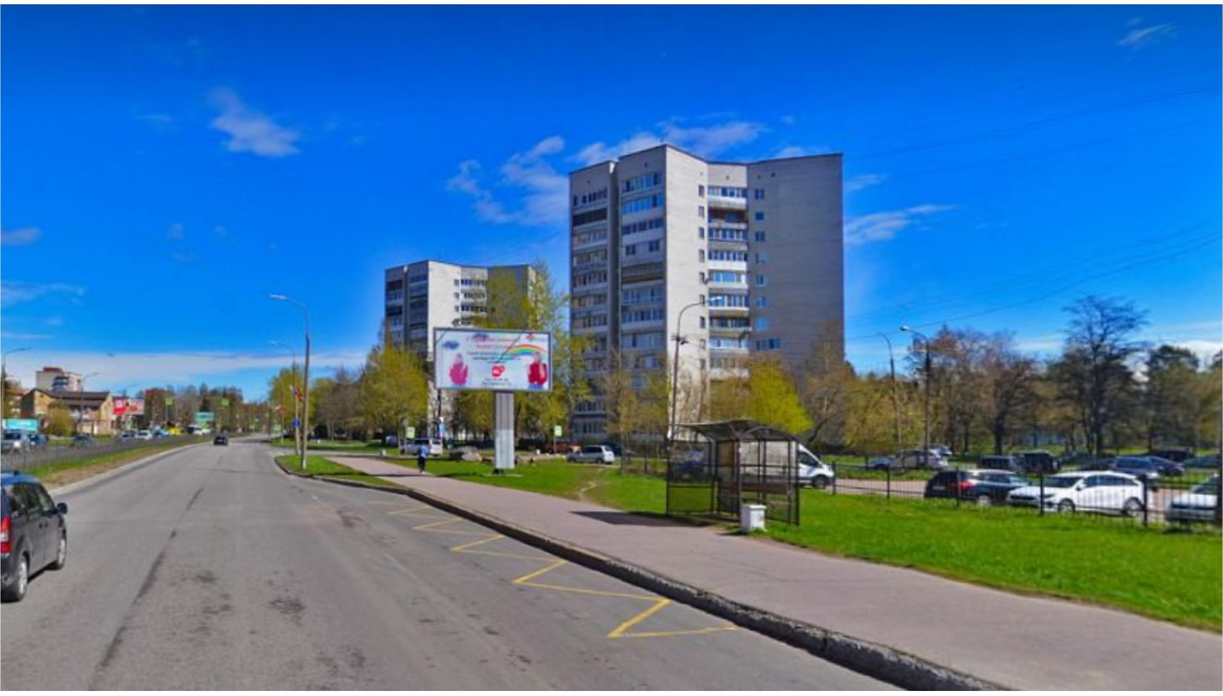
№ 1 Ленинградская область, г.Сосновый Бор, правая сторона пр.Героев в районе д.48

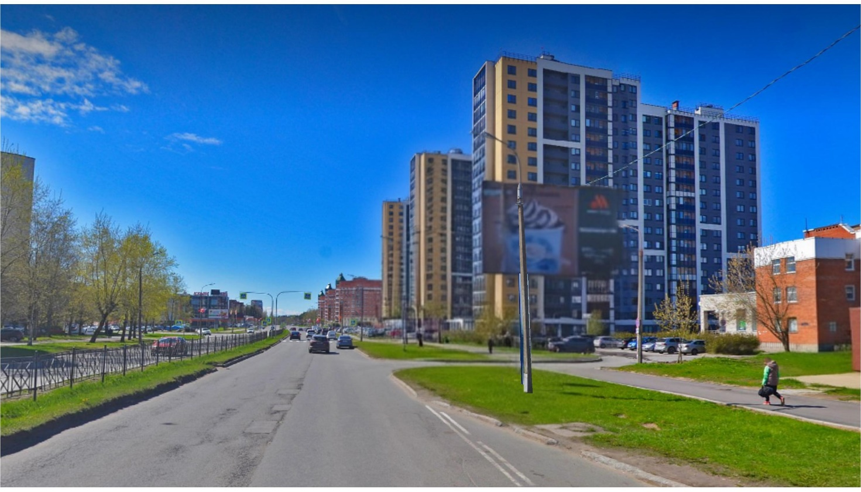
№ 2 Ленинградская область, г.Сосновый Бор, левая сторона пр.Героев, в районе д.35

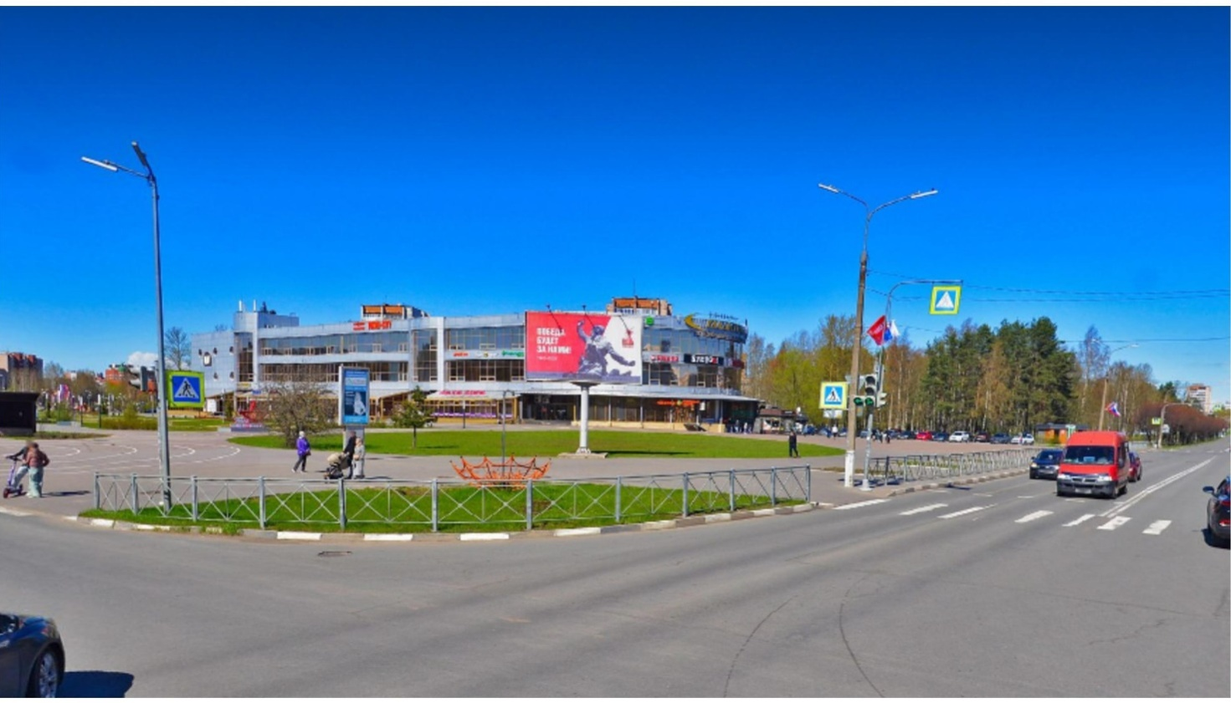
№ 3 Ленинградская область, г.Сосновый Бор, пересечение ул.Космонавтов и ул.Солнечная, в районе д.12 по ул.Солнечная

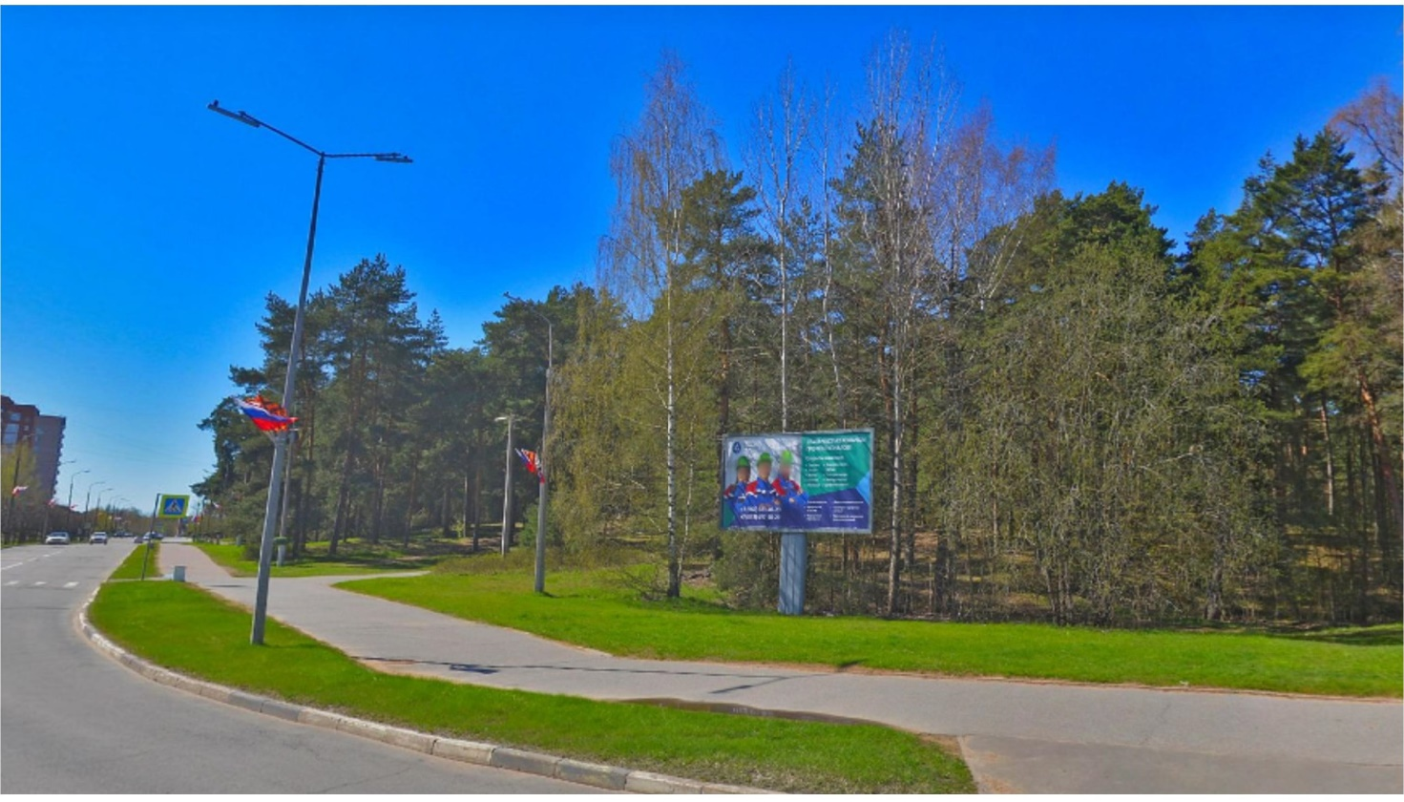
№ 4 Ленинградская область, г.Сосновый Бор, пересечение ул.Солнечная и аллеи Ветеранов, в районе парка «Белые Пески»

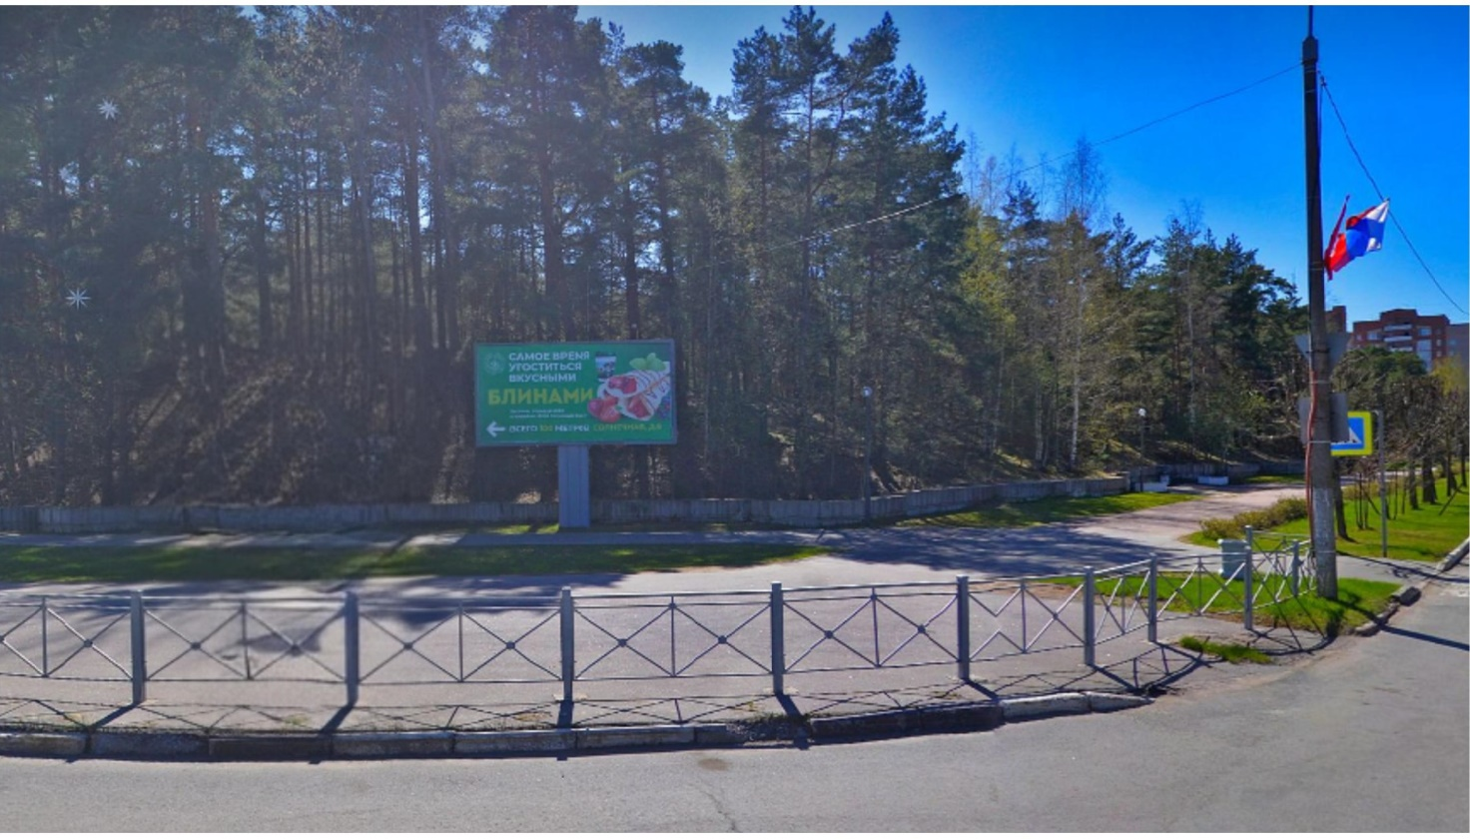
№ 5 Ленинградская область, г.Сосновый Бор, пересечение ул.Солнечная и аллеи Ветеранов

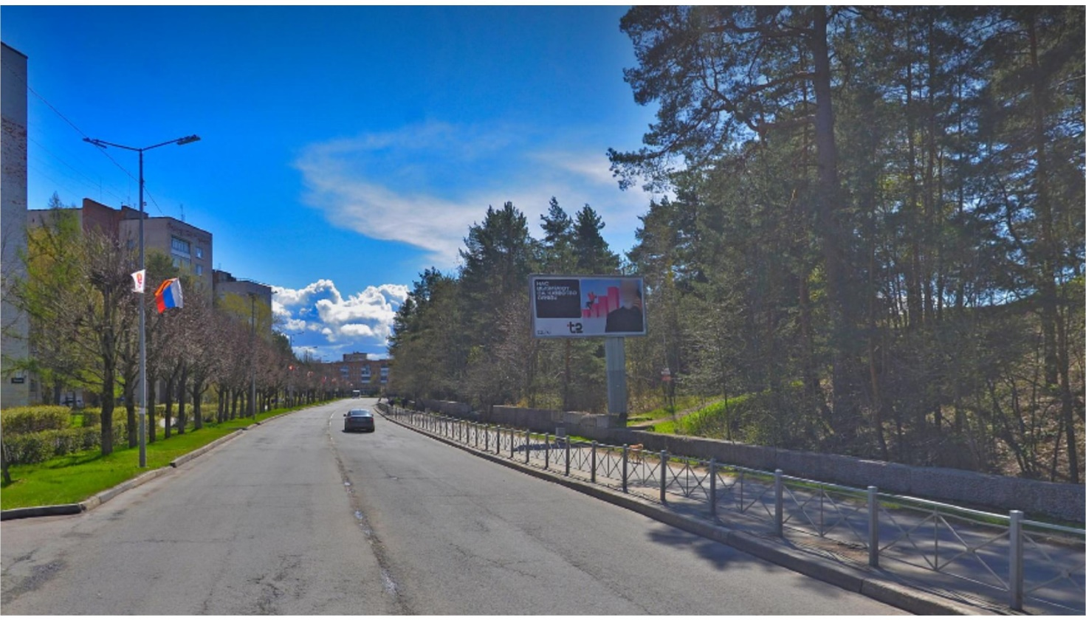
№ 6 Ленинградская область, г.Сосновый Бор, левая сторона ул.Солнечная, напротив д.7

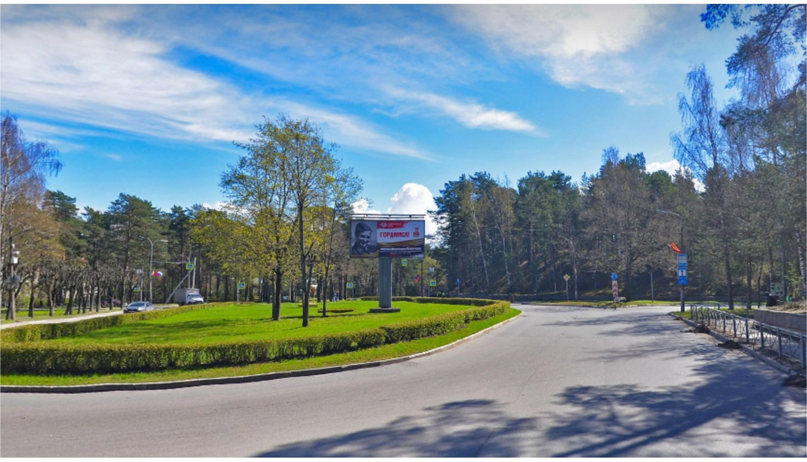
№ 7 Ленинградская область, г.Сосновый Бор, пересечение ул.Ленинградская, ул.Соколова и ул.Комсомольская (разделительный остров на «кольце»)

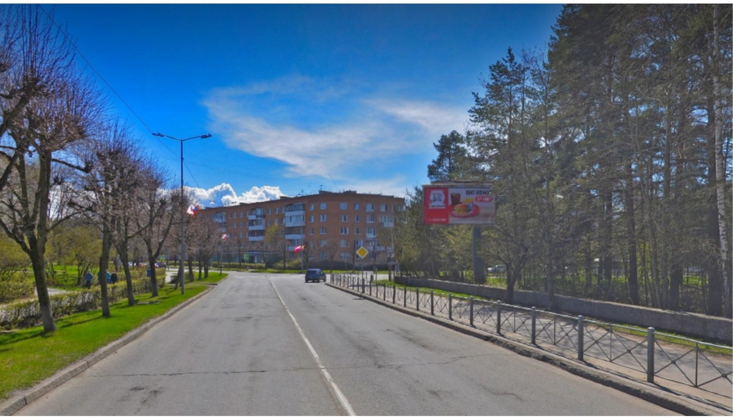
№ 8 Ленинградская область, г.Сосновый Бор, пересечение ул.Солнечна и ул.50 лет Октября, напротив Андерсен Града

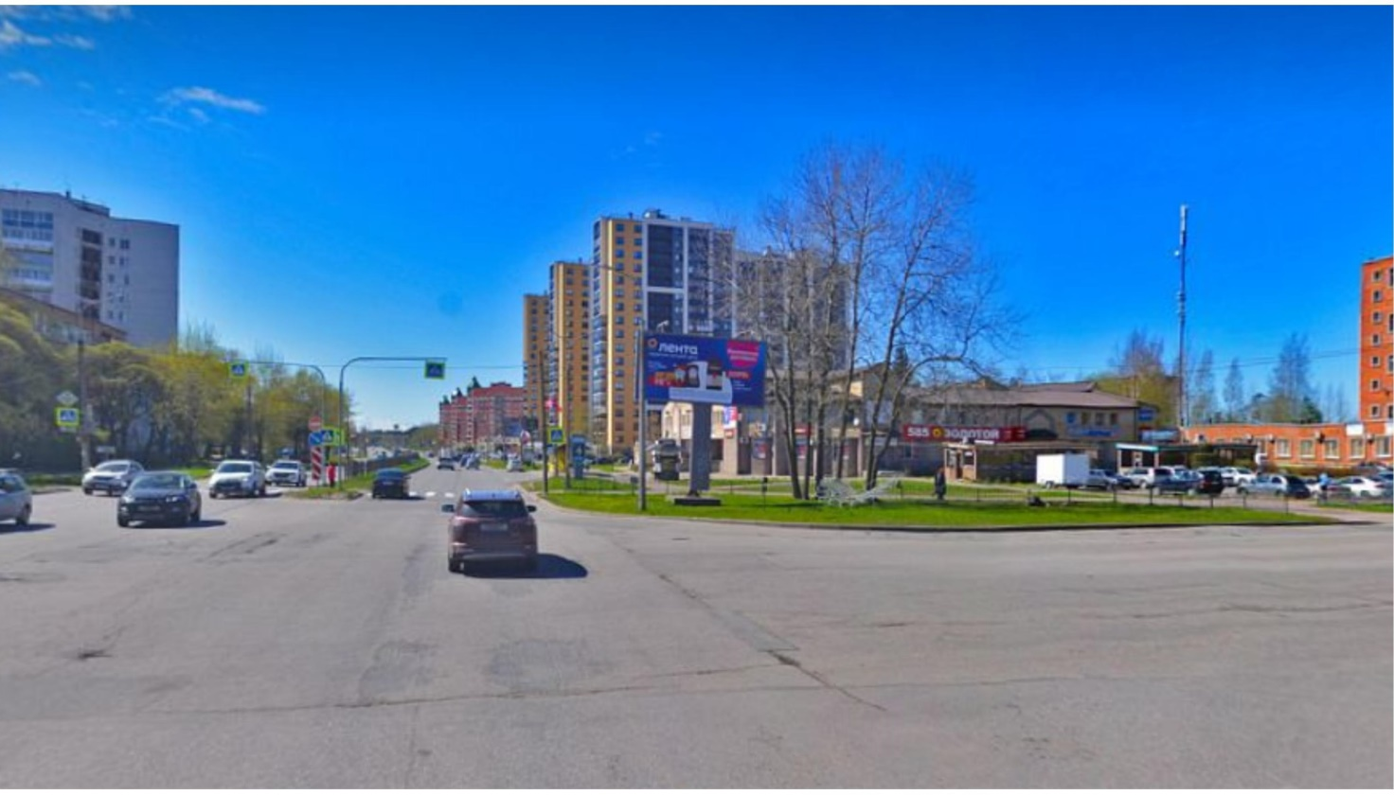
№ 9 Ленинградская область, г.Сосновый Бор, пересечение пр.Героев и ул.Красных Фортов, в районе д.37

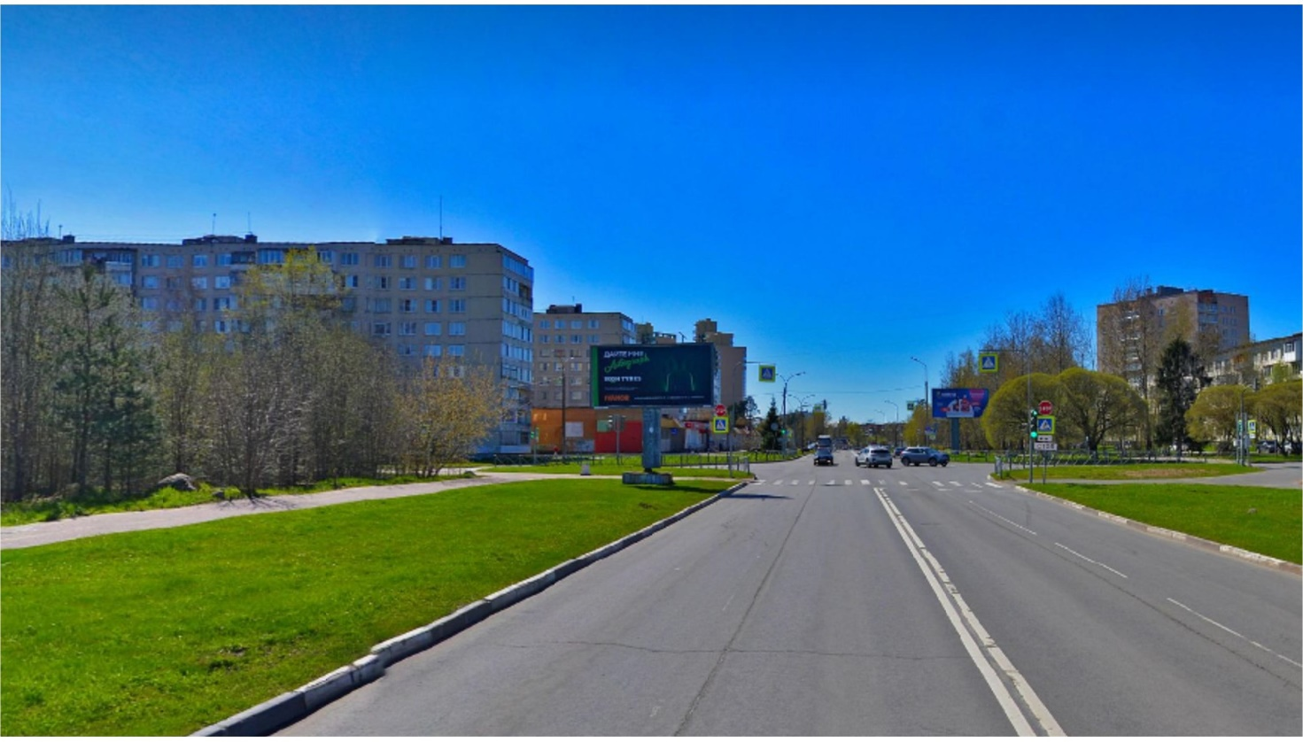
№ 10 Ленинградская область, г.Сосновый Бор,
пересечение ул.Солнечная и ул.Молодежная

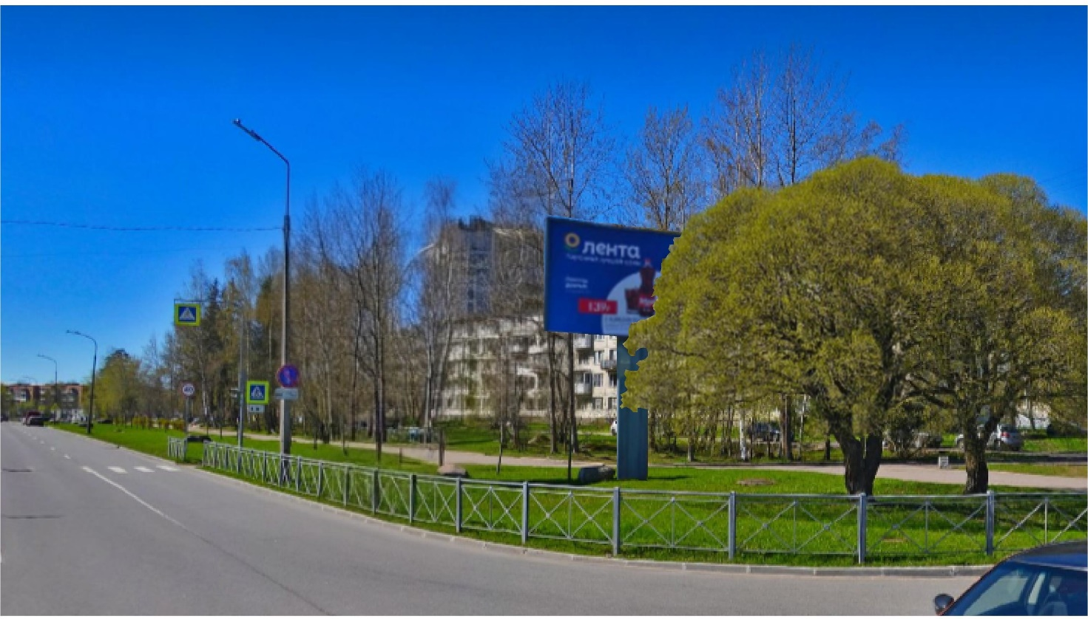
№ 11 Ленинградская область, г.Сосновый Бор, пересечение ул.Солнечная и ул.Молодежная, в районе д.34 по ул.Солнечная

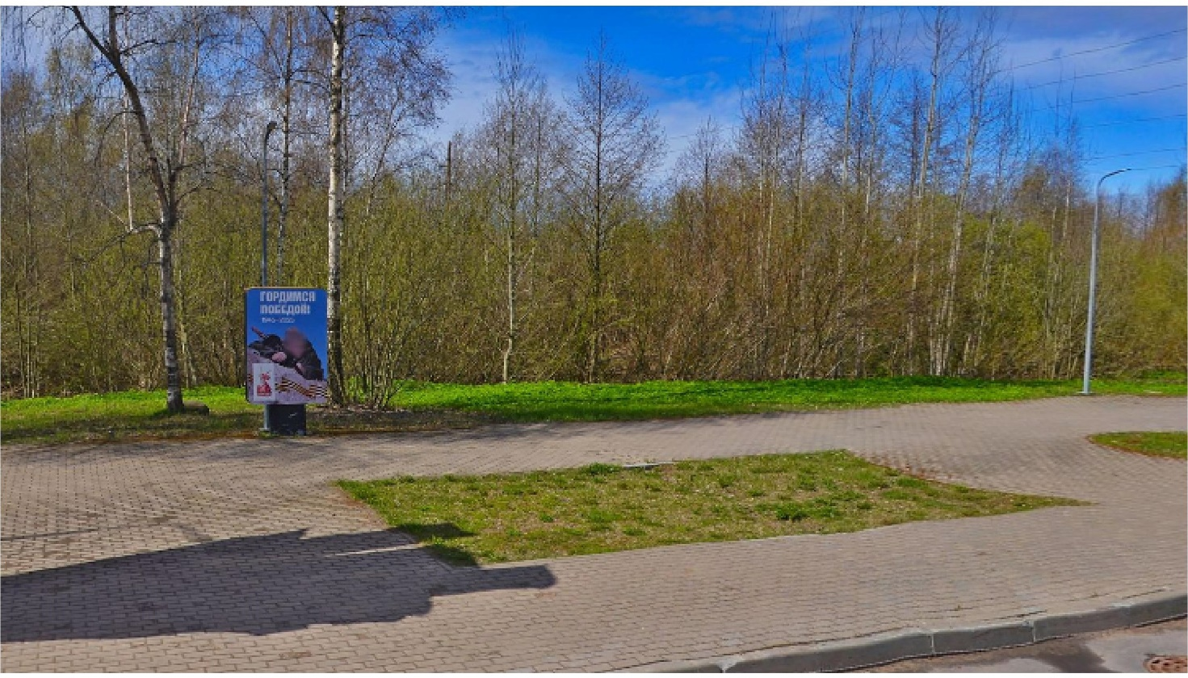
№ 12 Ленинградская область, г.Сосновый Бор,
левая сторона ул.Афанасьева, в районе СНТ «Ручьи»

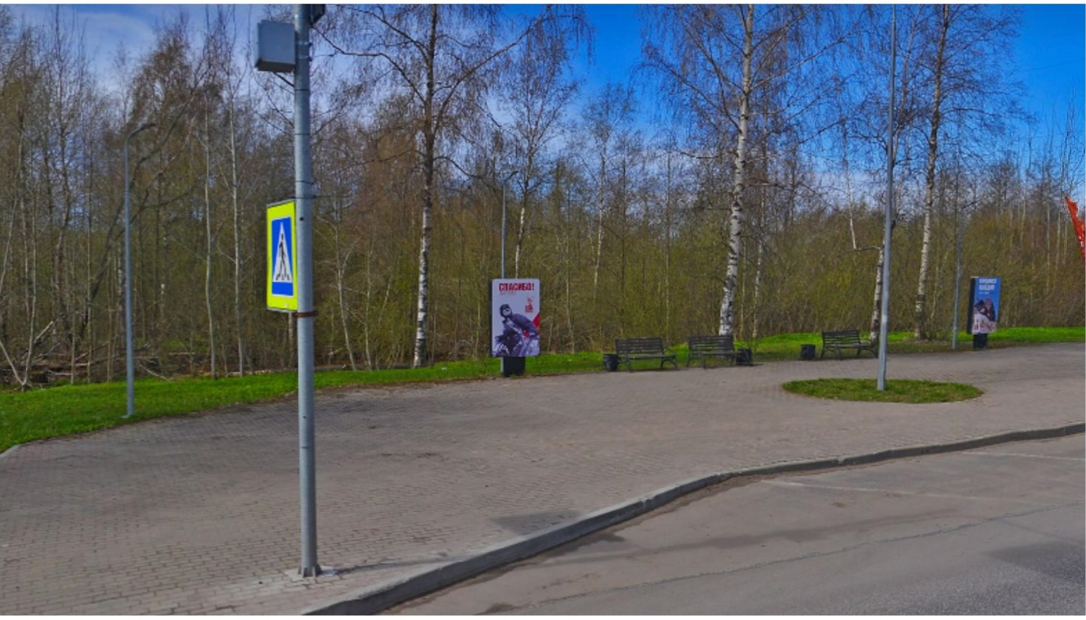
№ 13 Ленинградская область, г.Сосновый Бор,
левая сторона ул.Афанасьева, в районе СНТ «Ручьи»

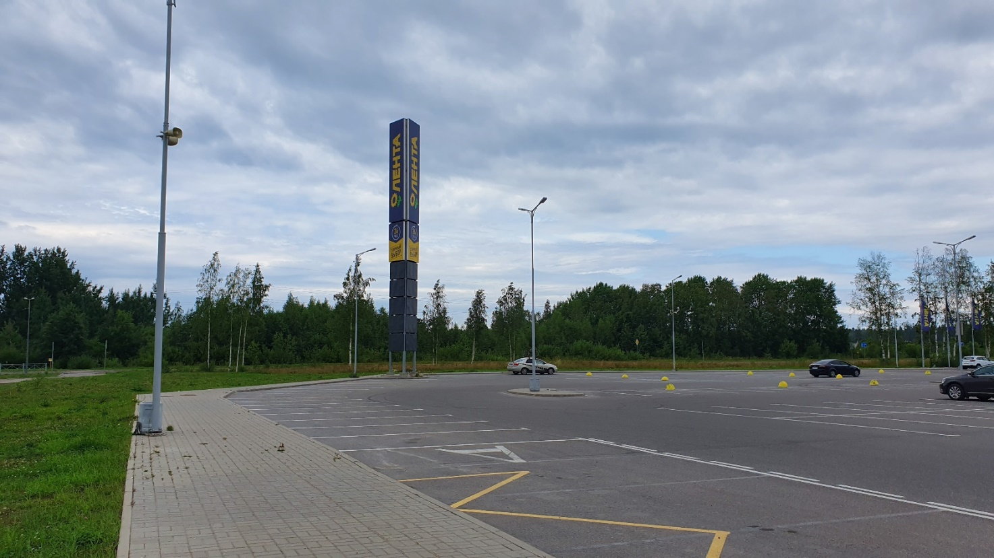
№ 14 Ленинградская область, г.Сосновый Бор,
пересечение ул.Афанасьевна и ул. Академика Александрова, в районе д.2
по ул.Академика Александрова (автомобильная парковка гипермаркета «Лента»)

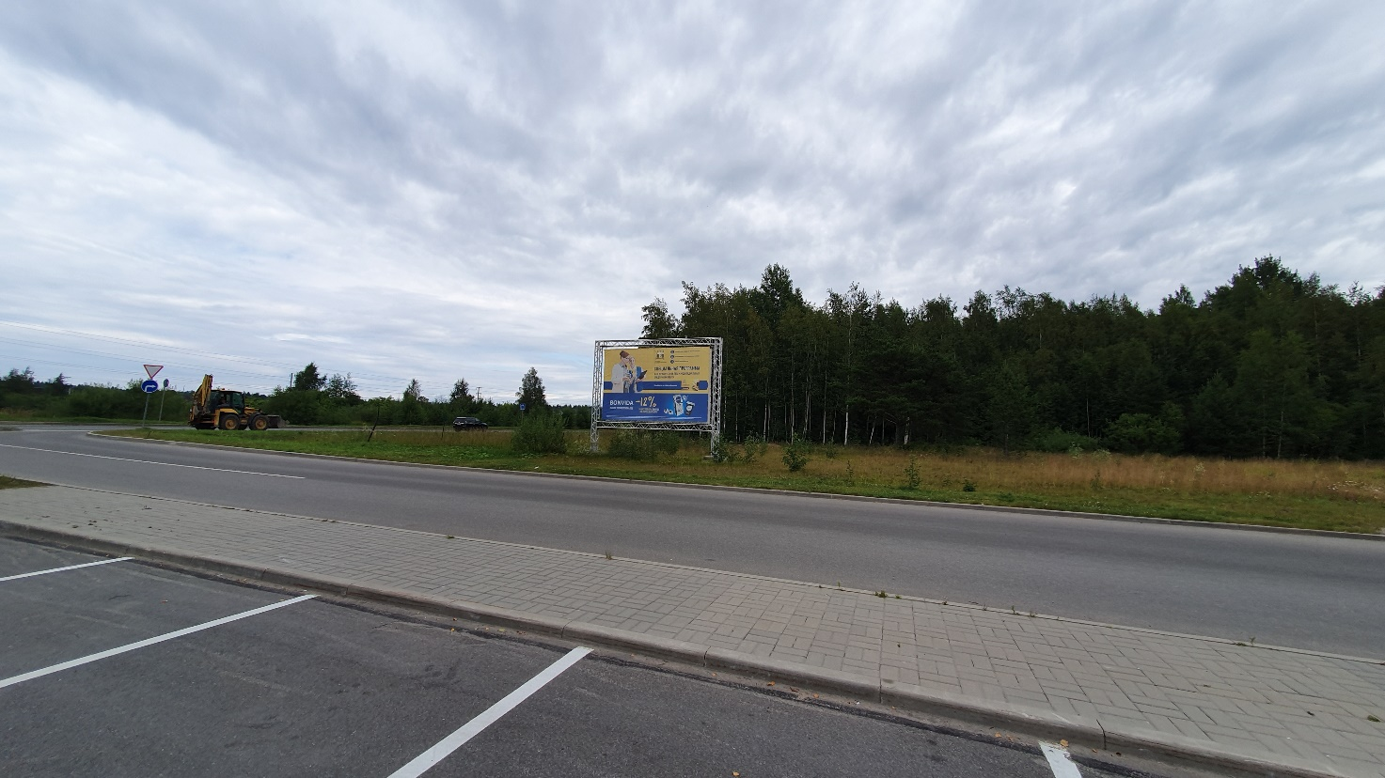
№ 15 Ленинградская область, г.Сосновый Бор,
правая сторона ул.Академика Александрова, в районе д.2
(въезд на автомобильную парковку гипермаркета «Лента»)

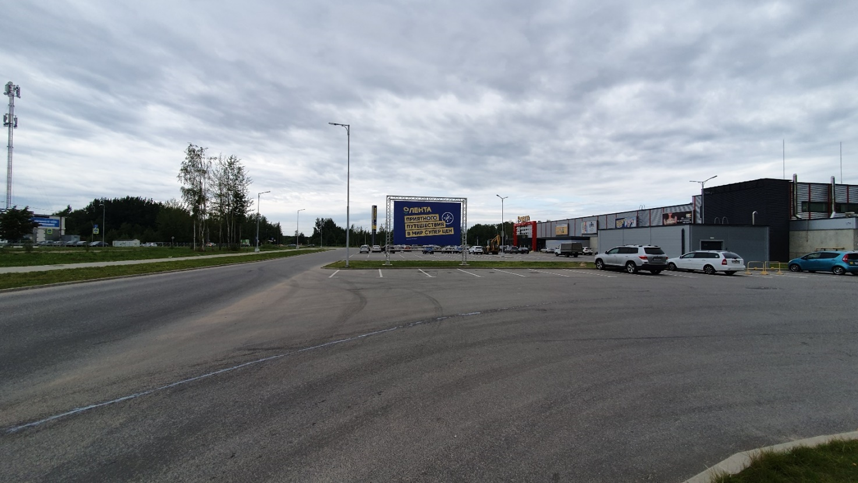
№ 16 Ленинградская область, г.Сосновый Бор,
правая сторона ул.Афанасьевна, в районе д.2 по ул.Академика Александрова
(автомобильная парковка гипермаркета «Лента»)

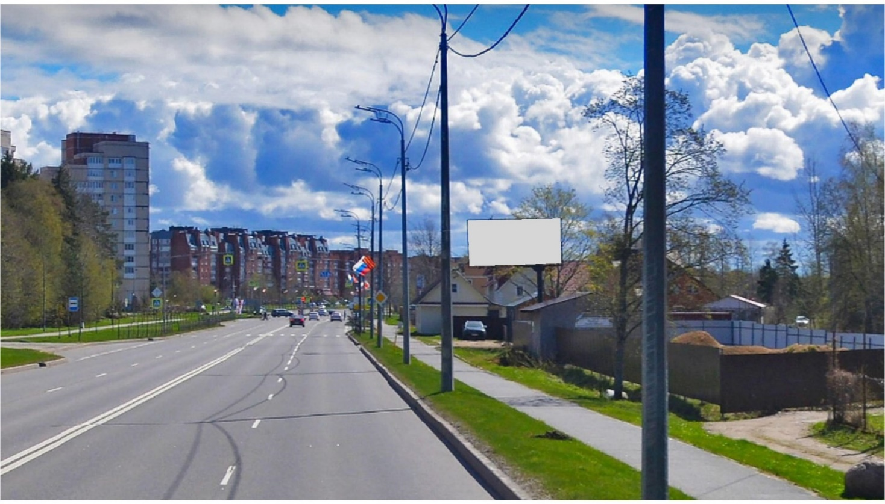
№ 17 Ленинградская область, г.Сосновый Бор, левая сторона ул.Афанасьева, в районе д.8

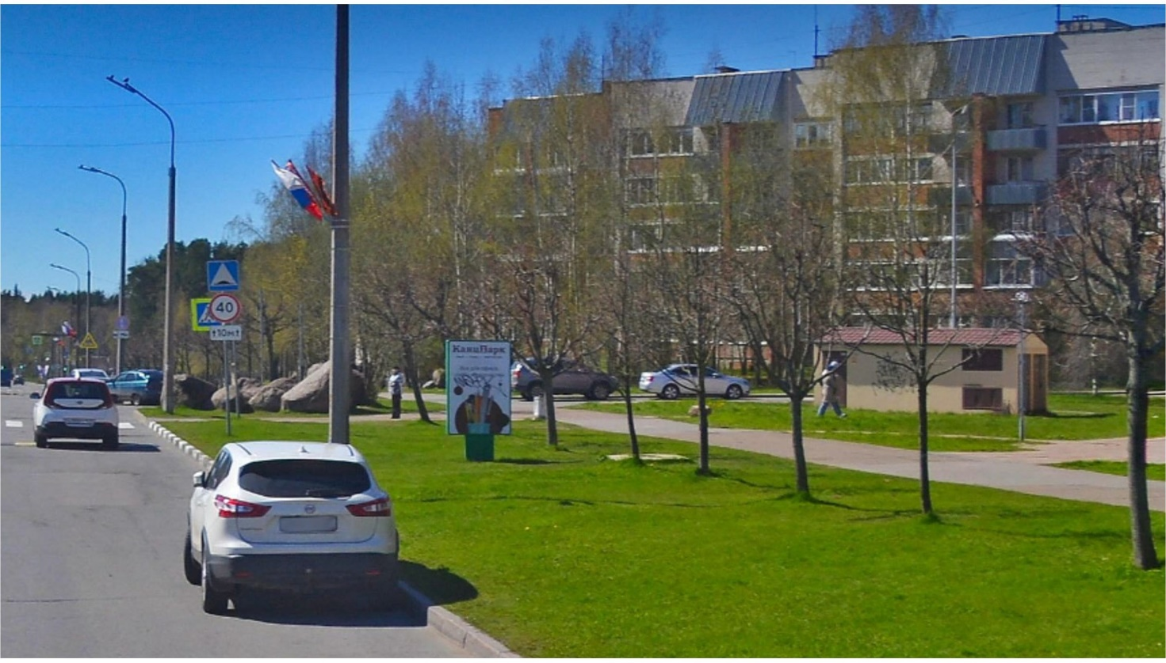
№ 18 Ленинградская область, г.Сосновый Бор,
левая сторона пр.Героев, в районе д.5а по Липовскому проезду

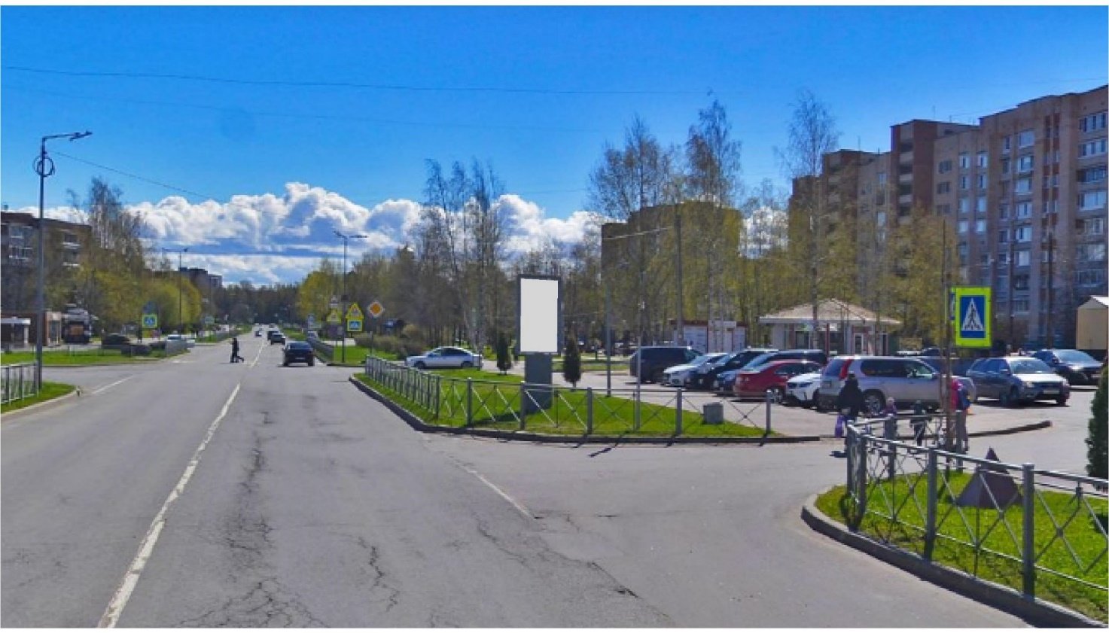
№ 19 Ленинградская область, г.Сосновый Бор,
левая сторона ул.Космонавтов, в районе д.78 по пр.Героев

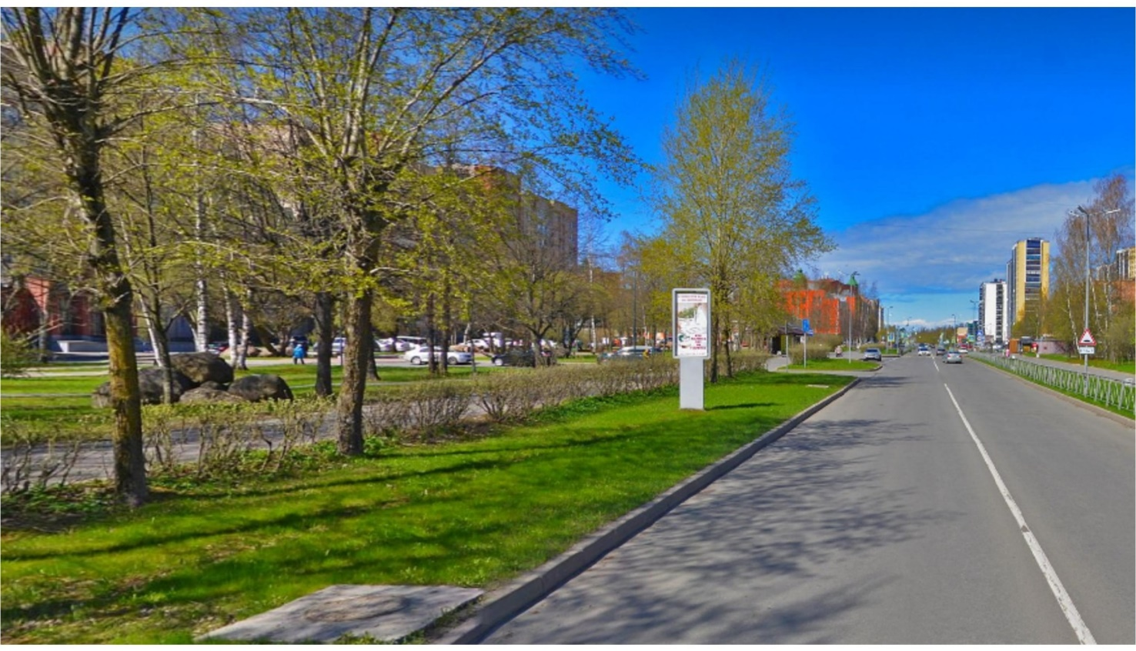
№ 20 Ленинградская область, г.Сосновый Бор, левая сторона ул.Космонавтов, напротив д.22 по пр.Героев, в районе сквера «Космонавтов»

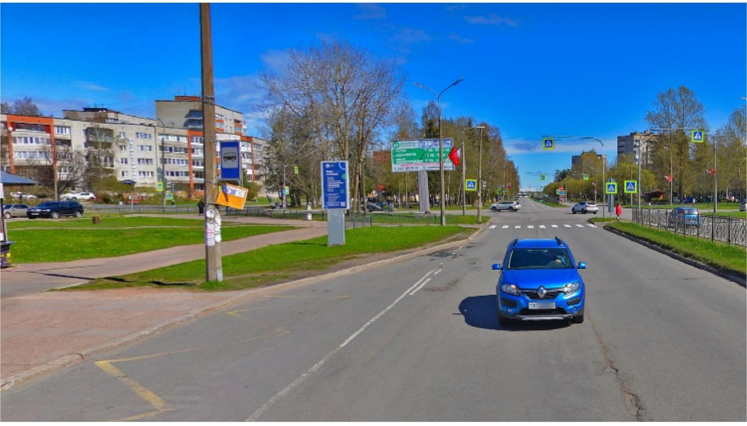
№ 21 Ленинградская область, г.Сосновый Бор,
пр.Героев, в районе д.37

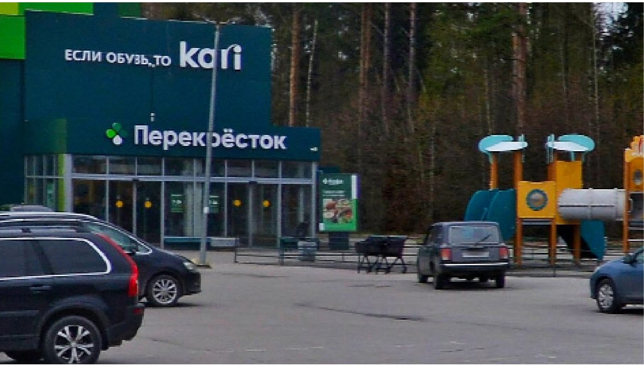
№ 22 Ленинградская область, г.Сосновый Бор,
левая сторона ул.Красных Фортов у д.26 (вход справа)

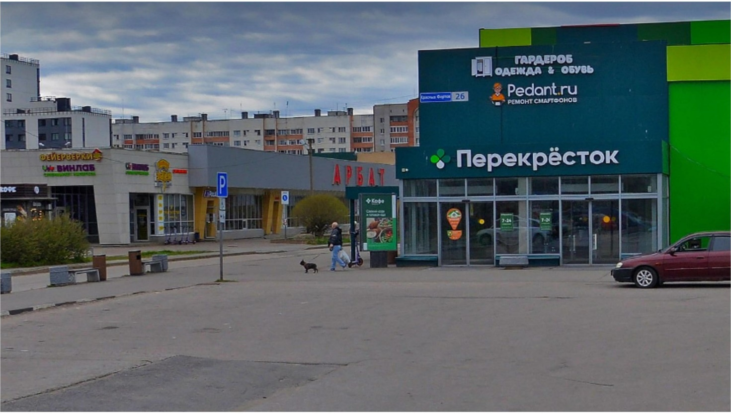
№ 23 Ленинградская область, г.Сосновый Бор,
левая сторона ул.Красных Фортов у д.26 (вход слева)

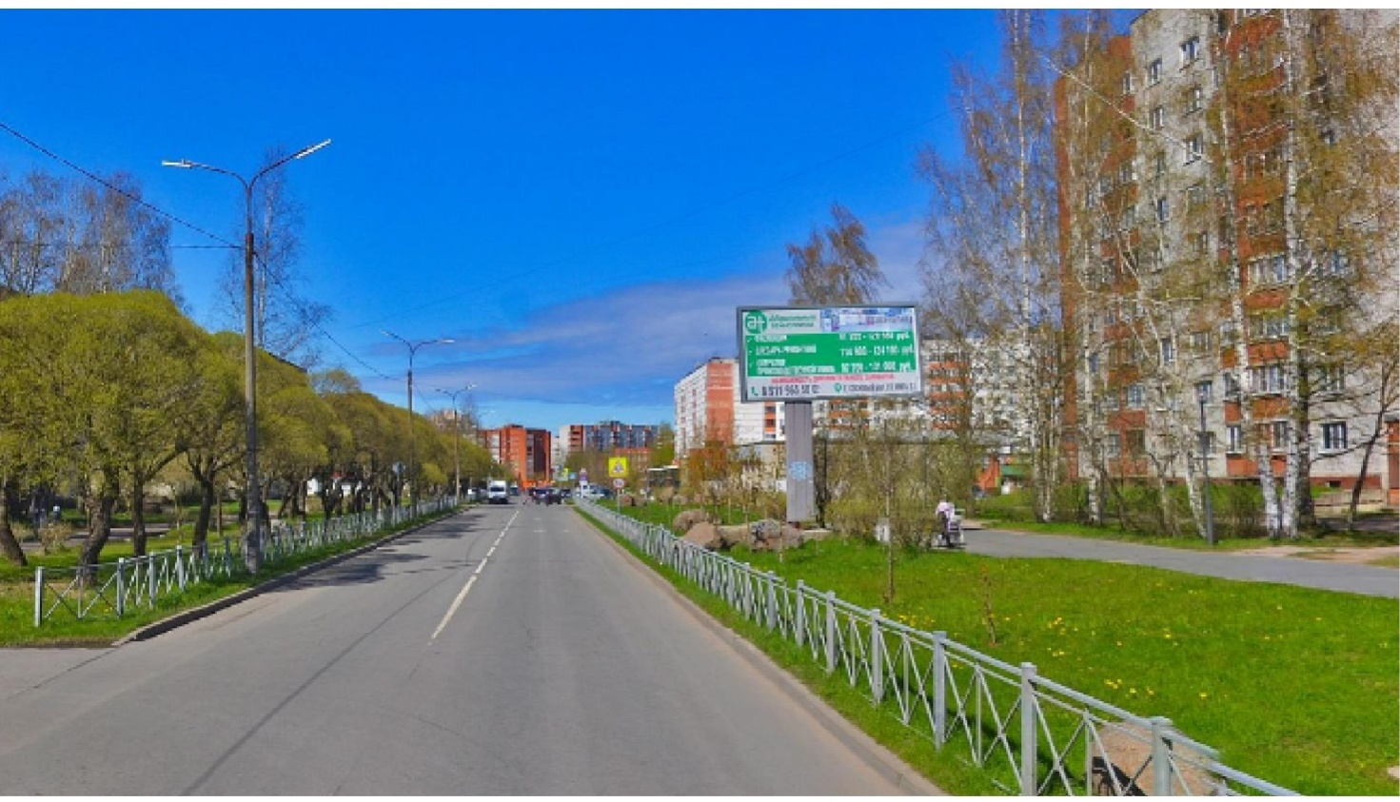
№ 24 Ленинградская область, г.Сосновый Бор,
правая сторона ул.Молодежная, в районе д.59 по пр.Героев

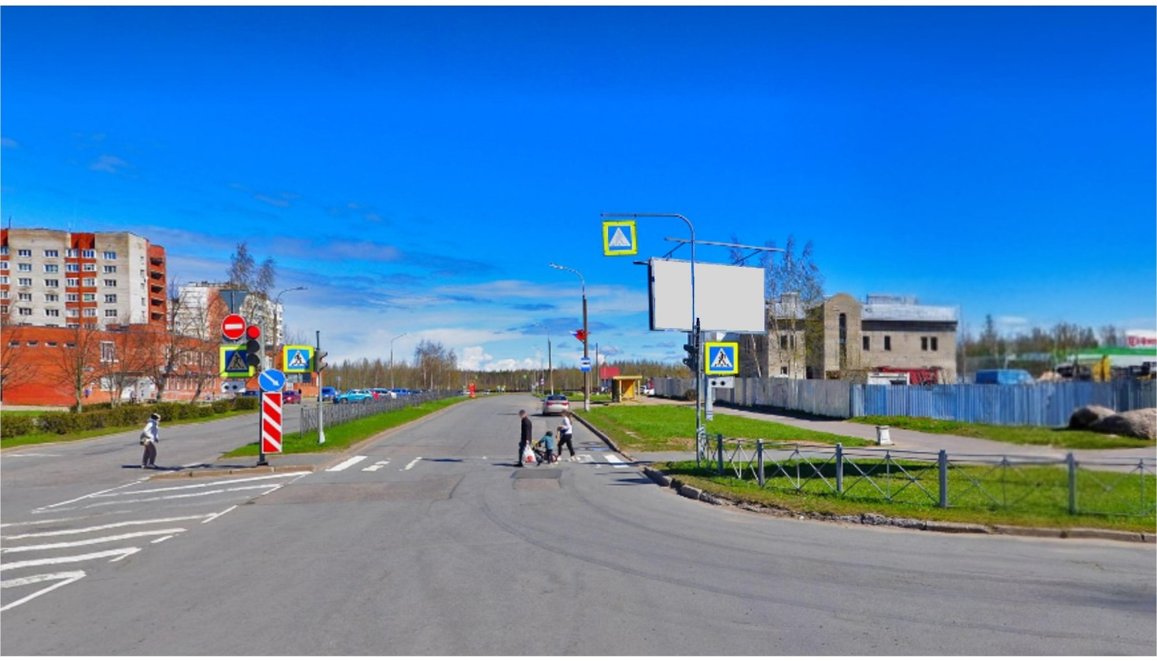
№ 25 Ленинградская область, г.Сосновый Бор,
правая сторона пр.Героев, напротив д.59А

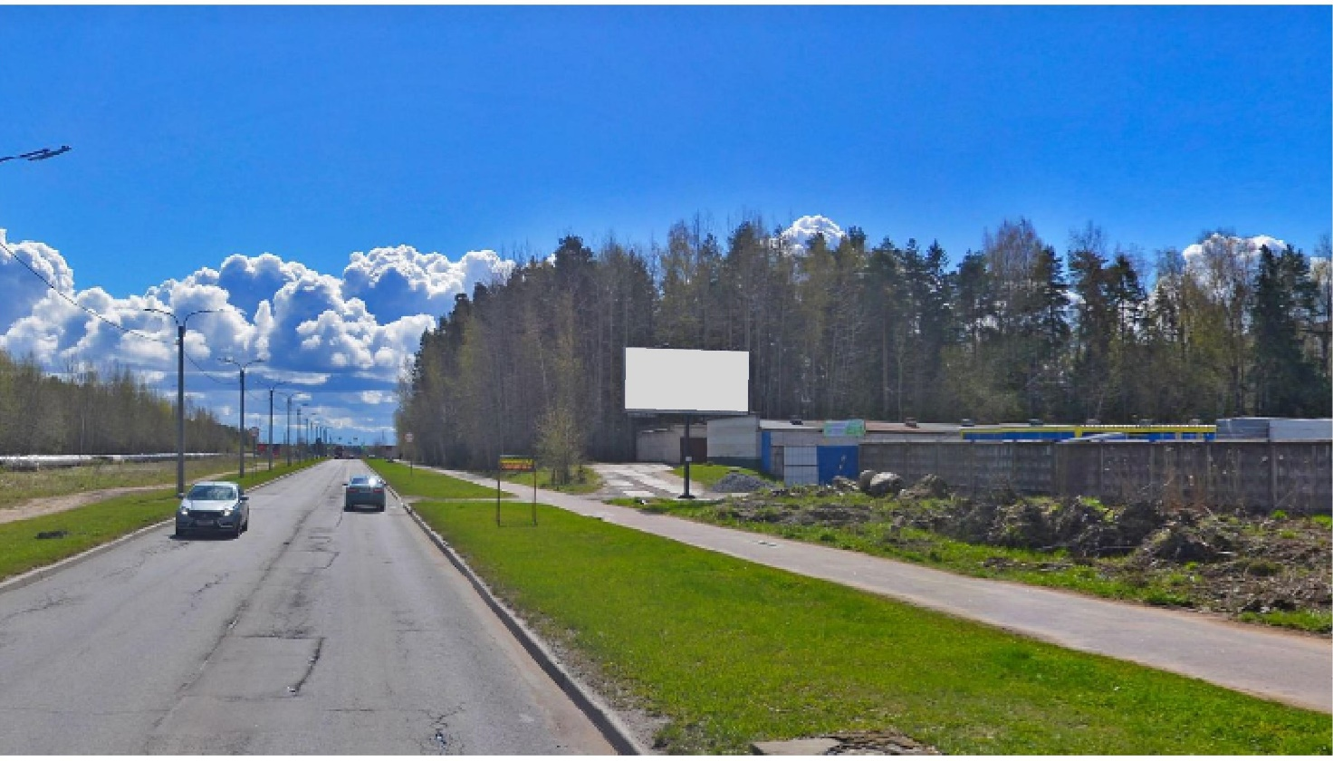
№ 26 Ленинградская область, г.Сосновый Бор,
левая сторона пр.Александра Невского, в районе д.49
у территории гаражного комплекса

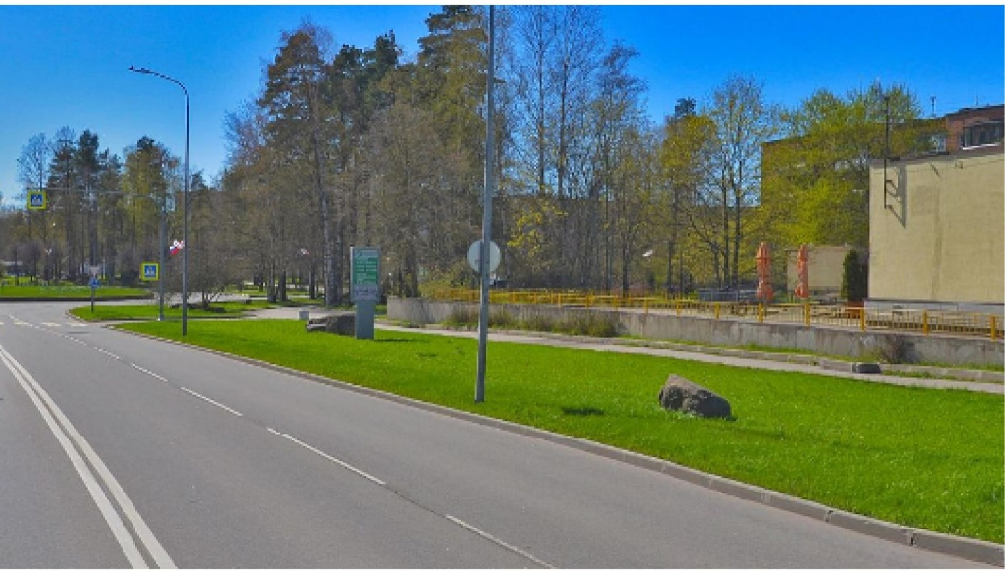
№ 27 Ленинградская область, г.Сосновый Бор,
левая сторона ул.Солнечная у д.22А

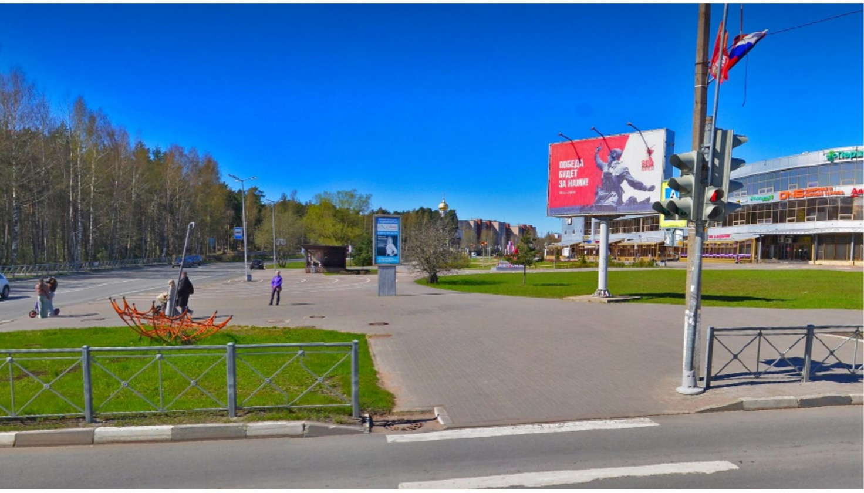
№ 28 Ленинградская область, г.Сосновый Бор,
пересечение ул.Космонавтов и ул.Солнечная, в районе д.12 по ул.Солнечная

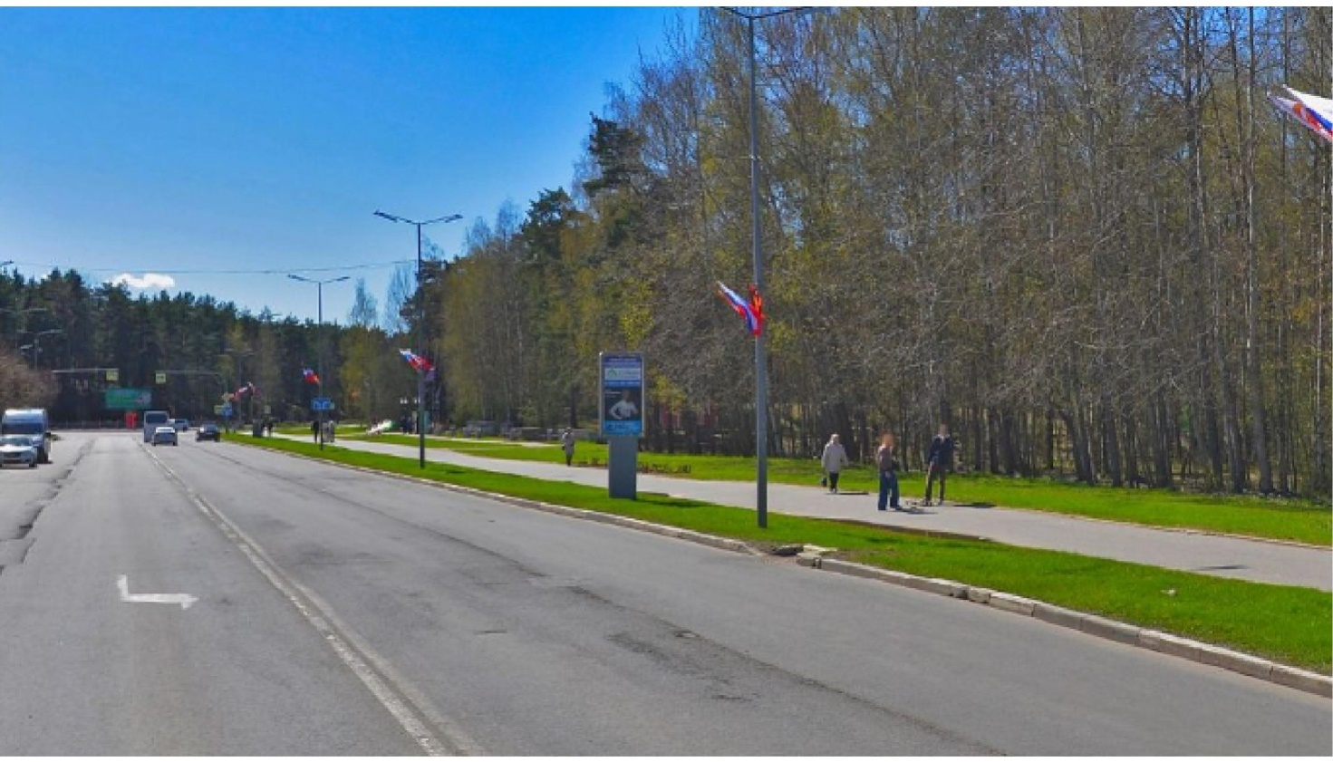
№ 29 Ленинградская область, г.Сосновый Бор,
левая сторона ул.Солнечная, в районе парка «Белые Пески»

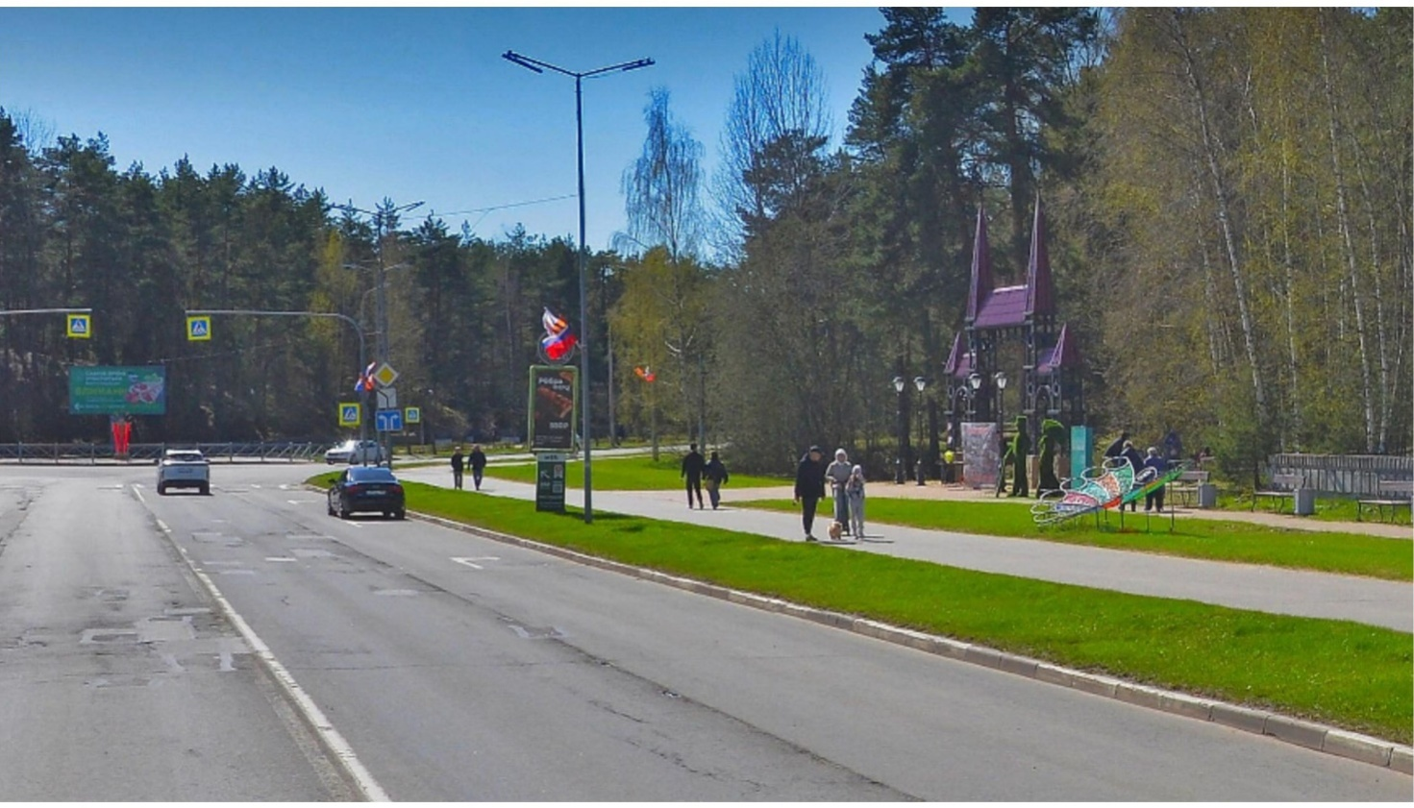
№ 30 Ленинградская область, г.Сосновый Бор,
левая сторона ул.Солнечная, в районе парка «Белые Пески»

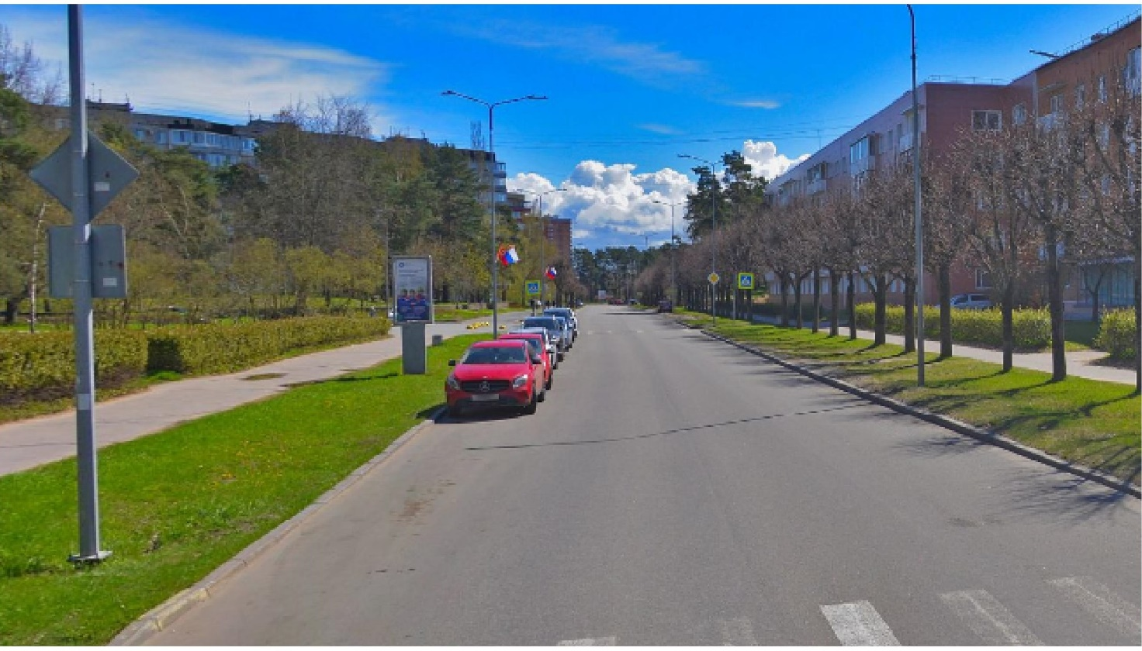
№ 31 Ленинградская область, г.Сосновый Бор,
левая сторона ул.50 лет Октября у д.2 по ул.Сибирская

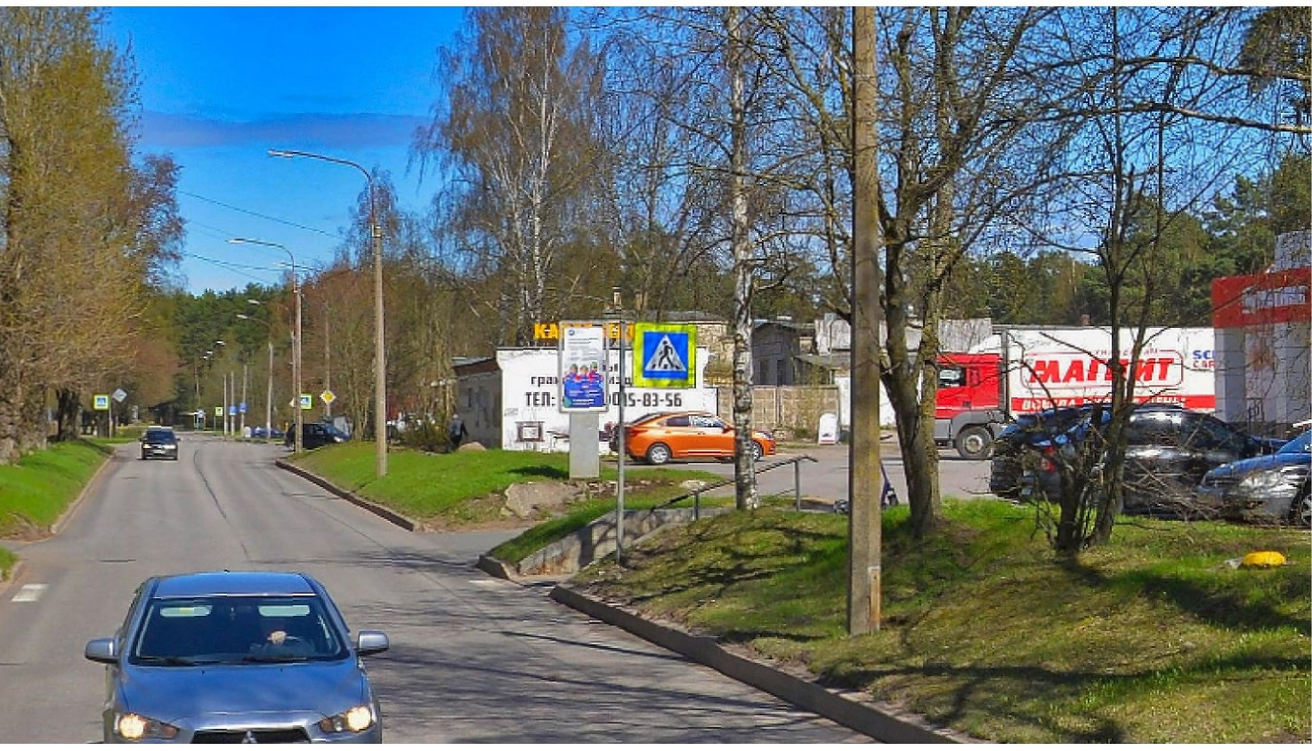
№ 32 Ленинградская область, г.Сосновый Бор,
правая сторона ул.Комсомольская у д.23а

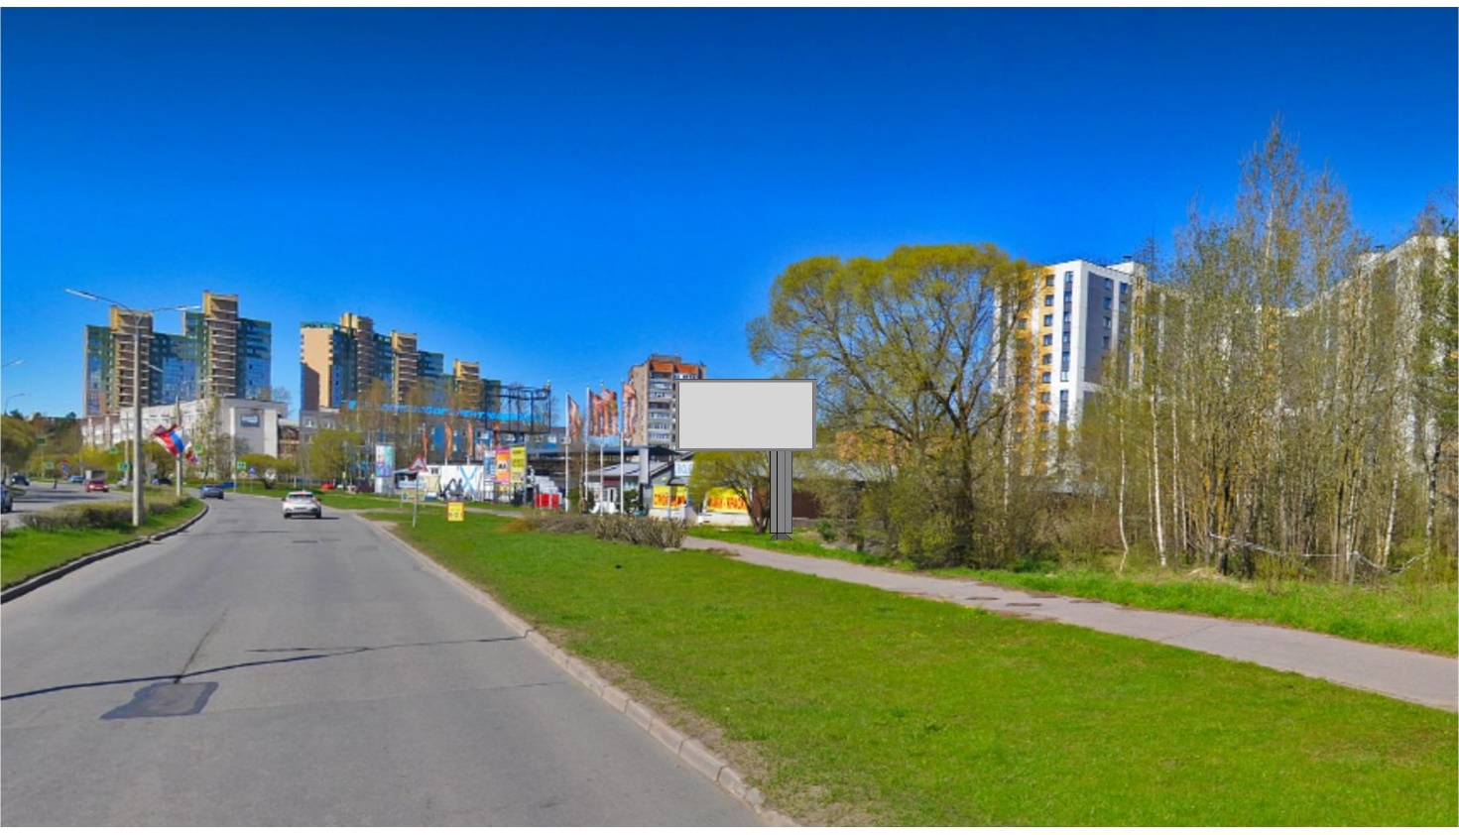
№ 33 Ленинградская область, г.Сосновый Бор,
правая сторона ул.Петра Великого в районе д.11

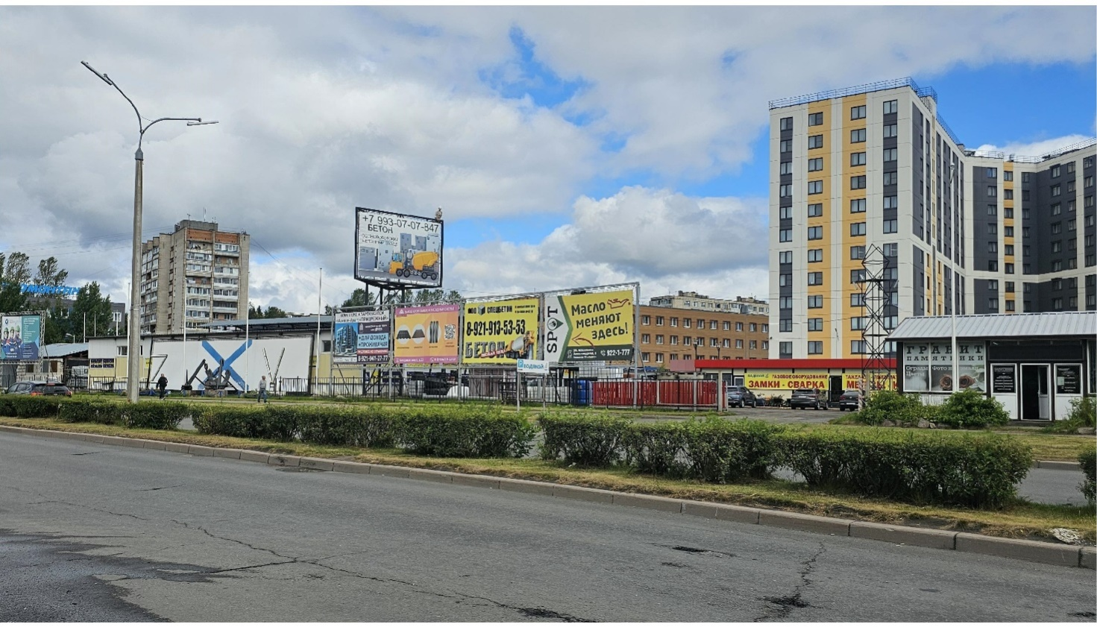
№ 34 Ленинградская область, г.Сосновый Бор,
правая сторона ул.Петра Великого у д.11

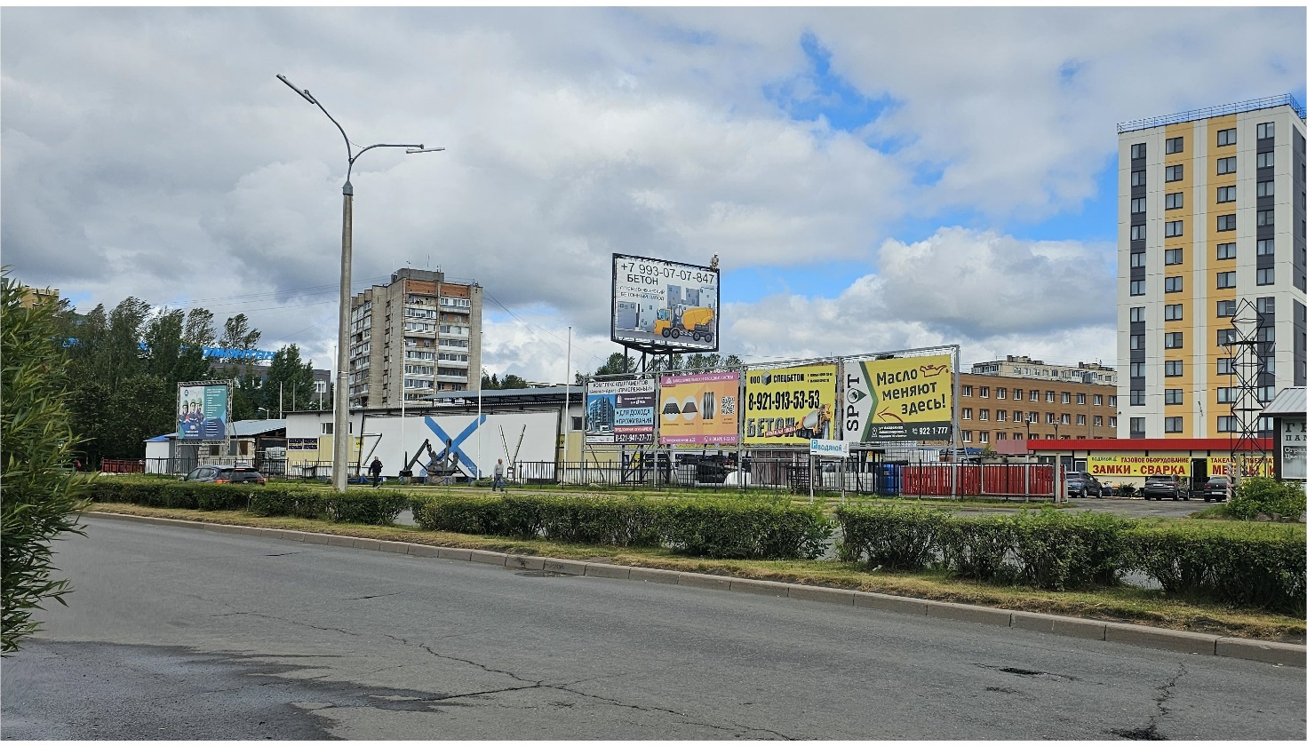
№ 35 Ленинградская область, г.Сосновый Бор,
правая сторона ул.Петра Великого у д.11

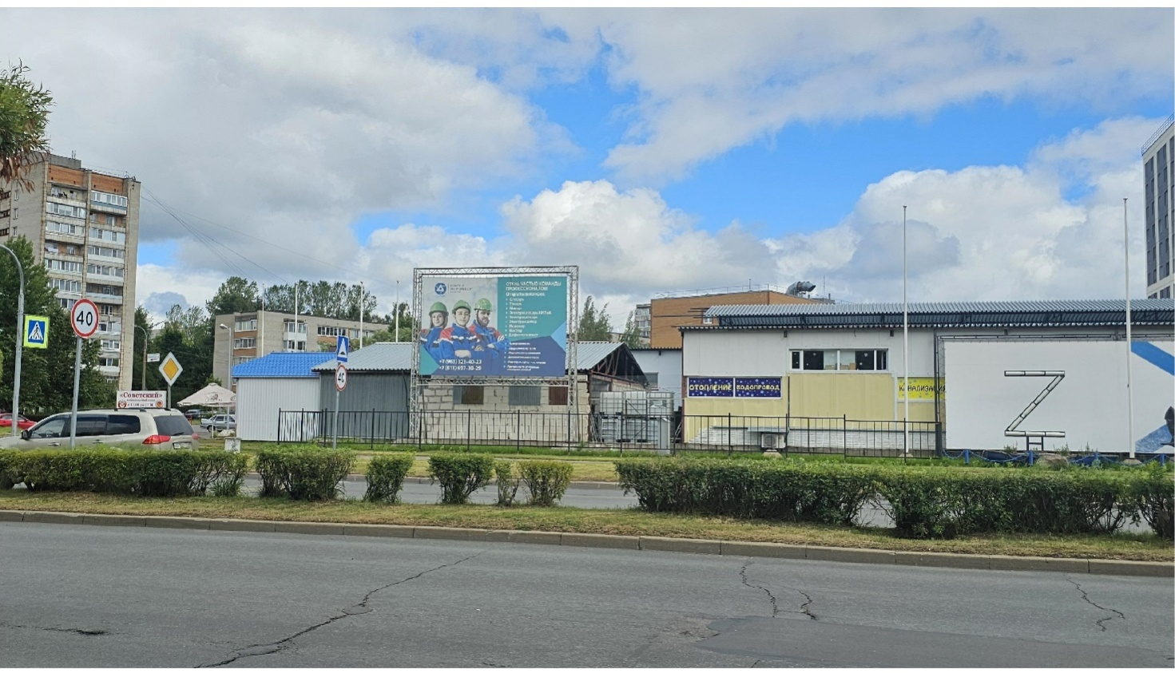
№ 36 Ленинградская область, г.Сосновый Бор,
правая сторона ул.Петра Великого у д.11

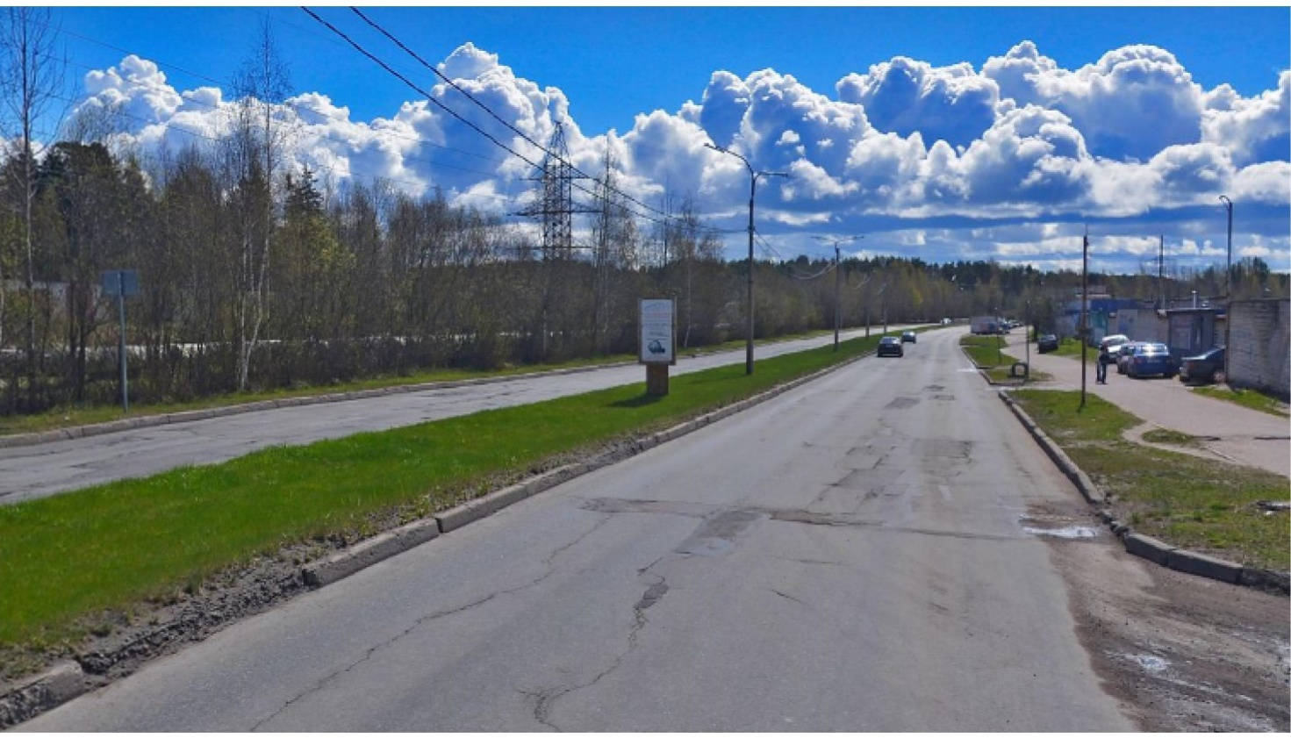
№ 37 Ленинградская область, г.Сосновый Бор,
резделительная полоса пр.Александра Невского в районе КАС «Победа»

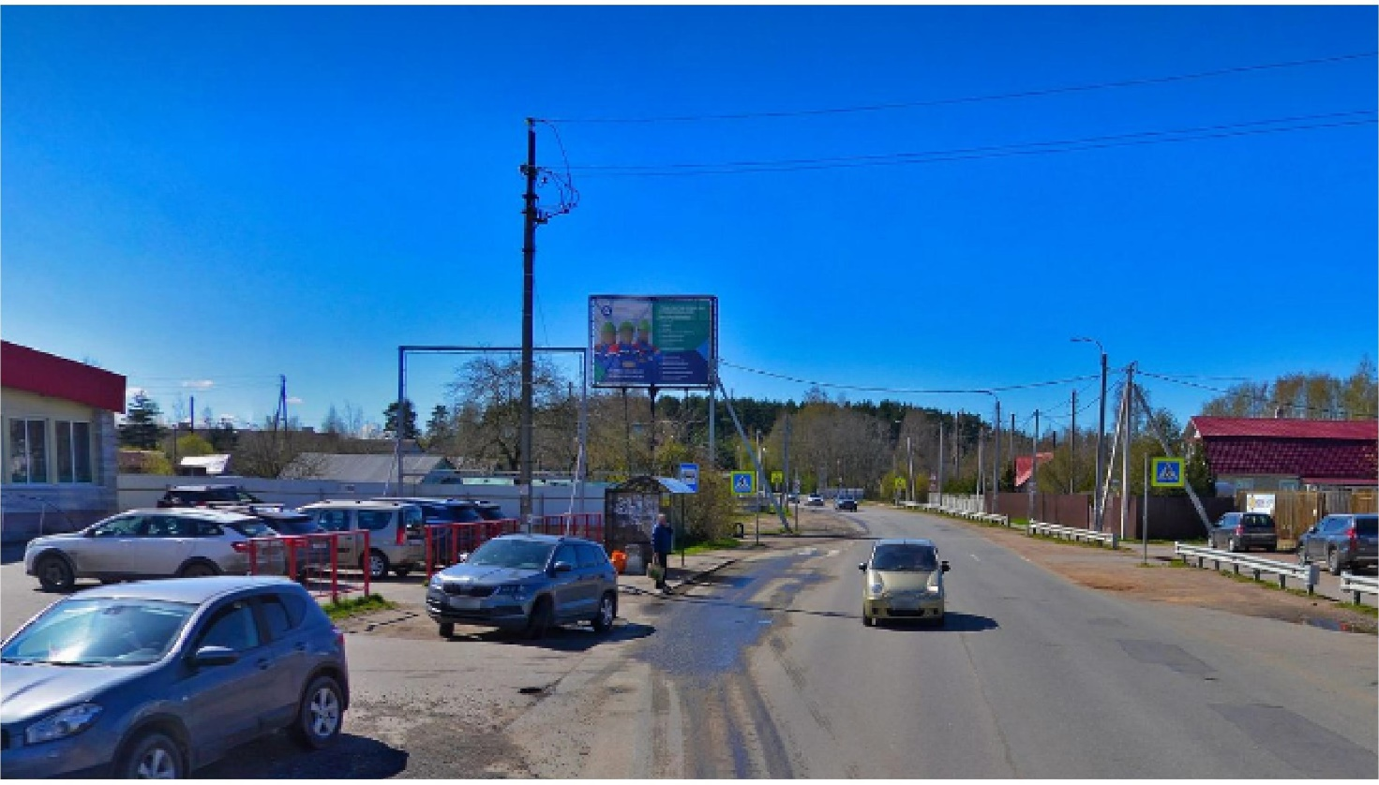
№ 38 Ленинградская область, г.Сосновый Бор,
правая сторона ул.Набережная в районе д.25

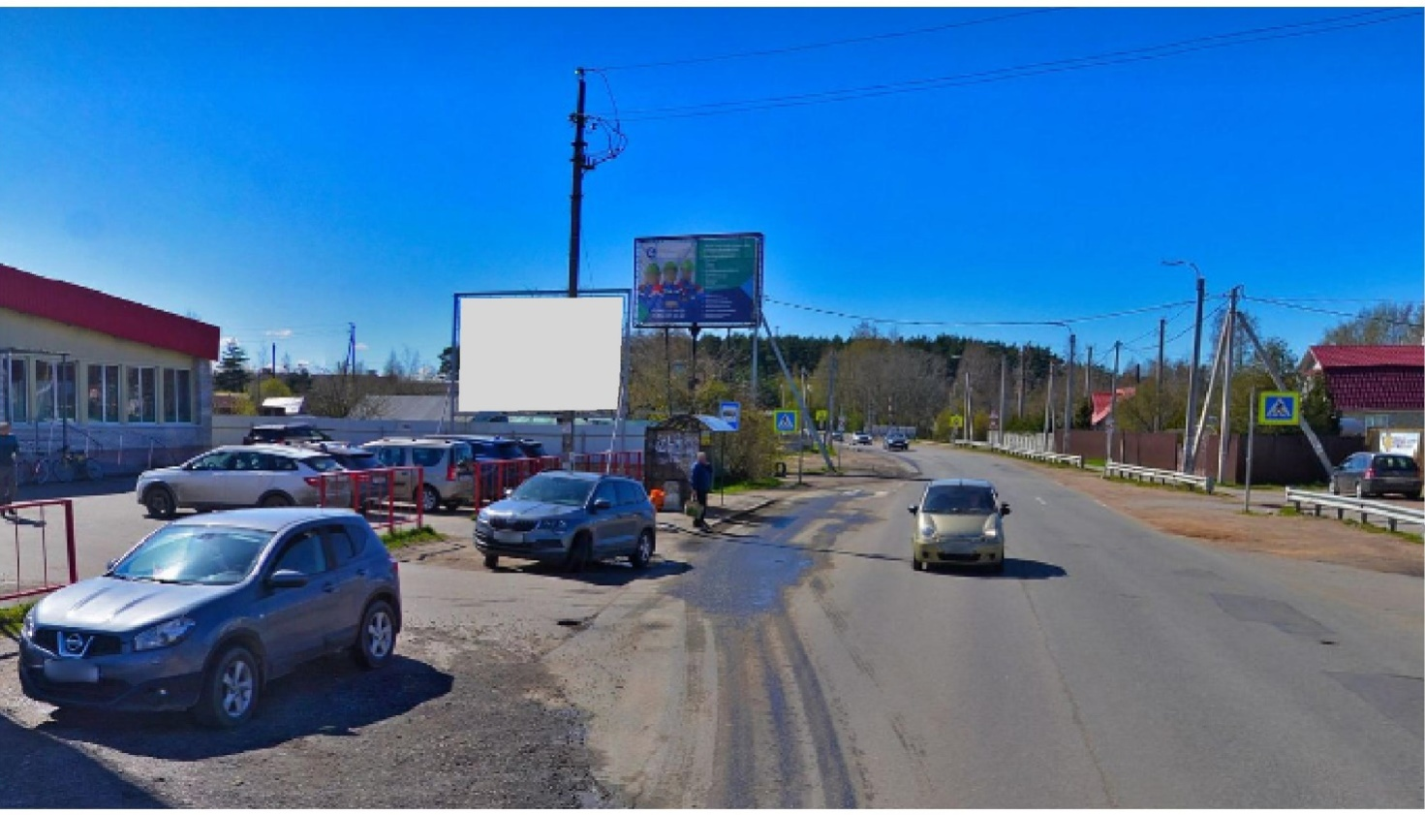
№ 39 Ленинградская область, г.Сосновый Бор,
правая сторона ул.Набережная у д.25

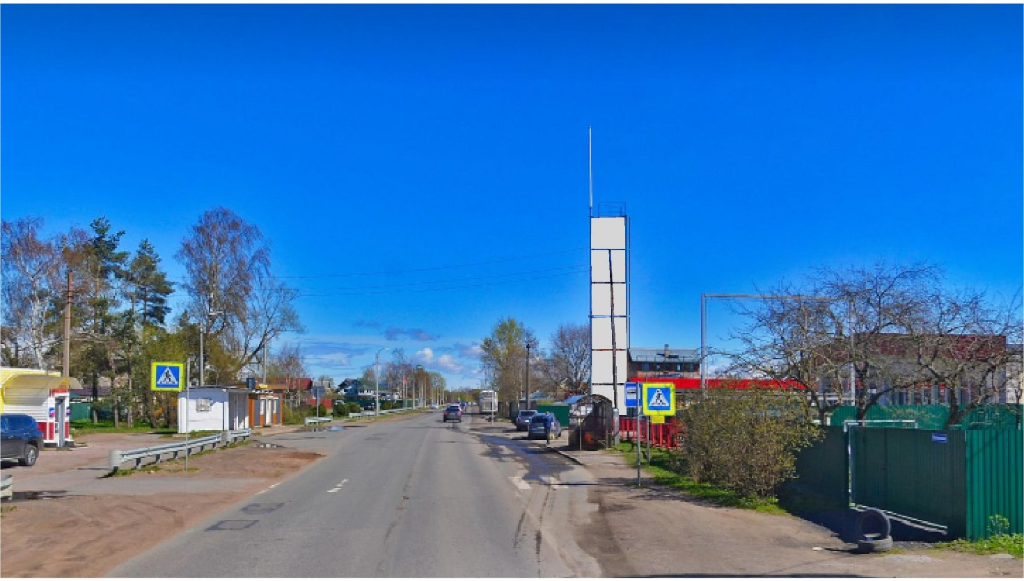
№ 40 Ленинградская область, г.Сосновый Бор,
правая сторона ул.Набережная у д.25

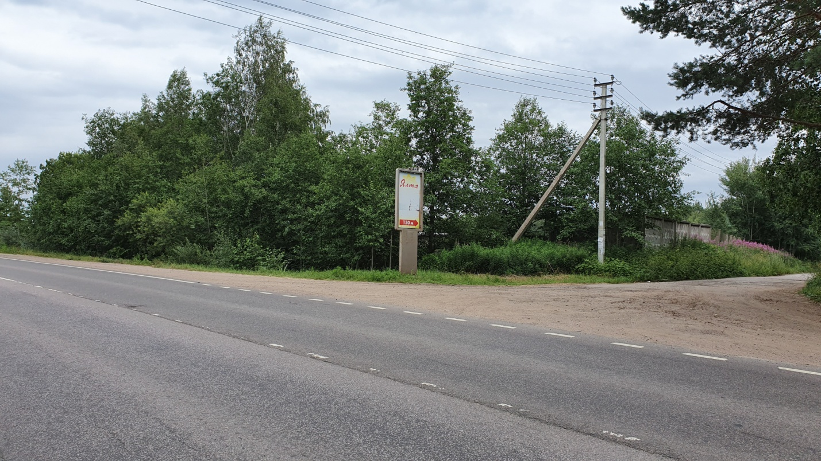
№ 41 Ленинградская область, г.Сосновый Бор,
пересечение ул.Набережная и ул.Калищенская

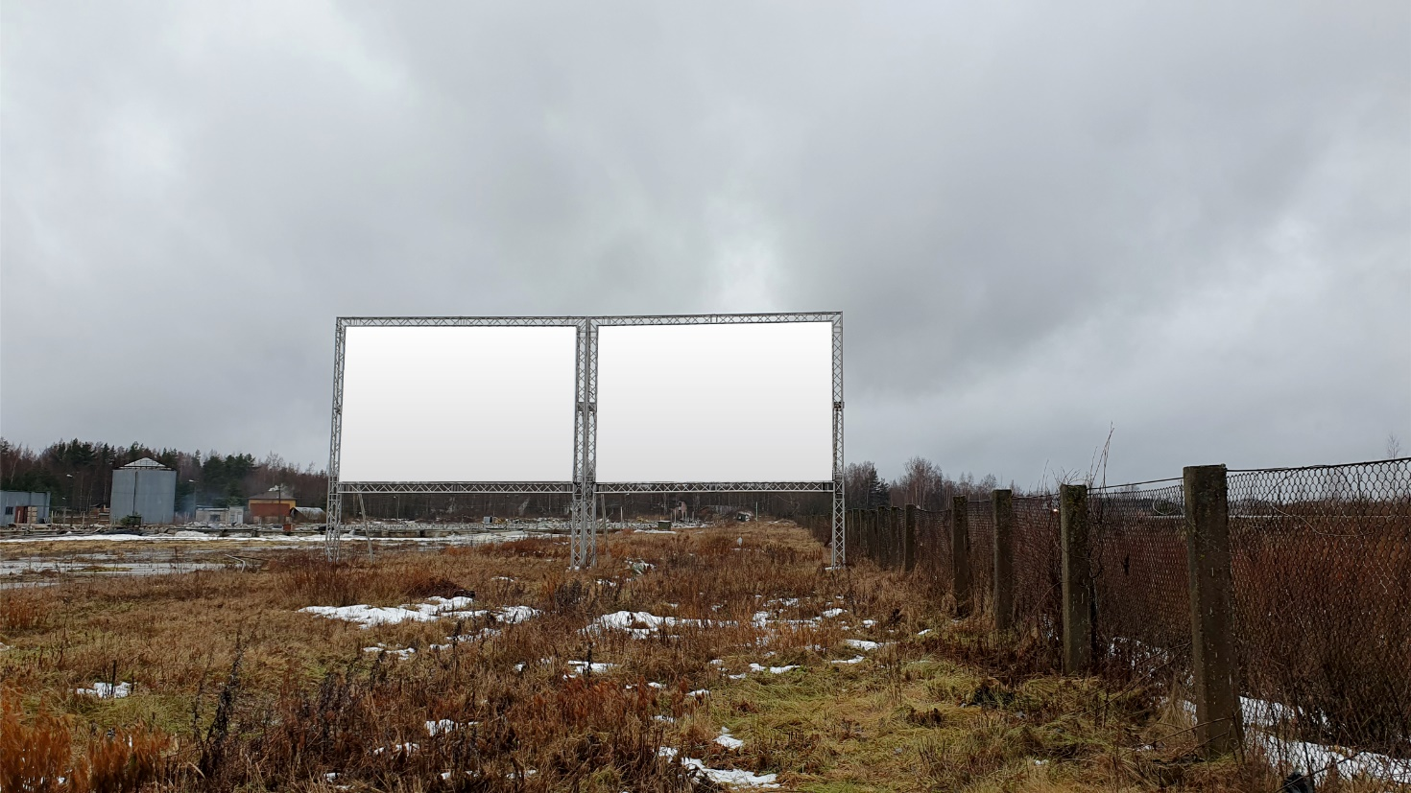
№ 42 Ленинградская область, г.Сосновый Бор,
правая сторона ул.Набережная в районе д.49

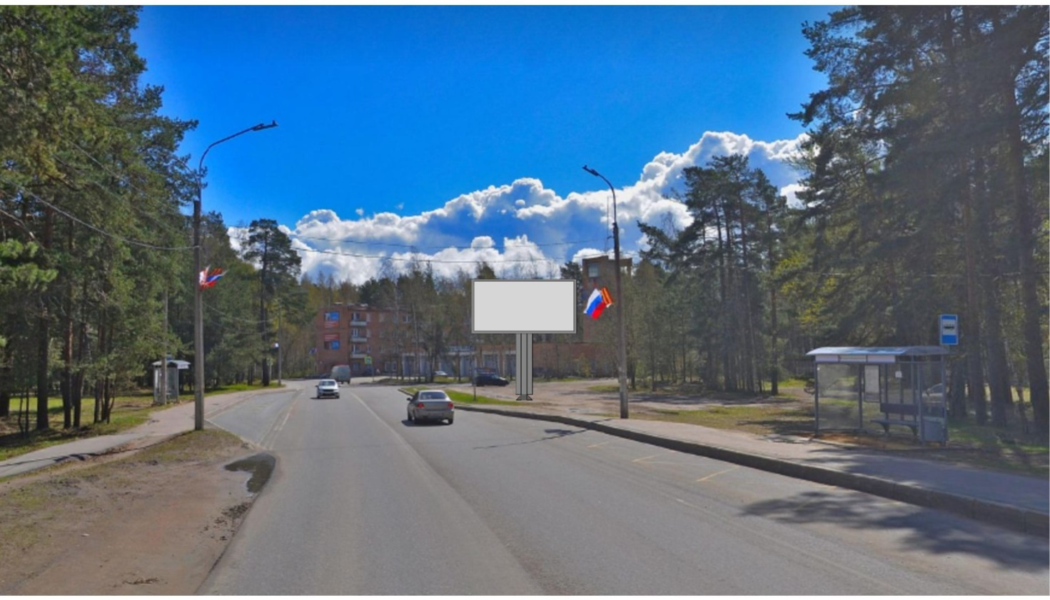
№ 43 Ленинградская область, г.Сосновый Бор,
левая сторона ул.Ленинградская в районе д.1 и д.3

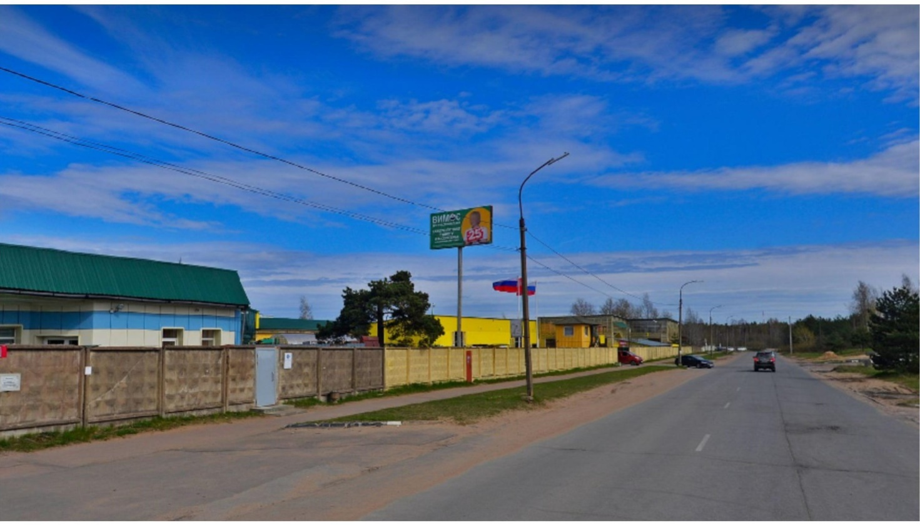
№ 44 Ленинградская область, г.Сосновый Бор,
правая сторона Вокзального проезда в районе д.1 по ул.Мира

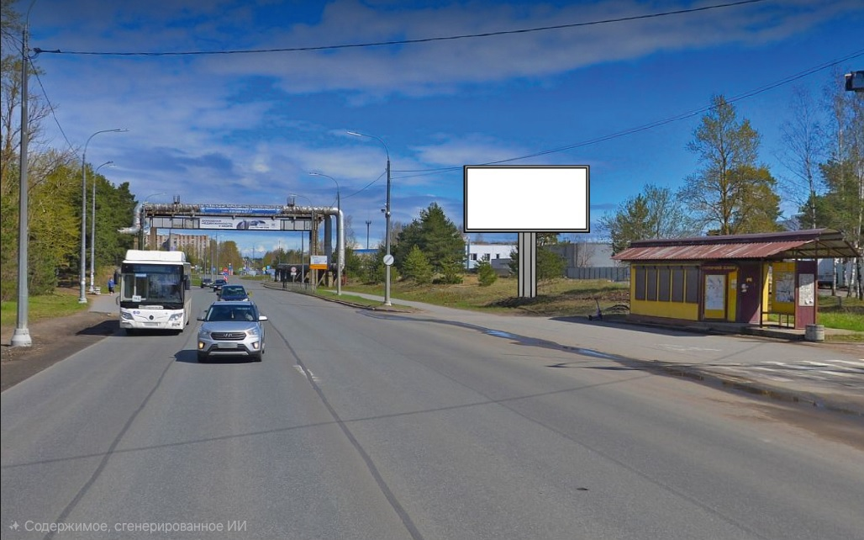
№ 45 Ленинградская область, г.Сосновый Бор,
левая сторона Копорского шоссе в районе д.22

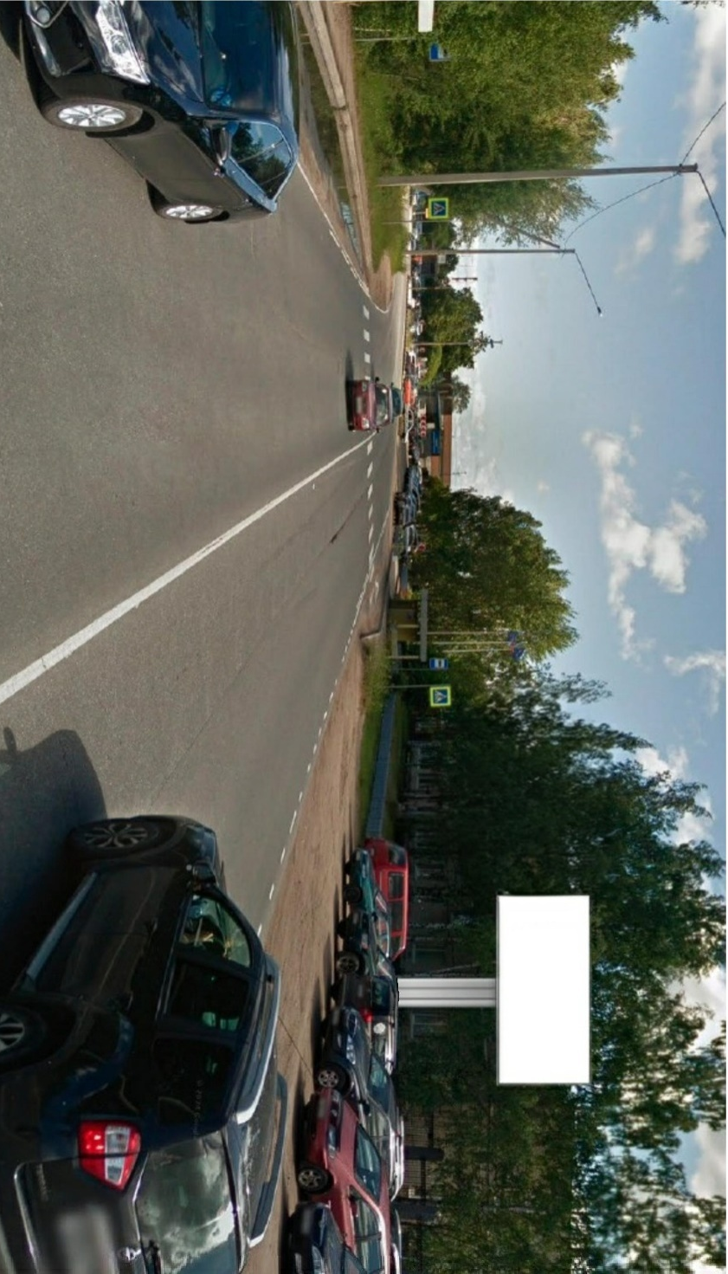
№ 46 Ленинградская область, г.Сосновый Бор,
левая сторона Копорского шоссе в районе д.30

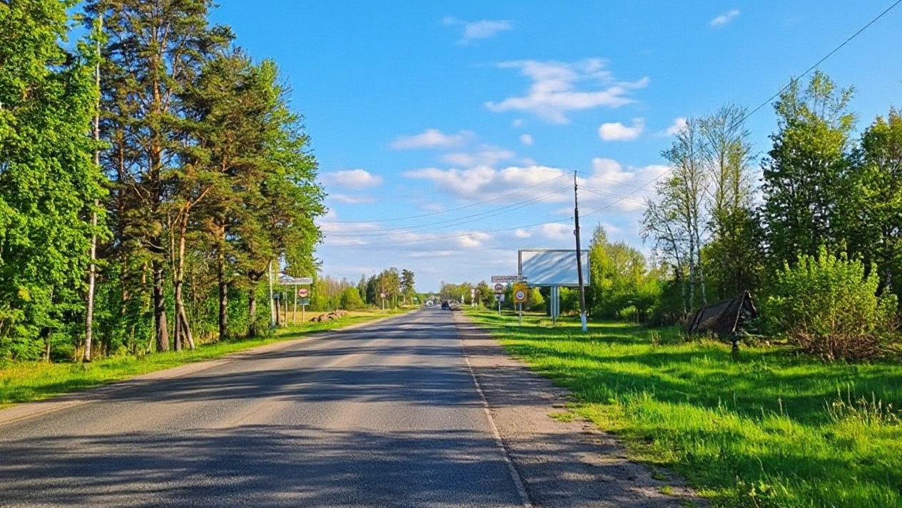
№ 47 Ленинградская область, г.Сосновый Бор,
левая сторона а/д 41К-137 (14 км 360 м) в районе ОНТ «Земляк»

